INFORME DE AVANCES AL 2022

Política Nacional Multisectorial en Discapacidad para el Desarrollo al 2030

Consejo Nacional para la Integración de la Persona con Discapacidad (CONADIS)

Ministerio de la Mujer y Poblaciones Vulnerables

Septiembre de 2023

Contenido
Resumen ejecutivo 4
Capítulo 1: Presentación de la PNMDD 7
Capítulo 2: Contexto 9
Capítulo 3: Avances en el cumplimiento de los OP 10
OP.01 Fortalecer los espacios de participación social y político para personas con discapacidad 11
IOP.01.01. Porcentaje de personas con discapacidad en hogares que participan en organizaciones sociales. 11
Lineamientos y servicios del OP N° 01 12
Lineamiento 01.01. Desarrollar intervenciones que mejoren el nivel de participación política y social, y asociatividad de las personas con discapacidad 12
Lineamiento 01.02. Establecer un sistema de apoyo para el desarrollo de la autonomía y la vida independiente de las personas con discapacidad 16
Lineamiento 01.03 Desarrollar intervenciones para atender a los hogares de personas con discapacidad, en coordinación con entidades públicas o privadas. 17
Lineamiento 01.03 Desarrollar intervenciones para atender a los hogares de personas con discapacidad, en coordinación con entidades públicas o privadas. 17
OP.02 Fomentar que las personas con discapacidad en edad de trabajar participen en actividades económicas dependientes o independientes que les permita la generación de ingresos. 17
IOP.02.01. Porcentaje de personas con discapacidad en edad de trabajar que están ocupadas. 18
Lineamientos y servicios del OP N° 02 18
Lineamiento 02.01. Mejorar la empleabilidad e incrementar las competencias laborales de las personas con discapacidad. 18
Lineamiento 02.02. Generar condiciones para promover la inclusión de las personas con discapacidad en el mercado laboral. 19
Lineamiento 02.03. Generar entornos laborales inclusivos en las entidades de la Administración Pública para fomentar la inserción de las personas con discapacidad. 20
Lineamiento 02.04. Establecer mecanismos para incorporar a las personas con discapacidad en programas de desarrollo, formalización y emprendimientos productivos individuales y colectivos, que permitan la generación de ingresos autónomos. 20
OP.03 Asegurar el acceso y cobertura de servicios integrales de salud para las personas con discapacidad. 21
IOP.03.01. Porcentaje de personas con discapacidad que no se atendieron en un centro de salud debido a un motivo que refleja exclusión o falta de oportunidades. 21
Lineamientos y servicios del OP N° 03 22
Lineamiento 03.01. Mejorar el acceso a la certificación de la discapacidad a nivel nacional. 22
Lineamiento 03.02. Implementar el modelo de cuidado integral de salud de la población con discapacidad por etapa del curso de vida. 23
Lineamiento 03.03. Fortalecer las intervenciones orientadas a la prevención y detección temprana de la discapacidad. 24
Lineamiento 03.04. Incrementar el acceso a los servicios de habilitación y rehabilitación para personas con discapacidad. 24
Lineamiento 03.05. Gestionar el acceso a las tecnologías de apoyo, dispositivos y ayudas compensatorias que promuevan la vida independiente para personas con discapacidad. 25
OP.04 Garantizar que las personas con discapacidad desarrollen sus competencias en igualdad de oportunidades, a través del acceso, participación, aprendizaje y culminación oportuna, a lo largo de su trayectoria educativa, en los diferentes niveles y modalidades. 26
IOP.04.01. Porcentaje de personas con discapacidad que culminan la educación básica. 26
Lineamientos y servicios del OP N° 04 27
Lineamiento 04.01. Desarrollar servicios educativos pertinentes, diversos e inclusivos que garanticen el acceso, permanencia, logros de aprendizaje y egreso de las personas con discapacidad. 27
OP.05 Promover actitudes sociales favorables hacia las personas con discapacidad. 32
IOP.05.01. Porcentaje de personas con discapacidad que declaran haber sufrido algún tipo de discriminación en los últimos 12 meses. 32
Lineamientos y servicios del OP N° 05 33
Lineamiento 05.01. Implementar medidas de prevención, atención y protección frente a la violencia hacia las personas con discapacidad. 33
Lineamiento 05.02. Garantizar acceso a los ajustes razonables y la participación de las personas de apoyo que requieran las personas con discapacidad para la toma de decisiones en actos que produzcan efectos jurídicos. 34
Lineamiento 05.03. Incrementar, el servicio de Defensa Pública de manera accesible en los patrocinios legales a favor de las personas con discapacidad, en las investigaciones, en los procedimientos judiciales y administrativos, en igualdad de condiciones, dentro del marco de sus competencias legales. 34
Lineamiento 05.04. Generar actitudes y comportamientos en la ciudadanía y actores sociales en favor de la inclusión social y de respeto a los derechos de las personas con discapacidad. 36
OP.06 Asegurar condiciones de accesibilidad en el entorno para las personas con discapacidad. 36
IOP.06.01. Porcentaje de avance en la programación presupuestal del 0.5% del presupuesto institucional de los gobiernos subnacionales en inversiones destinadas a proveer de accesibilidad la infraestructura urbana. 37
Lineamientos y servicios del OP N° 06 37
Lineamiento 06.01. Generar condiciones de accesibilidad en los servicios de transportes y comunicaciones. 37
Lineamiento 06.02. Generar condiciones de accesibilidad en el entorno urbano y las edificaciones. 40
Lineamiento 06.03. Implementar medidas que promuevan y faciliten la igualdad de condiciones para acceso de las personas con discapacidad a los procesos y procedimientos ante el sistema de justicia. 40
Lineamiento 06.04. Fortalecer la estrategia de planificación y respuesta para emergencias y desastres que atienda las necesidades de las personas con discapacidad. 43
Lineamiento 06.05. Garantizar la participación de las personas con discapacidad en actividades culturales, deportivas, turísticas y recreativas desarrolladas en entornos accesibles e inclusivos. 43
OP.07 Fortalecer la gestión pública en materia de discapacidad. 46
IOP.07.01. Porcentaje de personas con discapacidad que confían en la gestión de su gobierno local o regional. 46
Lineamientos y servicios del OP N° 07 46
Lineamiento 07.01. Desarrollar capacidades y competencias en gestión pública con perspectiva de discapacidad para servidores públicos. 46
Lineamiento 07.02. Fortalecer la rectoría y actuación de las entidades que conforman el Sistema Nacional para la Integración de la Persona con discapacidad. 48
Lineamiento 07.03. Fortalecer los mecanismos fiscalizadores y sancionadores de las entidades públicas, frente a la vulneración de los derechos de las personas con discapacidad. 48
Lineamiento 07.04. Garantizar la producción de información, estudios, investigaciones, estadísticas demográficas y socio económicas oficiales en materia de discapacidad. 48
Capítulo 4: Avance integral y nivel de implementación 49
Conclusiones 57
Recomendaciones 57
Anexo: 57
Anexo 01. Avance de la PNMDD en el 2021 y 2022 57

Resumen ejecutivo

La Política Nacional Multisectorial en Discapacidad para el Desarrollo al 2030 (PNMDD) busca alcanzar 07 objetivos prioritarios (OP), mediante 28 lineamientos que se implementan a través de 31 servicios (17 fortalecidos y 14 nuevos), siendo sus avances medidos a través de 07 indicadores a nivel de OP y 34 indicadores a nivel de servicios, los cuales están a cargo de 14 sectores.

Para el presente documento, el universo de análisis serán aquellos indicadores con metas establecidas en el 2022, debiéndose evaluar bajo esa condición 29 indicadores: 07 indicadores de objetivos prioritarios (IOP) y 22 indicadores de servicios (enmarcados en 19 servicios); mientras que de los indicadores de servicios que no cuenten con metas se reportará información sobre las acciones logradas en el año evaluado.

Al respecto, es importante señalar que tanto la información cuantitativa como cualitativa han sido reportada por los responsables correspondientes, siendo esta última la que permite conocer las medidas que se adoptaron, las buenas prácticas y las acciones para mejorar el desempeño, en caso las intervenciones vinculadas a la política hayan podido superar la meta; así como conocer las medidas adoptadas, en caso no se haya podido cumplir la meta. Por tal motivo, para aquellos servicios donde las instancias a su cargo hayan reportado información cualitativa se dispondrá de esta información, mientras que aquellos que no lo hayan reportado se realizará un análisis descriptivo del desempeño de los objetivos prioritarios o servicios correspondientes.

Asimismo, se ha considerado la semaforización de los niveles de cumplimiento de logros esperados recomendada por el Centro Nacional de Planeamiento Estratégico (CEPLAN), la cual ha sido adaptada de la siguiente manera:

Ilustración 1: Semaforización del nivel de cumplimiento de logros esperados
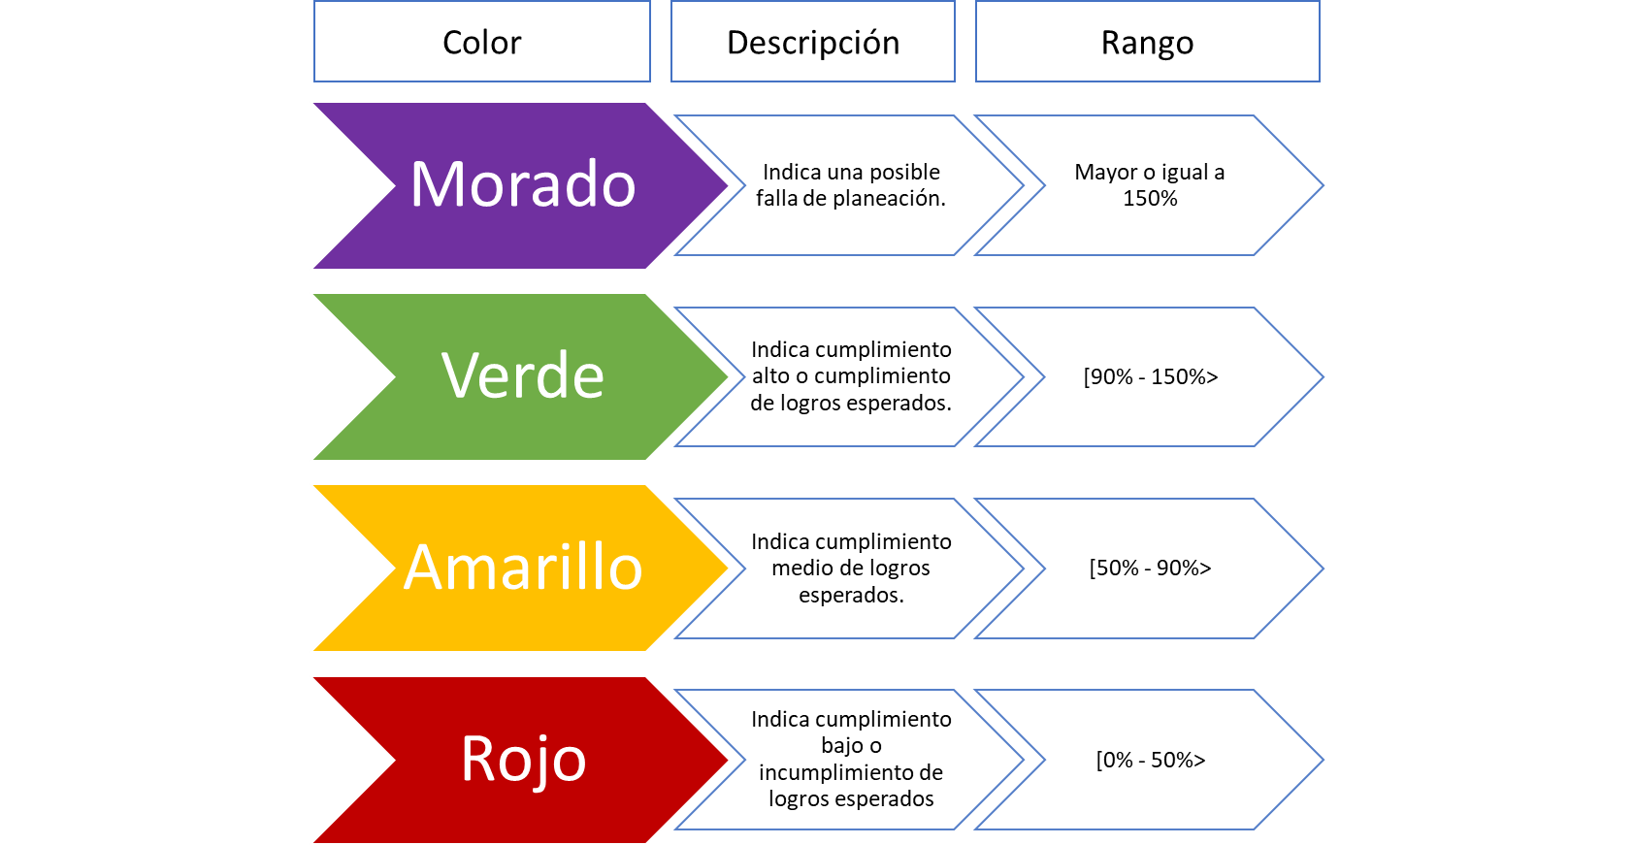
Adaptado de: CEPLAN (2023).

Para el año 2022, 05 de los 07 indicadores (71%) de objetivos prioritarios (IOP) lograron superar sus metas programadas al X2022: los OP.01, OP.02, OP.03, OP.04 y OP.05 a cargo del Consejo Nacional para la Integración de la Persona con Discapacidad (CONADIS), Ministerio del Trabajo y Promoción del Empleo (MTPE), Ministerio de Salud (MINSA), Ministerio de Educación (MINEDU) y CONADIS; respectivamente. Mientras que el OP.07, a cargo del CONADIS, alcanzó un nivel de cumplimiento medio. Finalmente, el IOP.06 presenta un avance superior a 150%, por lo que corresponde evaluar actualizar sus metas establecidas al 2030, siendo por segundo año consecutivo dicho comportamiento.

Ilustración 2: Resultados de las metas para el año 2022 de los IOP

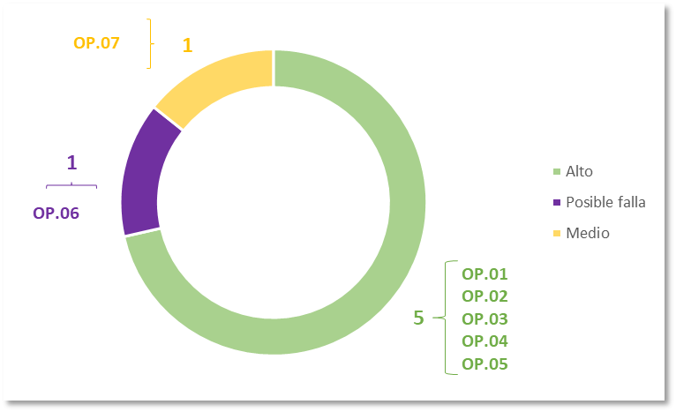
Elaboración propia.

De los 22 indicadores de servicios (ISS) que cuentan con meta en el 2022: 07 (32%) lograron un cumplimiento alto, los cuales corresponden a 06 servicios a cargo de: Oficina Nacional de Procesos Electorales (ONPE), MINSA, MINEDU (03), CONADIS y Autoridad Nacional del Servicio Civil (SERVIR). Asimismo, 03 indicadores (14%) alcanzaron un nivel de cumplimiento medio, los cuales corresponden a 03 servicios a cargo de: CONADIS, Instituto Peruano de Deporte (IPD) y el Programa Nacional AURORA.

Por otro lado, 04 indicadores (18%) presentaron un nivel de cumplimiento bajo: SS.02.02.01 y SS.02.02.02 a cargo del MTPE y vinculado al OP.02; el SS.06.01.03 a cargo del Ministerio de Vivienda, Construcción y Saneamiento (MVCS) y el SS.06.03.02 a cargo del Ministerio del Interior (MININTER), ambos vinculados al OP.06. Asimismo, 04 indicadores (18%) presentan metas a evaluar debido a que lograron un cumplimiento mayor a 150%, los cuales corresponden a 04 servicios a cargo de: dos (02) del Ministerio de la Producción (PRODUCE), uno (01) del Ministerio de Justicia y Derechos Humanos (MINJUSDH) y uno (01) del CONADIS.

Finalmente, 04 indicadores (18%) presentaron limitaciones para reportar información sobre sus avances, en tanto no hay disponibilidad de la información para el cálculo de los indicadores, los cuales corresponden a 03 servicios: 01 a cargo del JNE vinculado al OP.01 y los otros 02 al MINEDU vinculados al OP.04.

Ilustración 3: Nivel de cumplimiento de los ISS, 2022

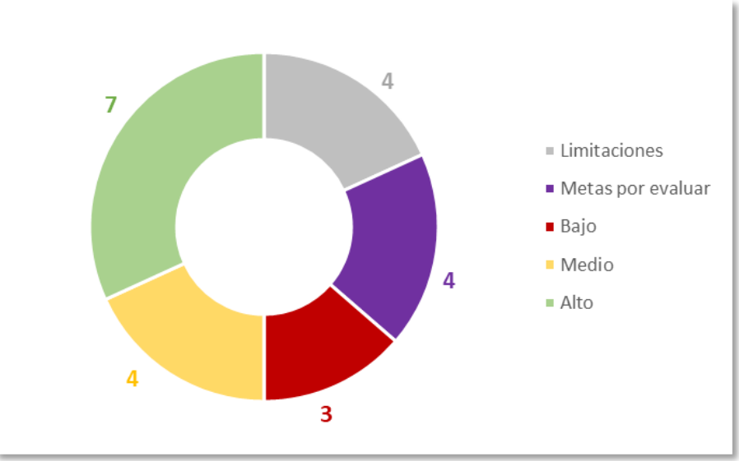
Elaboración propia.

Al desagregar el nivel de cumplimiento por OP, se observa en la siguiente ilustración que en el OP.02 se identifica un indicador con un cumplimiento por debajo del 50%, así como en el OP.06 dos indicadores. Asimismo, se presentan limitaciones principalmente en el OP.04 respecto a la disponibilidad de información, así como metas a evaluar en el OP.02, OP.05 y OP.06.

Ilustración 4: Nivel de cumplimiento de los ISS por OP, 2022
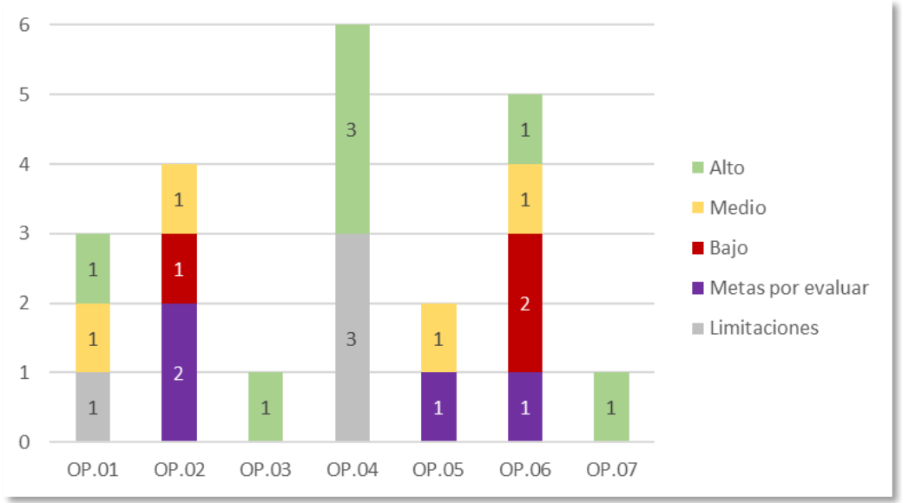
Elaboración propia.

Finalmente, al desagregar por responsable de servicio, se identifica que los niveles bajos de cumplimiento corresponden a PRODUCE y al MTPE. Por otro lado, el MINEDU es el que presenta el mayor número de limitaciones, seguido por el JNE. Finalmente, 4 sectores presentan indicadores metas a evaluar.

Ilustración 5: Resultados de las metas para el año 2022 de los ISS por sector
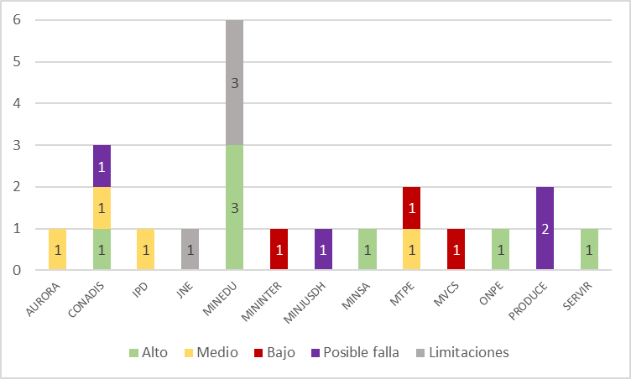
Elaboración propia.

Capítulo 1: Presentación de la PNMDD

Mediante Decreto Supremo N°007-2021-MIMP, de fecha 5 de junio de 2021, se crea la Política Nacional Multisectorial en Discapacidad para el Desarrollo al 2030 (PNMDD) a fin de abordar el problema público de la “Discriminación estructural hacia las personas con discapacidad”. Esta discriminación se manifiesta a través de patrones ocultos o encubiertos de comportamiento institucional discriminatorio, tradiciones culturales discriminatorias y normas y/o reglas sociales discriminatorias que ocasionan la privación o menoscabo en el ejercicio de los derechos de las personas con discapacidad. En este propósito, se espera atender a más de 3 millones de personas que presentan una o más deficiencias físicas, sensoriales, intelectuales o mentales de carácter permanente (57% mujeres y 43% hombres), cifra que representa el 10.3% de la población nacional (INEI, 2017); y permitir el ejercicio de su ciudadanía y gocen plena y efectivamente de sus derechos fundamentales, en igualdad de condiciones, accediendo a diversos servicios que garantizan su bienestar y calidad de vida, en una sociedad inclusiva, libre de prejuicios y estereotipos, y con instituciones sólidas que aseguren su desarrollo integral.

La PNMDD sustenta su intervención para la promoción y protección de los derechos de las personas con discapacidad en lo establecido en la Constitución Política del Perú (CPP, 1993), la cual establece como fin supremo de la sociedad y del Estado la defensa de la persona con discapacidad y el respeto de su dignidad; asimismo faculta al Estado a garantizar el derecho a la igualdad y no discriminación, además del derecho a la educación, trabajo y salud de las personas en el territorio nacional. Cabe mencionar que conforme al artículo 5 de la Ley de Organización y Funciones del MIMP, el MIMP tiene, entre otros, como ámbito de competencia, la promoción y protección de los derechos de las personas con discapacidad. Por otro lado, el artículo 63 de la Ley N° 29973, Ley General de la Persona con Discapacidad, establece que el Consejo Nacional para la Integración de la Persona con Discapacidad (CONADIS), como organismo público ejecutor adscrito al MIMP, es el órgano especializado en cuestiones relativas a la discapacidad, teniendo entre sus funciones “Formular, planificar, dirigir, coordinar, ejecutar, supervisar y evaluar las políticas nacionales y sectoriales en materia de discapacidad”, siendo el ente rector del sistema funcional denominado Sistema Nacional para la Integración de la Persona con Discapacidad (Sinapedis).

En el contexto de la pandemia por la COVID-19, la normatividad en la materia se reforzó con la emisión del Decreto Legislativo N°1468, normatividad que tiene por objeto establecer disposiciones de prevención y protección a las personas con discapacidad ante la emergencia sanitaria ocasionada por la COVID-19. Asimismo, también se acoge al marco normativo internacional, principalmente la Declaración Universal de Derechos Humanos (1948), Convención sobre los Derechos de las Personas con Discapacidad (2008), Convención Interamericana para la Eliminación de todas las Formas de Discriminación contra las Personas con Discapacidad (1999) y la Agenda 2030 para el Desarrollo Sostenible, las cuales propician la búsqueda del bienestar de las personas con discapacidad.

En este marco, la PNMDD plantea al 2030 que, en nuestro país, la discriminación estructural hacia las personas con discapacidad se reducirá, permitiendo que alcancen su desarrollo integral y ejerzan plenamente sus derechos en una sociedad inclusiva, buscando lograr:

- Que el porcentaje de personas con discapacidad que se encuentran en pobreza monetaria se reduzca de 21.6% a 19.7%.
- Que el porcentaje de personas con discapacidad que no se atendieron en un centro de salud debido a un motivo que refleja exclusión o falta de oportunidades disminuya de 15.6% a 10.1%.
- Que el porcentaje de personas con discapacidad que culminen la educación básica se incremente de 39.9% a 48.2%.
- Que el porcentaje de personas con discapacidad en edad de trabajar que están ocupadas incremente de 43.1% a 47.2%.
- Finalmente, que el porcentaje de personas con discapacidad que declaran haber sentido algún tipo de discriminación se reduzca de 16.5% a 11.0%.

Para ello, esta política cuenta con 07 OP, 26 Lineamientos y 31 servicios (17 fortalecidos y 14 nuevos), propuestos por cada sector en el marco de sus competencias y presupuesto, los cuales se orientan a:

- OP.01. Fortalecer los espacios de participación social y político para personas con discapacidad.
- OP.02. Fomentar que las personas con discapacidad en edad de trabajar participen en actividades económicas dependientes o independientes que les permita la generación de ingresos.
- OP.03. Asegurar el acceso y cobertura de servicios integrales de salud para las personas con discapacidad.
- OP.04. Garantizar que las personas con discapacidad desarrollen sus competencias en igualdad de oportunidades, a través del acceso, participación, aprendizaje y culminación oportuna, a lo largo de su trayectoria educativa, en los diferentes niveles y modalidades.
- OP.05. Promover actitudes sociales favorables hacia las personas con discapacidad.
- OP.06. Asegurar condiciones de accesibilidad en el entorno para las personas con discapacidad.
- OP.07. Fortalecer la gestión pública en materia de discapacidad.

Ilustración 6: Estructura de la PNMDD y sectores intervinientes
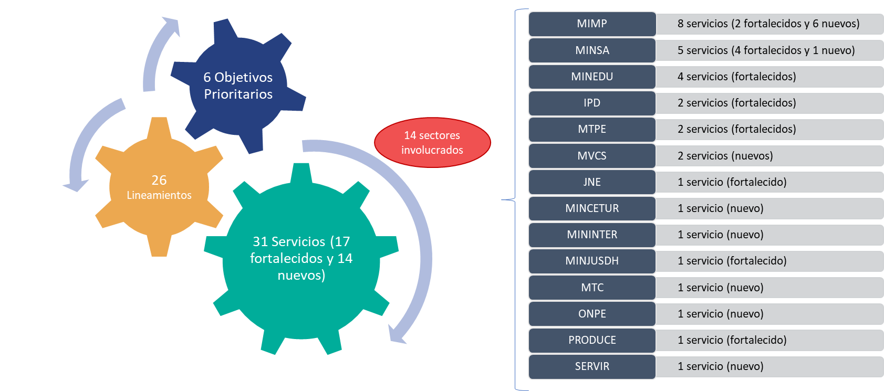
Elaboración propia.
La PNMDD se creó para garantizar el pleno goce y ejercicio de los derechos de las personas con discapacidad y generar un impacto positivo en su desarrollo integral, eliminando la discriminación estructural existente hacia este grupo, lo cual trasciende y es independiente de las acciones individuales de discriminación; y que, además, forma parte de un proceso de acumulación de desventajas y tiene implicancias sociales en los ámbitos de disfrute de los derechos y reproducción de la desigualdad social.

Asimismo, busca coadyuvar al ejercicio de su ciudadanía y gocen plena y efectivamente de sus derechos, en igualdad de condiciones, accediendo a diversos servicios que garantizan su bienestar y calidad de vida, comprometiendo a las instituciones gubernamentales, además de involucrar y servir de referencia a las empresas, la academia, las organizaciones de y para personas con discapacidad, y la sociedad en general, considerando la necesidad de priorizar e impulsar su desarrollo.

Capítulo 2: Contexto

En el presente acápite, se presenta una descripción sobre el contexto económico, social y político, así como los factores más relevantes identificados que acontecieron durante el 2022 y que tuvieron una influencia en la implementación y desempeño de la PNMDD tanto en sus objetivos prioritarios como en sus servicios. Esta información fue recopilada y sistematizada a partir de la información reportada por entidades responsables en la prestación de los servicios vinculados con la PNMDD.

En relación con el contexto nacional en el que se implementó la PNMDD durante el año 2022, se puede mencionar que la situación económica y social fueron afectadas de forma negativa por el retorno a la normalidad posterior al impacto del COVID-19 y las medidas tomadas durante el Estado de Emergencia Sanitaria, las cuales fueron siendo levantadas paulatinamente.

Respecto al ámbito político, el país estuvo marcado por una crisis institucional, reflejada en una alta rotación de funcionarios a nivel nacional. Por otro lado, respecto al ámbito económico, el 2022 se caracterizó por un crecimiento que presentó su nivel más bajo (aproximadamente 2.9%) con respecto a los últimos años, en un contexto de inflación mundial cada vez mayor y un endurecimiento de las políticas monetarias de los Estados Unidos y de la Unión Europea. Este contexto generó una salida de capitales en el corto plazo y un incremento del tipo de cambio en el país. Asimismo, hubo un incremento de los precios de los combustibles y de los productos agrícolas debido a conflictos bélicos internacionales. En el ámbito local, el Banco Central de Reserva del Perú (BCRP) subió la tasa de interés de referencia, pasando de 2.5% en diciembre del 2021 a 7.5% en diciembre del 2022, con lo cual el tipo de cambio se incrementó aún más alcanzando un valor de 3.88 soles el dólar a fines del año pasado.

En el ámbito social, se identificó que un 27.5% de la población a nivel nacional se encontró en situación de pobreza durante el año 2022. Ese porcentaje significó un incremento significativo de 7.3 puntos porcentuales de pobres considerando el periodo 2019-2022 que incorpora el efecto post pandemia. Con respecto a la población con discapacidad, un 28.5% de este grupo social fue identificado como pobre multidimensional, situándose 1 punto porcentual por encima de la población sin discapacidad en el país.

Desde un enfoque multidimensional, la población con discapacidad se mostró aún más empobrecida. Un 40.0% de este colectivo fue identificado como pobre multidimensional en el año 2021, evidenciando una brecha de 14.2 puntos porcentuales con respecto a la población sin discapacidad (25.8%). Cuando se observó al interior del grupo de personas con discapacidad, se evidenciaron grupos en una mayor situación de desventaja: la población con discapacidad indígena o afrodescendiente (59.4%), la población con discapacidad que residen en zonas rurales (82.9%), la población con discapacidad mujer (47.9%) y la población con discapacidad que vive en la sierra o la selva (63.7%).

Capítulo 3: Avances en el cumplimiento de los OP

El presenta análisis de la PNMDD se realiza al conjunto de OP y servicios organizados según su estructura lógica de su intervención, la cual se presenta en la siguiente ilustración:

Ilustración 7: Estructura lógica de la intervención PNMDD
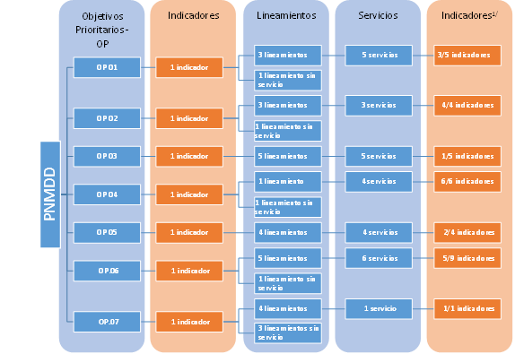
1/ Indicadores con meta para el año 2022 / total de indicadores (22/34).
Elaboración propia.

Para este propósito, como parte de la recolección de datos, el MIMP solicitó información proveniente de fuentes: ENAHO del INEI, registros administrativos del MIMP y registros administrativos de otros sectores, así como información cualitativa sobre las medidas que posiblemente influyen en el desempeño respectivo, así como posibles limitaciones.

Como se ha mencionado en anteriores capítulos, la PNMDD plantea 07 OP y 31 servicios que se miden a través de 07 y 34 indicadores, respectivamente. Para el presente documento respecto al año 2022, se consideran sólo aquellos indicadores con meta al año 2022, debiéndose evaluar bajo esta condición 07 objetivos prioritarios (7 indicadores) y 19 servicios (22 indicadores).

En relación con las solicitudes de información cuantitativa para identificar los avances a nivel de OP, se lograron calcular los avances logrados de 06 indicadores a partir de la publicación de la ENAHO del INEI, así como calcular el avance en el indicador del OP.06 que emplea el SIAF del MEF. Respecto a los ISS correspondientes a registro administrativos del MIMP, de los 04 indicadores que deben evaluarse en el año 2022, se ha obtenido información sobre su avance y aspectos cualitativos.

Por otro lado, respecto a los indicadores de servicios de otros sectores, de los 22 que deben evaluarse en el 2022, se ha obtenido información de 10, mientras que los 07 restantes no en tanto: 01 indicador del MINSA y 02 del MTPE no han sido remitidos, mientras que 04 del MINEDU presentan limitaciones relacionados a la fuente de datos y 01 del JNE que presenta limitaciones relacionados a su método de cálculo.

Es importante señalar que el presente reporte de avances también se realiza utilizando información cualitativa, sobre la base de la información cuantitativa disponible antes descrita. Lo cualitativo aporta en conocer las medidas que se adoptaron, las buenas prácticas y las acciones para mejorar el desempeño, en caso las intervenciones vinculadas a la política hayan podido superar la meta; así como conocer las limitaciones y medidas adoptadas, en caso no se haya podido cumplir la meta. Por tal motivo, para aquellos servicios donde las instancias a su cargo hayan reportado información cualitativa se dispondrá de esta información, mientras que aquellos que no lo hayan reportado se realizará un análisis descriptivo del desempeño en la implementación de los OP o SS correspondientes.

Se calcula el porcentaje de avance utilizando la siguiente fórmula:
- Para indicadores con sentido ascendente:
$$\frac{Valor obtenido 2022}{Logro esperado 2022}x100$$

- Para indicadores con sentido descendente:
$$\frac{Logro esperado 2022}{Valor obtenido 2022}x100$$

A continuación, se ordenará el reporte de avances en función a la estructura lógica de la PNMDD, debiendo tomar en cuenta que para los indicadores que lograron superar su meta se describirán las medidas que se adoptaron en el 2022 para lograrlo y se identificarán las buenas prácticas que se realizaron. Mientras que para los indicadores que no lograron superar su meta, se presentarán las limitaciones y acciones a adoptar para los próximos años a fin de cumplirlas. Asimismo, se detallarán los informes de las entidades responsables en los cuales indican el por qué no se puede brindar información sobre el valor correspondiente. Finalmente, se describirán las acciones que se han realizado respecto a los lineamientos que no cuentan con servicios.

OP.01 Fortalecer los espacios de participación social y político para personas con discapacidad

Ilustración 8: Estructura del OP.01 de la PNMDD
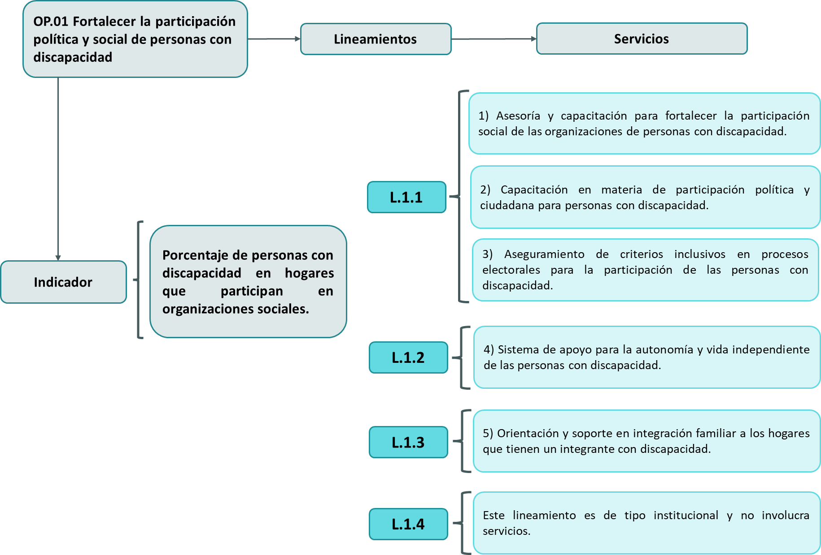
Elaboración propia.

El OP N° 01 tiene como responsable al CONADIS, sin embargo, el JNE y la ONPE también contribuyen a los avances en este OP a través de sus servicios correspondientes. Cuenta con 01 indicador que tiene como fuente de información a la ENAHO, el cual es:

IOP.01.01. Porcentaje de personas con discapacidad en hogares que participan en organizaciones sociales.

Responsable | Nivel de cumplimiento 2022
Dirección de Políticas en Discapacidad - CONADIS

Si bien no se logró alcanzar la meta de 41.6% esperada para el año 2022; se logró alcanzar un nivel de cumplimiento alto, pues el porcentaje de personas con discapacidad en hogares que participó en organizaciones sociales fue de 39.7%, lo cual representa un avance de 95.5%. Resaltar que, si bien presenta una mejora respecto al 2021, se mantiene en un nivel inferior al logrado en el año base (2019).

Ilustración 9: Porcentaje de personas con discapacidad en hogares que participan en organizaciones sociales
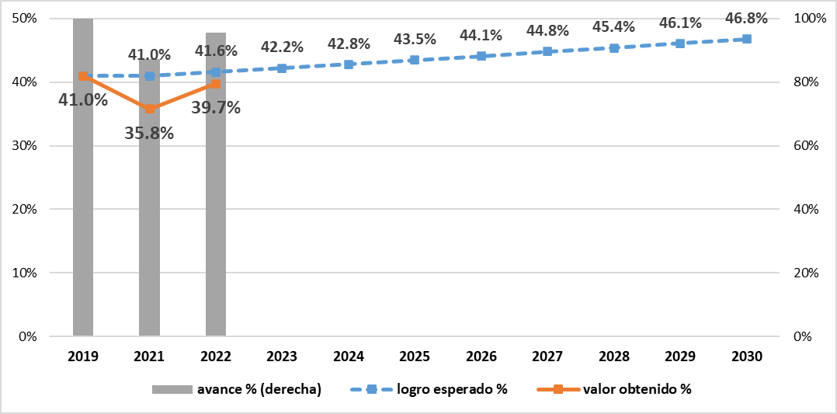
Fuente: ENAHO 2021-2022 del INEI. Elaboración propia.

Lineamientos y servicios del OP N° 01

El OP N° 01 cuenta con 04 lineamientos que se operativizan a través de 05 SS, los cuentan con 05 indicadores, los mismos que se calculan usando información de registros administrativos de las entidades a cargo de los servicios.

Lineamiento 01.01. Desarrollar intervenciones que mejoren el nivel de participación política y social, y asociatividad de las personas con discapacidad

Este lineamiento se implementa a través de 03 servicios e igual cantidad de indicadores, los cuales se detallan a continuación:

Servicio 01. SS.01.01.01. Asesoría y capacitación para fortalecer la participación social de las organizaciones de personas con discapacidad.

Definición | Responsable | Indicador | Nivel de cumplimiento 2022
Consiste en la mejora del desempeño de las organizaciones de personas con discapacidad, a través del cierre de brechas y desarrollo de competencias o conocimientos en materia de conformación y formalización; así como su intervención en espacios de concertación y participación ciudadana. | Dirección de Promoción y Desarrollo Social - CONADIS | Porcentaje de organizaciones de personas con discapacidad que son fortalecidas para participar en espacios de concertación y participación ciudadana.

En relación con lo reportado por la Dirección de Promoción y Desarrollo Social (DPD) del CONADIS para el año 2022, a nivel nacional, el 7.9% de organizaciones de personas con discapacidad fueron fortalecidas para participar en espacios de concertación y participación ciudadana, es decir: 46 de 580 (117 hombres y 128 mujeres). En tal sentido, si bien no se logró superar la meta esperada de 10.0%, se obtuvo un nivel de cumplimiento medio de 79.3%.

Ilustración 10: Porcentaje de organizaciones de personas con discapacidad que son fortalecidas para participar en espacios de concertación y participación ciudadana
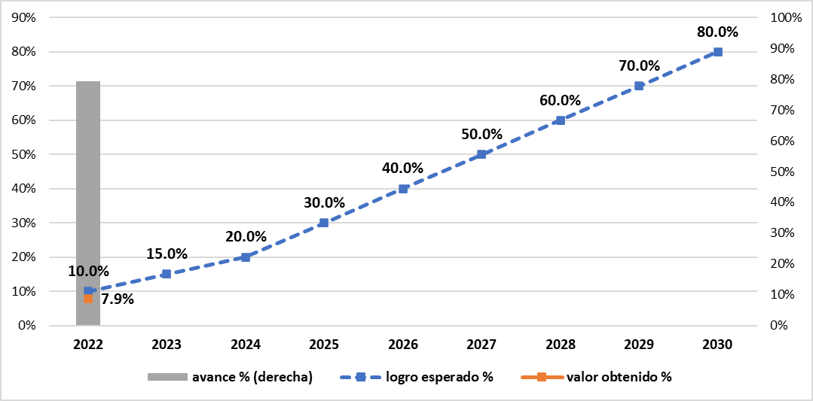
Fuente: RRAA del CONADIS. Elaboración propia.

Al analizar la información a nivel departamental, las regiones de Huánuco, Ica y la Provincia Constitucional del Callao son aquellas que presentan un mayor porcentaje de organizaciones de personas con discapacidad fortalecidas, mientras que en 20 regiones aún no se realizan las capacitaciones.

Tabla 1: Porcentaje de organizaciones de personas con discapacidad que son fortalecidas para participar en espacios de concertación y participación ciudadana, por departamento 2022
Departamento | Número de organizaciones de personas con discapacidad registradas por los Gobiernos Regionales y por el CONADIS que son fortalecidas para participar en espacios de concertación y participación ciudadana | Número de organizaciones de personas con discapacidad registradas por los Gobiernos Regionales y/o por el CONADIS | %
Cusco | 0 | 36 | 0.0%
Puno | 0 | 33 | 0.0%
Junín | 0 | 32 | 0.0%
Ayacucho | 0 | 24 | 0.0%
Piura | 0 | 24 | 0.0%
Arequipa | 0 | 22 | 0.0%
La Libertad | 0 | 19 | 0.0%
Cajamarca | 0 | 18 | 0.0%
Loreto | 0 | 17 | 0.0%
Región de Lima^{1/} | 0 | 9 | 0.0%
Pasco | 0 | 8 | 0.0%
Moquegua | 0 | 7 | 0.0%
Ucayali | 0 | 6 | 0.0%
Apurímac | 0 | 4 | 0.0%
Tacna | 0 | 4 | 0.0%
Madre de Dios | 0 | 3 | 0.0%
Tumbes | 0 | 3 | 0.0%
San Martín | 0 | 2 | 0.0%
Amazonas | 0 | 1 | 0.0%
Huancavelica | 0 | 1 | 0.0%
Áncash | 1 | 20 | 5.0%
Lima Metropolitana ^{2/} | 11 | 214 | 5.1%
Lambayeque | 1 | 19 | 5.3%
Huánuco | 1 | 13 | 7.7%
Ica | 1 | 10 | 10.0%
Prov. Const. del Callao | 31 | 31 | 100.0%
Nacional | 46 | 580 | 7.9%
1/ Comprende los 43 distritos que conforman la provincia de Lima.
2/ Comprende las provincias: Barranca, Cajatambo, Canta, Cañete, Huaral, Huarochirí, Huaura, Oyón y Yauyos.
Fuente: RRAA del CONADIS. Elaboración propia.

Según la información brindada por el CONADIS, dentro de las limitaciones que no permitieron el cumplimiento de la meta para el 2022 destacan las siguientes:

- Existe una brecha digital en las organizaciones de personas con discapacidad, a lo cual se suma poca accesibilidad a la tecnología e Internet que dificulta el desarrollo de actividades de capacitación virtual, entonces debido a la falta de conectividad no se pudo atender a las regiones de la Selva y de los Andes (por lo cual se intervino con mayor facilidad en regiones de la Costa peruana).
- La falta de protocolo que permitiera iniciar la inducción y capacitación a los responsables directos del servicio (OREDIS y OMAPED).
- No se contaron con recursos para desarrollar una estrategia de capacitación masiva y sostenida para las organizaciones de personas con discapacidad.

Al respecto, dentro de las acciones/alternativas que deberán ser adoptadas en el 2023 a fin de mejorar la intervención y el cumplimiento del indicador, el CONADIS plantea las siguientes:

- Implementar el Protocolo del Servicio 1 de la PNMDD: Asesoría y capacitación para fortalecer la participación social de las organizaciones de personas con discapacidad, aprobado con Resolución de Presidencia N° 175-2022-CONADIS-PRE; que consiste en el desarrollo de Talleres formativos para el desarrollo de competencias o conocimientos para la intervención en espacios de concertación y participación ciudadana; y, asesoría para organizaciones integradas por personas con discapacidad para su conformación y formalización.
- Trabajar con líderes y lideresas de organizaciones de personas con discapacidad con quienes se precise algún contenido adicional propuesto en la capacitación, además de incentivar la participación presencial y así movilizarlos y convocar a los miembros de sus organizaciones.

Se recomienda evaluar tomar como línea de base el valor logrado en el 2022, sobre el cual se proyectarían las metas al 2030.

Servicio 02. SS.01.01.02. Capacitación en materia de participación política y ciudadana para personas con discapacidad.

Definición | Responsable | Indicador | Nivel de cumplimiento 2022
Comprende el desarrollo de competencias o conocimientos en materia del ejercicio efectivo de los derechos para la participación política y ciudadana. El servicio se presta considerando la perspectiva de discapacidad, con énfasis en las condiciones de accesibilidad al entorno físico, información y comunicaciones, permitiendo que las personas con discapacidad se beneficien de las capacitaciones, en igualdad de condiciones que las demás personas | Dirección Nacional de Educación y Formación Cívica Ciudadana (DNEF) - JNE | Tasa de variación del número de personas con discapacidad que fueron certificadas en los servicios de capacitación en materia de participación política y ciudadana.

No se cuenta con la información del número de personas con discapacidad que fueron certificadas en el 2021, y dado que el indicador es una tasa de variación del año 2021 al 2022, no se puede reportar un avance. Sin perjuicio de ello, el JNE reportó que, en el 2022, 35 personas con discapacidad fueron capacitadas y certificadas en temáticas de participación política y ciudadana a nivel nacional (19 mujeres y 16 hombres).

Ilustración 11: Porcentaje de organizaciones de personas con discapacidad que son fortalecidas para participar en espacios de concertación y participación ciudadana
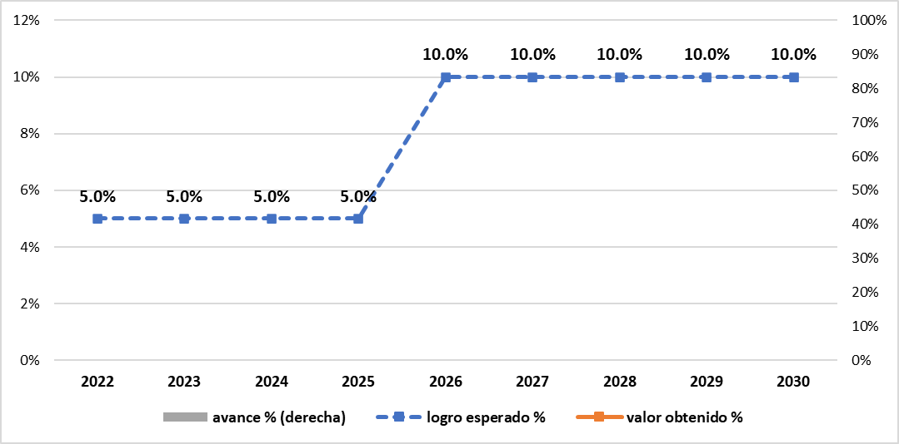
Fuente: RRAA JNE. Elaboración propia.

En relación a las acciones realizadas durante el año 2022, el CONADIS en coordinación con el JNE, exhortó a más de 170 movimientos regionales inscritos a que incorporen la temática de discapacidad en sus planes de gobierno presentados al ente electoral. También, se elaboró un reporte de evaluación de la incorporación de la temática de discapacidad en los planes de gobierno en las Elecciones Regionales y Municipales 2022. Así, se identificó que el promedio de propuestas en relación a las personas con discapacidad es de 1 propuesta por organización política, de tal manera que las regiones donde más organizaciones políticas plantean propuestas para las personas con discapacidad fueron Arequipa (9), Tumbes (8) y Callao (8); y en menor cantidad Huancavelica (2), Madre de Dios (1) y Puno (1). Finalmente, se identificó que las propuestas más frecuentes en los planes de gobierno se encontraron vinculadas al criterio sobre acciones específicas para promover la autonomía y vida independiente de las personas con discapacidad (acciones sobre acceso a servicios integrales de salud, empleo, etc.).

Por otro lado, se iniciaron las coordinaciones entre el CONADIS y JNE, para el desarrollo de un reporte sobre la participación política de personas con discapacidad en procesos electorales a nivel nacional y subnacional del año 2010 al 2022 con el objetivo de analizar la participación política de personas con discapacidad a partir de datos estadísticos y experiencias de electorado, excandidaturas y exautoridades con discapacidad.

Por último, se suscribió un Convenio Marco de Cooperación Interinstitucional entre el CONADIS y el JNE, con el objetivo de articular mecanismos de coordinación en el ámbito de sus respectivas competencias, y políticas institucionales, para promover el cumplimiento de lo señalado en la Ley N° 29973, Ley General de la Persona con Discapacidad, impulsando acciones para la incorporación de la perspectiva de discapacidad en los servicios y programas del JNE a fin de contribuir a la participación política y social de las personas con discapacidad en el país.

Se recomienda coordinar con el JNE a fin de que se pueda realizar el registro adecuado de personas con discapacidad que son certificadas en los servicios de capacitación en materia de participación política ciudadana a fin de lograr identificar la tasa de variación anual.

Servicio 03. SS. 01.01.03. Aseguramiento de criterios inclusivos en procesos electorales para la participación de las personas con discapacidad.

Definición | Responsable | Indicador | Nivel de cumplimiento 2022
Consiste en dotar de elementos para la accesibilidad en locales de votación para que las personas con discapacidad puedan efectuar su derecho a voto, asegurando su acceso a mesas de votación accesibles. | Oficinas Descentralizadas de Procesos Electorales (ODPE) - ONPE | Porcentaje de personas con discapacidad que fueron asignadas para sufragar en mesas accesibles en los procesos electorales.

En relación con lo reportado por la ONPE para el año 2022, a nivel nacional, el 23.7% de personas con discapacidad fueron asignadas para sufragar en mesas accesibles en los procesos electorales del 2022, es decir: 371,438 de 1,569,645 (53.9% hombres y 46.1% mujeres). En tal sentido, si bien no se logró superar la meta esperada de 24.2%, se obtuvo un nivel de cumplimiento alto de 97.8%.

Ilustración 12: Porcentaje de personas con discapacidad que fueron asignadas para sufragar en mesas accesibles en los procesos electorales
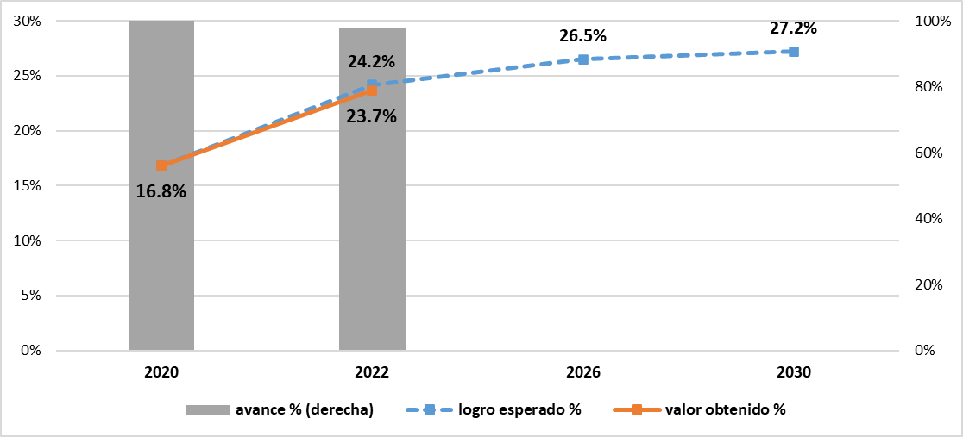
Fuente: RRAA del ONPE. Elaboración propia.

Al analizar la información a nivel departamental, las regiones de Amazonas, Cusco y Tumbes son aquellas que presentan el mayor porcentaje de personas con discapacidad que fueron asignadas a sufragar; mientras que Puno, Tacna y Lima Metropolitana son las menores.

Tabla 2: Porcentaje de personas con discapacidad que fueron asignadas para sufragar en mesas accesibles en los procesos electorales, por departamento 2022
Departamento | Personas con discapacidad asignadas para votar en mesas accesibles en los procesos electorales a nivel nacional | Personas con discapacidad en edad de votar estimadas con base en las cifras del Instituto Nacional de Estadística e Informática (INEI) | %
Puno | 14,258 | 82,493 | 17.3%
Tacna | 3,823 | 21,365 | 17.9%
Lima Metropolitana^{1/} | 114,831 | 596,352 | 19.3%
Región de Lima^{2/} | 9,912 | 49,609 | 20.0%
Arequipa | 17,882 | 84,910 | 21.1%
Moquegua | 2,526 | 11,898 | 21.2%
Loreto | 6,362 | 29,699 | 21.4%
Ucayali | 4,335 | 20,193 | 21.5%
Ica | 9,243 | 41,245 | 22.4%
Prov. Const. del Callao | 14,546 | 61,660 | 23.6%
La Libertad | 17,335 | 71,892 | 24.1%
Huánuco | 9,462 | 38,763 | 24.4%
Áncash | 12,057 | 46,257 | 26.1%
Ayacucho | 8,108 | 29,837 | 27.2%
Madre de Dios | 1,237 | 4,551 | 27.2%
Junín | 11,956 | 42,623 | 28.1%
Lambayeque | 12,147 | 41,605 | 29.2%
Piura | 25,106 | 81,905 | 30.7%
Huancavelica | 7,001 | 22,075 | 31.7%
Cajamarca | 18,162 | 57,225 | 31.7%
Apurímac | 7,205 | 22,648 | 31.8%
San Martín | 9,444 | 29,184 | 32.4%
Pasco | 5,102 | 13,883 | 36.8%
Tumbes | 5,045 | 12,574 | 40.1%
Cusco | 17,598 | 43,577 | 40.4%
Amazonas | 6,755 | 11,622 | 58.1%
Total | 371,438 | 1,569,645 | 23.7%
1/ Comprende los 43 distritos que conforman la provincia de Lima.
2/ Comprende las provincias: Barranca, Cajatambo, Canta, Cañete, Huaral, Huarochirí, Huaura, Oyón y Yauyos.
Fuente: RRAA del CONADIS. Elaboración propia.

Según la información brindada por la ONPE, dentro de las limitaciones que no permitieron el cumplimiento de la meta para el 2022 destaca la siguiente: el Padrón Electoral (de RENIEC) y el Registro Nacional de la Persona con Discapacidad (de CONADIS) no cuentan con el total real de las personas con discapacidad, por lo que limita la cobertura en su totalidad. Frente a esta limitación, en el marco de las Elecciones Regionales y Municipales 2022, la atención de electores con discapacidad provino también de los siguientes registros internos: solicitudes de cambio de local de votación (CLV), Elige Tu local de Votación (ETLV) y Registro de Electores con Discapacidad (REDIS). Mediante estas fuentes de información se logró acumular un total de 371,438 electores con discapacidad, quienes fueron asignados en 11,989 mesas especiales.

Al respecto, dentro de las acciones/alternativas que deberán ser adoptadas en el 2023 a fin de mejorar la intervención y el cumplimiento del indicador, la ONPE plantea ampliar la difusión del servicio de REDIS que permita que el elector con discapacidad registre su condición y se le asigne una mesa accesible en los procesos electorales.

Otras acciones realizadas en el 2022 a destacar es el desarrollo de materiales de difusión sobre la participación política de las personas con discapacidad y recomendaciones para el desarrollo de procesos electorales en condiciones de igualdad, tales como la Cartilla “La participación política de las poblaciones en situación de exclusión y vulnerabilidad” e infografías sobre la participación política de las personas con discapacidad en las elecciones. También, desde la ONPE se aprobó el “Protocolo para la atención a las personas con discapacidad y la atención preferente”, con el objetivo de establecer las actividades que permitan al personal brindar una atención adecuada a las personas con discapacidad que acudan a sus sedes; así como, dentro de los procesos electorales. Este documento orientador determinó el acondicionamiento de los ambientes para la atención de personas con discapacidad, a fin de asegurar las condiciones de accesibilidad en los locales de votación; así como las pautas de actuación del personal de la ONPE.

Cabe precisar que, de manera conjunta, se elaboró un video para la capacitación del personal de la ONPE que participó en las Elecciones Regionales y Municipales 2022 sobre las pautas para brindar un buen trato a las personas con discapacidad en la jornada electoral, incluyendo las pautas establecidas en el “Protocolo para la atención a personas con discapacidad y la atención preferente”. Dicho video se encuentra colgado en el portal ONPEDUCA. Adicionalmente, se realizaron jornadas de capacitación a más de 2000 coordinadores de locales de votación de la ONPE en materia de accesibilidad y buen trato a personas con discapacidad, que ha sido distribuido en 11 mil 303 locales de votación a nivel nacional a través de los Coordinadores Regionales de la ONPE.

Lineamiento 01.02. Establecer un sistema de apoyo para el desarrollo de la autonomía y la vida independiente de las personas con discapacidad

Este lineamiento se implementa a través de 01 servicio e igual cantidad de indicadores, el cual se detalla a continuación.

Servicio 04. SS.01.02.01. Sistema de apoyo para la autonomía y vida independiente de las personas con discapacidad.

Definición | Responsable | Indicador
El sistema de apoyo es un sistema integral que comprende recursos y estrategias que facilitan el desenvolvimiento de una persona con discapacidad en los diferentes contextos de su vida, pudiendo considerar las redes de apoyo, la asistencia personal, apoyo para la comunicación, toma de decisiones u otras necesidades.  Las personas con discapacidad, un familiar, o un miembro del hogar solicitan el servicio en las Oficinas Municipales de Atención a las Personas con Discapacidad (OMAPED) o área que haga sus veces en las Municipalidades Provinciales; posterior a ello, se realiza una evaluación para confirmar la necesidad de apoyo | Dirección de Promoción y Desarrollo Social - CONADIS | Porcentaje de personas con discapacidad con necesidades de asistencia, que cuentan con un sistema de apoyo para la autonomía y vida independiente.

Este servicio no cuenta con una línea de base ni metas al 2030, debido a que no se encuentra implementado el servicio, por lo que se requiere la elaboración del protocolo, así como ejecución de un piloto. Asimismo, se debe trabajar el registro de información de las variables principales que permitan el cálculo del indicador, así como información complementaria que permita realizar un seguimiento a todo el proceso de este servicio.

Lineamiento 01.03 Desarrollar intervenciones para atender a los hogares de personas con discapacidad, en coordinación con entidades públicas o privadas.

Este lineamiento se implementa a través de 01 servicio e igual cantidad de indicadores, el cual se detalla a continuación.

Servicio 05. SS.01.03.01. Orientación y soporte en integración familiar a los hogares que tienen un integrante con discapacidad.

Definición | Responsable | Indicador
Es un servicio multidisciplinario de orientación y/o soporte hacia los hogares de personas con discapacidad en materia de integración familiar, lo cual comprende la búsqueda del equilibrio en las relaciones familiares, incluyendo y valorando a cada uno de los miembros y su rol dentro del núcleo familiar. Está dirigido a los padres, madres, tutores o personas encargadas del cuidado de la persona con discapacidad.  Para acceder al servicio se requiere el certificado de discapacidad o una declaración jurada señalando las limitaciones permanentes; presentado por el padre, madre, tutor o persona encargada del cuidado de la persona con discapacidad ante la Oficina Municipal de Atención a la Persona con Discapacidad (OMAPED) o área que haga sus veces. | Dirección de Promoción y Desarrollo Social - CONADIS | Porcentaje de hogares de personas con discapacidad que reciben orientación, y/o soporte.

Al igual que el servicio 04, este servicio no cuenta con una línea de base ni metas al 2030, debido a que no se encuentra implementado el servicio, por lo que se requiere la elaboración del protocolo, así como ejecución de un piloto. Asimismo, se debe trabajar el registro de información de las variables principales que permitan el cálculo del indicador, así como información complementaria que permita realizar un seguimiento a todo el proceso de este servicio.

Lineamiento 01.03 Desarrollar intervenciones para atender a los hogares de personas con discapacidad, en coordinación con entidades públicas o privadas.

Este lineamiento es de tipo institucional y no involucra servicios.

OP.02 Fomentar que las personas con discapacidad en edad de trabajar participen en actividades económicas dependientes o independientes que les permita la generación de ingresos.

Ilustración 13: Estructura del OP.02 de la PNMDD
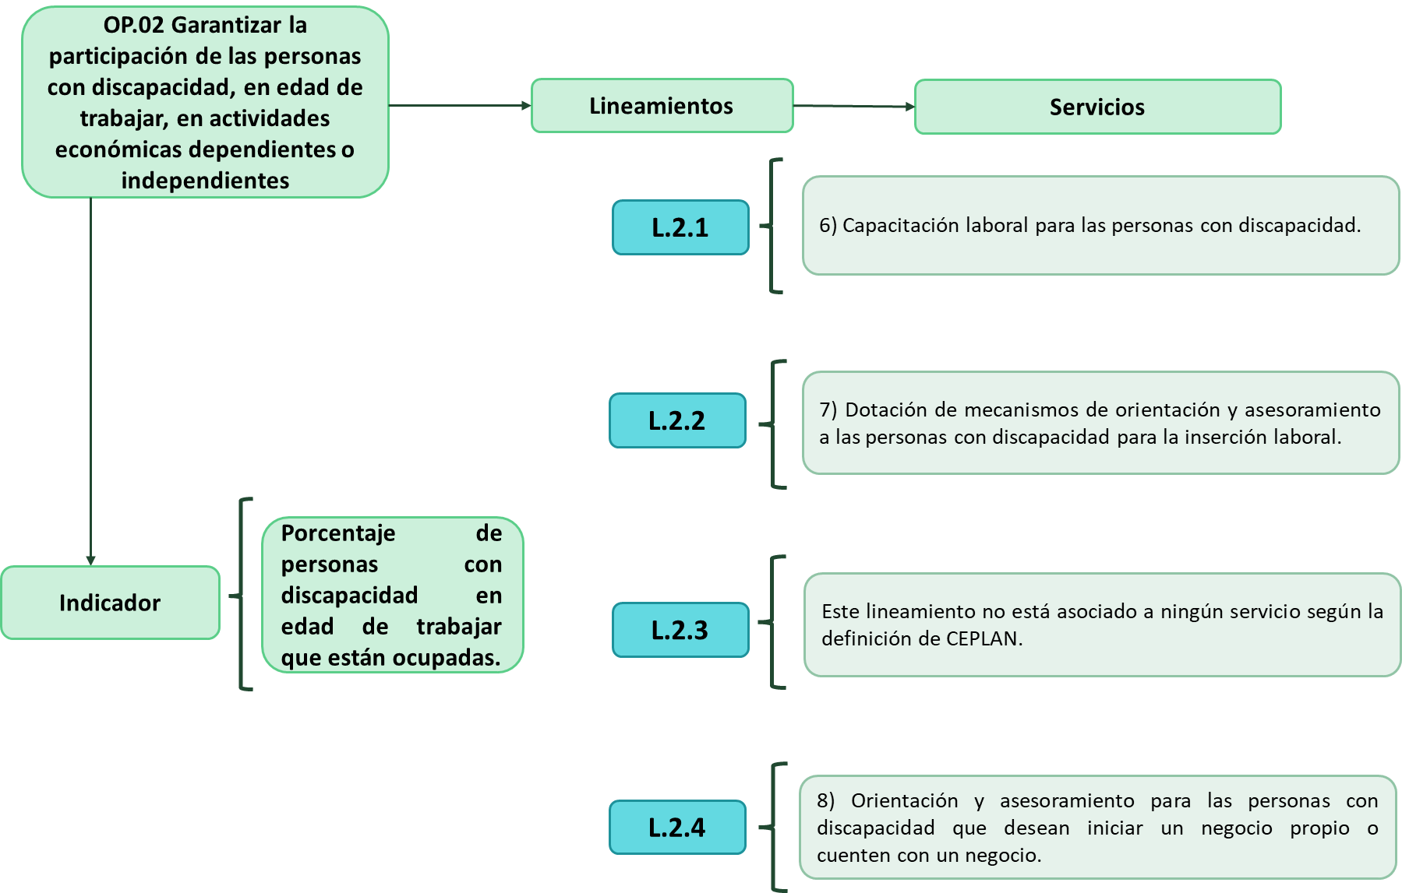
Elaboración propia.

El OP N° 02 tiene como responsable al MTPE, sin embargo, también PRODUCE contribuye a los avances en este OP a través de su servicio correspondiente. Cuenta con 01 indicador de objetivo prioritario que tiene como fuente de información a la ENAHO.

IOP.02.01. Porcentaje de personas con discapacidad en edad de trabajar que están ocupadas.

Responsable | Nivel de cumplimiento 2022
Dirección General de Promoción del Empleo - MTPE

Para el año 2022, existe una brecha de 1.7% entre el logro esperado y el valor obtenido; sin embargo, se logró alcanzar un nivel de cumplimiento alto, pues el porcentaje de personas con discapacidad en edad de trabajar que estuvieron ocupadas fue de 41.8%, lo cual representa un avance de 96.8%. Cabe señalar que el valor obtenido en el año 2022 se mantiene igual respecto al año 2021 pero es inferior al del 2019.

Ilustración 14: Porcentaje de personas con discapacidad en edad de trabajar que están ocupadas
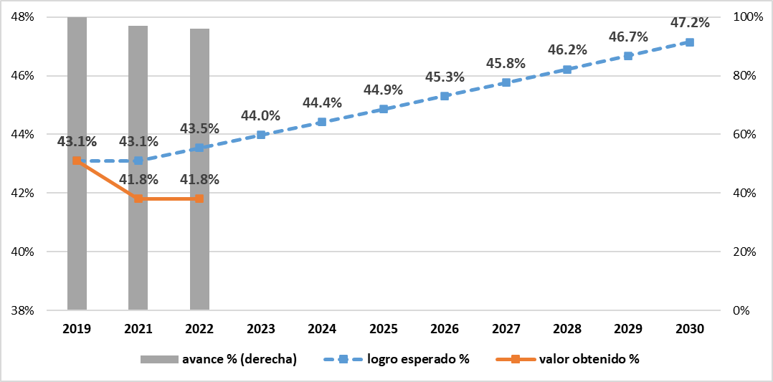
Fuente: ENAHO 2021-2022, INEI. Elaboración propia.

Lineamientos y servicios del OP N° 02

El OP N° 02 cuenta con 04 lineamientos que se operativizan a través de 03 SS, los cuentan con 04 indicadores, los mismos que se calculan usando información de registros administrativos de las entidades a cargo de los servicios.

Lineamiento 02.01. Mejorar la empleabilidad e incrementar las competencias laborales de las personas con discapacidad.

Este lineamiento se implementa a través de 01 servicio e igual cantidad de indicadores, los cuales se detallan a continuación.

Servicio 06. 02.01.01. Capacitación laboral para las personas con discapacidad.

Definición | Responsable | Indicador | Nivel de cumplimiento 2022
Comprende el desarrollo y/o fortalecimiento de competencias para la empleabilidad, con énfasis en aprendizaje continuo, trabajo en equipo, orientación a resultados, gestión, planificación, resolución de problemas, comunicación, adaptabilidad, proactividad, creatividad, e inteligencia emocional, de acuerdo con las demandas del mercado de trabajo. | Dirección General de Normalización, Formación para el Empleo y Certificación de Competencias Laborales - MTPE | Porcentaje de personas con discapacidad capacitadas y certificadas en programas formativos de capacitación laboral.

En relación con lo reportado por el MTPE para el año 2022, a nivel nacional, el 47.6% de personas con discapacidad inscritas en los programas formativos de capacitación fueron capacitadas y recibieron certificado de aprobación de los programas formativos de capacitación laboral, es decir: 69 de 145 inscritas (48 hombres y 21 mujeres). En tal sentido, no se logró superar la meta esperada de 72.0%, obteniendo un nivel de cumplimiento medio de 66.1%.

Ilustración 15: Porcentaje de personas con discapacidad capacitadas y certificadas en programas formativos de capacitación laboral
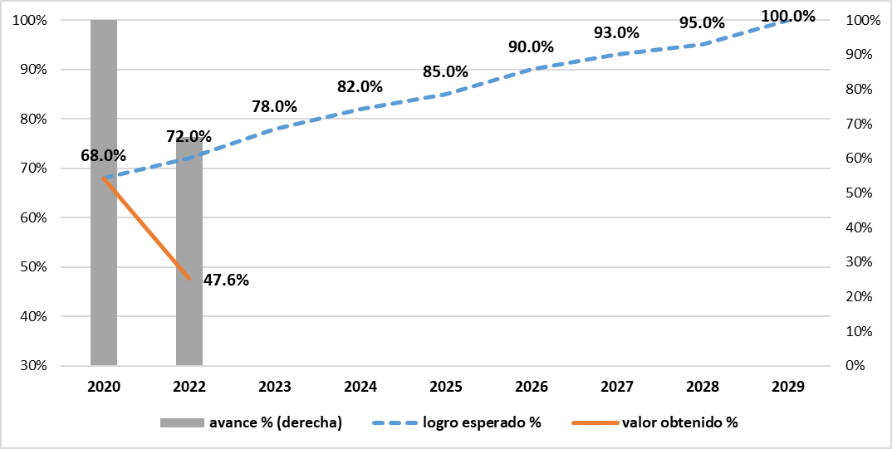
Fuente: RRAA del MTPE. Elaboración propia.

Dentro de las limitaciones que se identificaron por el MTPE como aquellas que dificultaron alcanzar el cumplimiento de la meta programada fueron:

- El Programa Nacional para la Empleabilidad en el año 2022 sufrió un recorte presupuestal, por tanto, en el marco de la priorización de las actividades no se estableció una meta física para las personas con discapacidad. Asimismo, no ha incorporado la variable de discapacidad en sus registros de inscripción.
- La plataforma de capacitación laboral del MTPE logró incorporar la variable de discapacidad en la ficha de inscripción de sus propios cursos en el mes de noviembre del 2022. Por ello, no cuenta con información sobre las personas con discapacidad inscritas y certificadas antes de esa fecha.
- Las instituciones aliadas que ofertan cursos con certificación gratuita en el módulo de capacitación del MTPE comparten únicamente el total de personas inscritas y certificadas, sin distinción por sexo, edad, discapacidad o región. Es decir, no es posible recabar información sobre las personas con discapacidad que hayan llevado y se hayan certificado en estos cursos.

Al respecto, se coordinará con el MTPE a fin de que sea incorporada información sobre las personas con discapacidad en su registro de información, así como otras mejoras que se identifiquen en el proceso de seguimiento.

Lineamiento 02.02. Generar condiciones para promover la inclusión de las personas con discapacidad en el mercado laboral.

Este lineamiento se implementa a través de 01 servicio e igual cantidad de indicadores, los cuales se detallan a continuación.

Servicio 07. 02.02.01. Dotación de mecanismos de orientación y asesoramiento a las personas con discapacidad para la inserción laboral.

Definición | Responsable | Indicador | Nivel de cumplimiento 2022
Comprende la ejecución de actividades conducentes a mejorar las condiciones de búsqueda e identificación de oportunidades laborales para las personas con discapacidad, considerando el despliegue de servicios de los Centros de Empleo con perspectiva de discapacidad.  El Centro de Empleo se crea como mecanismo de promoción de empleo en el país, que articula de manera presencial o virtual los servicios de promoción del empleo, descentralizados por efecto de la transferencia de funciones a los Gobiernos  Regionales y Locales. | Dirección General del  Servicio Nacional del Empleo - MTPE | Tasa de variación del número de personas con discapacidad que acceden a mecanismos de orientación y asesoramiento laboral a través de los servicios del Centro de Empleo.

En relación con lo reportado por el MTPE para el año 2022, a nivel nacional, se presenta una tasa de variación negativa de personas con discapacidad que accedieron a mecanismos de orientación y asesoramiento laboral a través de los servicios del Centro de Empleo, pasando de 2,116 en 2021 a 1,159 en 2022. En tal sentido, no se logró superar la meta esperada de 5.0%, obteniéndose un nivel de cumplimiento bajo.

Ilustración 16: Tasa de variación del número de personas con discapacidad que acceden a mecanismos de orientación y asesoramiento laboral a través de los servicios del Centro de Empleo
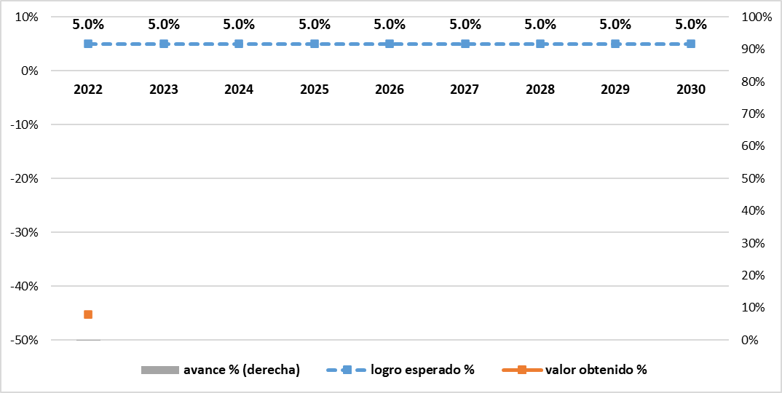
Fuente: RRAA MTPE. Elaboración propia.

Al respecto, el MTPE indica que al ser un sistema nuevo que se ha implementado en el 2022, requiere de mayor difusión y capacitación en su uso, tanto para los usuarios que demandan puestos de trabajo vacantes como para los ofertantes. Por otro lado, el sistema al ser nuevo, aún se encuentra en proceso de implementación; por lo que, requiere de mayor sostenimiento; dado que, se cuenta con un mayor número de usuarios que requiere atención y asistencia técnica en el uso del aplicativo.

Lineamiento 02.03. Generar entornos laborales inclusivos en las entidades de la Administración Pública para fomentar la inserción de las personas con discapacidad.

Este lineamiento es de tipo institucional y no involucra servicios.

Lineamiento 02.04. Establecer mecanismos para incorporar a las personas con discapacidad en programas de desarrollo, formalización y emprendimientos productivos individuales y colectivos, que permitan la generación de ingresos autónomos.

Este lineamiento se implementa a través de 01 servicio a través de 02 indicadores, los cuales se detallan a continuación.

Servicio 08. 02.04.01. Orientación y asesoramiento para las personas con discapacidad que desean iniciar un negocio propio o cuenten con un negocio.
Definición: Comprende la asistencia a través de asesorías presenciales o remotas para que las personas con discapacidad puedan iniciar su propio negocio o mejorarlo según su necesidad. Las asesorías empresariales incorporan la perspectiva de discapacidad, con énfasis en las condiciones de accesibilidad al entorno físico, información y comunicaciones; y se brindan en cinco (05) componentes: i) formalización de un emprendimiento; ii) gestión empresarial; iii) digitalización; iv) desarrollo productivo; y, v) acceso a financiamiento.
Responsable | Indicador | Nivel de cumplimiento 2022
Programa Nacional Tu Empresa (PNTE) - PRODUCE | Tasa de variación del número de personas con discapacidad emprendedoras o que desean emprender un negocio beneficiarias del programa de asesoramiento empresarial.
Programa Nacional Tu Empresa (PNTE) - PRODUCE | Tasa de variación del número de personas con discapacidad que formalizaron un negocio propio.

A nivel nacional, se lograron superar las metas para el 2022 en sus 2 indicadores, teniendo tasas de variación positivas: 282.1 y 9,114.6%, respectivamente.

Tabla 3: Número de personas con discapacidad que han recibido orientación y asesoramiento
Año | Número de personas con discapacidad emprendedoras o que desean emprender un negocio beneficiarias del programa de asesoramiento empresarial | Número de personas con discapacidad que formalizaron un negocio propio
2019 | 198 | 80
2021 | 10 | 9
2022 | 260 | 255
Fuente: RRAA de PRODUCE. Elaboración propia.

Según la información brindada por PRODUCE, dentro de las causas que permitieron alcanzar el cumplimiento de las metas programadas destacan:

- Se brindaron facilidades para acceder a los servicios de asesoría del PNTE, a través de canales virtuales y presenciales
- En articulación con el CONADIS, los asesores empresariales del PNTE fueron capacitados para brindar una atención especializada a las personas usuarias con algún tipo de discapacidad.
- El trabajo articulado con el equipo de CONADIS permitió una real identificación de la población objetivo atendida por el PNTE.
- En articulación con el CONADIS, se organizaron eventos virtuales para los emprendedores con discapacidad, con el fin de brindar difusión de los servicios que brinda el PNTE y la forma de acceder a ellos.

Al respecto, se recomienda evaluar la modificación de las metas programadas al 2030 debido a que se evidencia una posible falla en su proyección, trabajo que deberá ser coordinado por el responsable con el CONADIS.

OP.03 Asegurar el acceso y cobertura de servicios integrales de salud para las personas con discapacidad.

Ilustración 17: Estructura del OP.03 de la PNMDD
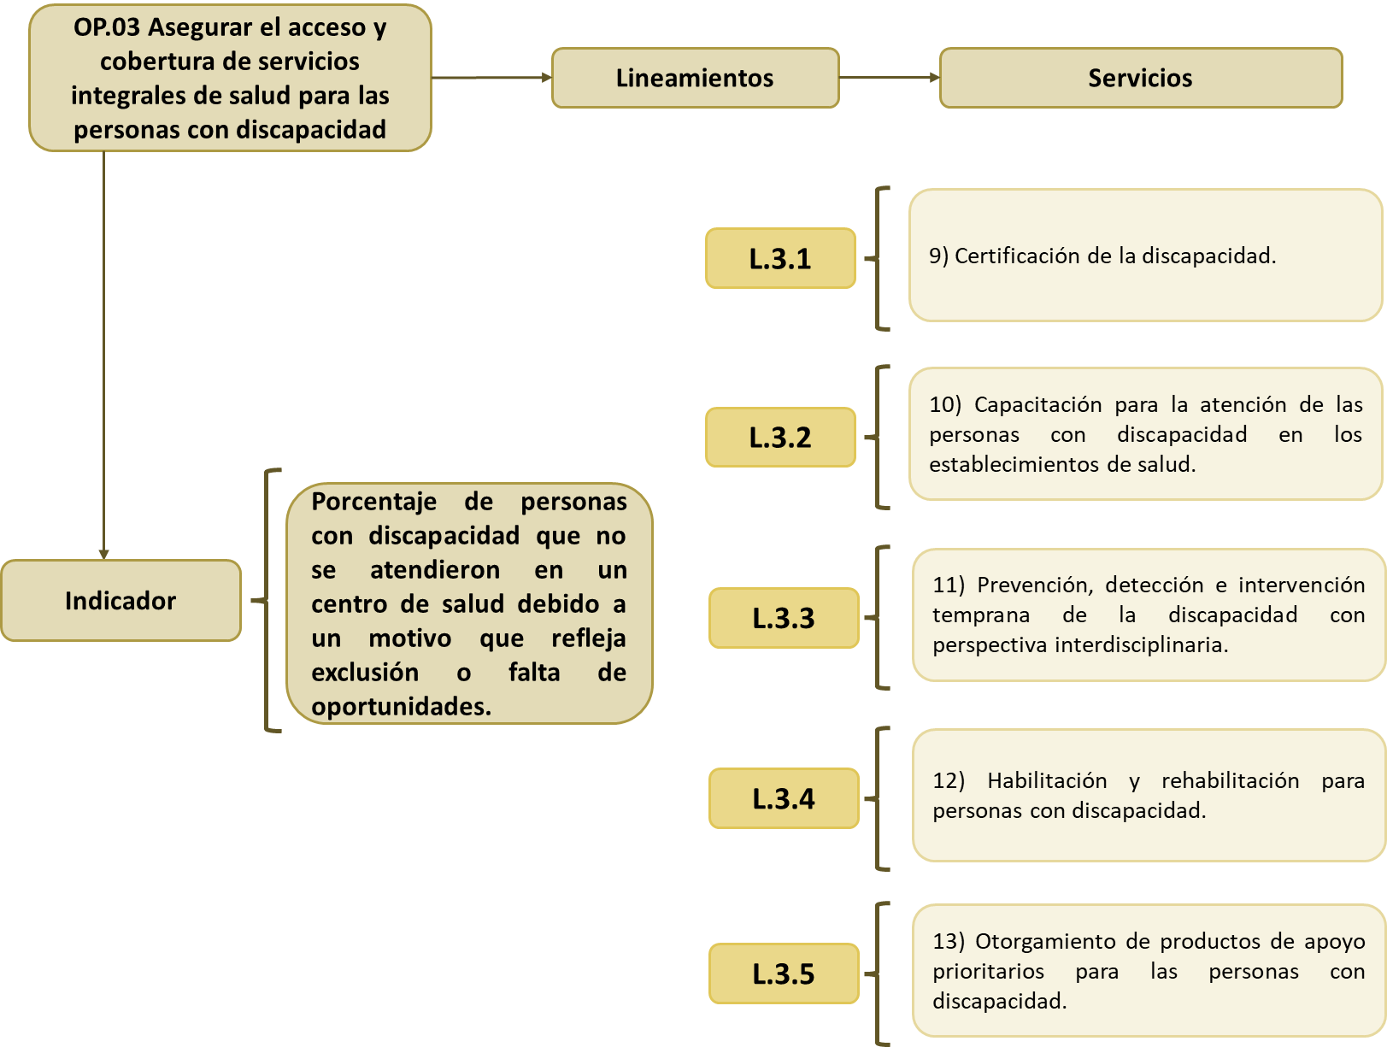
Elaboración propia.

El OP N° 03 tiene como responsable al MINSA. Cuenta con 01 indicador que tiene como fuente de información a la ENAHO.

IOP.03.01. Porcentaje de personas con discapacidad que no se atendieron en un centro de salud debido a un motivo que refleja exclusión o falta de oportunidades.

Responsable | Nivel de cumplimiento 2022
Dirección de Prevención y Control de la Discapacidad - MINSA

Si bien no se alcanzó la meta esperada de 13.8% para el año 2022; se logró un nivel de cumplimiento alto, pues el porcentaje de personas con discapacidad que no se atendieron en un centro de salud debido a un motivo que refleja exclusión o falta de oportunidades en el 2022 se redujo en un 14.9%, lo cual representa un avance de 92.9%, logrando por segundo año consecutivo una disminución respecto al 2019.

Ilustración 18: Porcentaje de personas con discapacidad que no se atendieron en un centro de salud debido a un motivo que refleja exclusión o falta de oportunidades
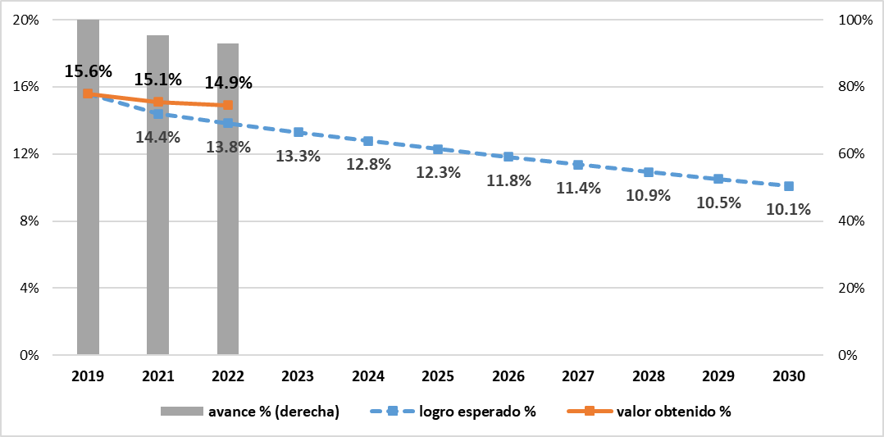
Fuente: ENAHO 2021-2022, INEI. Elaboración propia.

Lineamientos y servicios del OP N° 03

El OP N° 03 cuenta con 05 lineamientos que se operativizan a través de 05 SS, los cuentan con la misma cantidad de indicadores que se calculan usando información de registros administrativos de las entidades a cargo de los servicios.

Lineamiento 03.01. Mejorar el acceso a la certificación de la discapacidad a nivel nacional.

Este lineamiento se implementa a través de 01 servicio e igual cantidad de indicadores, los cuales se detallan a continuación.

Servicio 09. 03.01.01. Certificación de la discapacidad.

Definición | Responsable | Indicador | Nivel de cumplimiento 2022
Es la emisión de un documento médico legal que acredita la condición de la persona con discapacidad, de acuerdo con la gravedad de la discapacidad y el porcentaje de restricción en la participación, conforme a lo establecido por el Ministerio de Salud (MINSA). Dicho documento permite que las personas con discapacidad tengan acceso a bienes y servicios que respondan de manera adecuada a sus necesidades. | Dirección de Prevención y Control de la Discapacidad - MINSA | Porcentaje de personas con discapacidad que cuentan con certificado de discapacidad.

En relación con lo reportado por el MINSA para el año 2022, a nivel nacional, el 21.3% de personas con discapacidad que cuentan con certificado de discapacidad, es decir: 369,751 (43.4% hombres y 56.6% mujeres). En tal sentido, se logró superar la meta esperada de 17.5%, obteniendo un nivel de cumplimiento alto de 121.7%, manteniéndose una mejora por segundo año consecutivo respecto a la línea de base establecida en el 2020.

Ilustración 19: Porcentaje de personas con discapacidad que cuentan con certificado de discapacidad
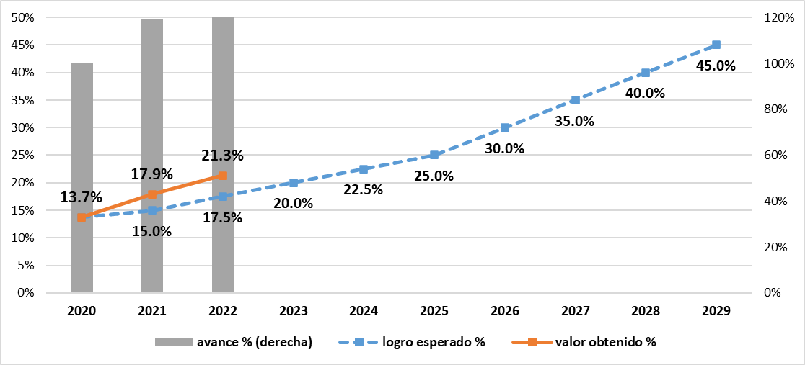
Fuente: RRAA del MINSA. Elaboración propia.

Al analizar la información a nivel departamental, las regiones de Lima Metropolitana, Cajamarca y Piura son las que presentan un mayor número de personas certificadas, mientras que Madre de Dios, Tacna y Moquegua las menores.

Tabla 4: Número de personas con discapacidad certificadas a través de las Instituciones Prestadoras de Servicios de Salud (IPRESS) autorizadas, por departamento 2022
Departamento | Hombres | Mujeres | Total
Lima Metropolitana^{1/} | 32,642 | 21,311 | 53,953
Cajamarca | 16,697 | 14,005 | 30,702
Piura | 16,396 | 12,626 | 29,022
Cusco | 14,808 | 12,510 | 27,318
Lambayeque | 6,158 | 4,787 | 19,945
La Libertad | 10,909 | 8,029 | 18,938
Huánuco | 10,031 | 8,288 | 18,319
Puno | 8,637 | 8,051 | 16,688
Áncash | 8,785 | 6,728 | 15,513
Ayacucho | 8,118 | 6,208 | 14,326
San Martín | 8,134 | 6,169 | 14,303
Amazonas | 6,947 | 5,751 | 12,698
Junín | 6,838 | 5,213 | 12,051
Huancavelica | 6,029 | 5,215 | 11,244
Apurímac | 6,665 | 4,711 | 10,976
Región de Lima^{2/} | 5,995 | 4,508 | 10,503
Arequipa | 5,428 | 4,244 | 9,672
Prov. Const. del Callao | 5,770 | 3,571 | 9,341
Loreto | 5,206 | 3,687 | 8,893
Ica | 4,846 | 3,744 | 8,590
Pasco | 3,870 | 3,556 | 7,426
Tumbes | 3,592 | 2,682 | 6,274
Ucayali | 3,178 | 2,232 | 5,410
Moquegua | 1,488 | 1,012 | 2,500
Tacna | 1,264 | 907 | 2,171
Madre de Dios | 1,187 | 788 | 1,975
Total | 209,215 | 160,532 | 369,751
1/ Comprende los 43 distritos que conforman Lima Metropolitana. Según Ley 31140 que modifica la Ley 27783.
2/ Comprende las provincias: Barranca, Cajatambo, Canta, Cañete, Huaral, Huarochirí, Huaura, Oyón y Yauyos. Según Ley 31140 que modifica la Ley 27783.
Fuente: RRAA del MINSA. Elaboración propia.

Según la información brindada por el MINSA, dentro de las causas que posiblemente contribuyeron al cumplimiento de la meta para el 2022 destacan:
- Monitoreo permanente en los avances de cada DIRESA/GERSA/DIRIS, con reuniones frecuentes vía Zoom.
- Se incrementó la formación de más médicos certificadores usando metodología presencial y remota.
- Reforzamiento del equipo técnico de la Dirección de Prevención y Control de la Discapacidad contratando a 04 médicos especialistas a quienes se les formó como facilitadores y docentes.
- Se realizaron 10 sesiones con los subsectores haciendo hincapié en este indicador, precisando las metas para cada uno según la población objetivo bajo su responsabilidad.

Lineamiento 03.02. Implementar el modelo de cuidado integral de salud de la población con discapacidad por etapa del curso de vida.

Este lineamiento se implementa a través de 01 servicio e igual cantidad de indicadores, los cuales se detallan a continuación.

Servicio 10. 03.02.01. Capacitación para la atención de las personas con discapacidad en los establecimientos de salud.

Definición | Responsable | Indicador
Comprende la mejora de la conducta profesional del personal de la salud y personal administrativo de los establecimientos públicos de salud, a través del cierre de brechas y desarrollo de competencias o conocimientos en la correcta atención a las personas con discapacidad. El servicio busca abordar temáticas vinculadas con el respeto a la dignidad, trato adecuado, reconocimiento de la capacidad jurídica, reconocimiento de la autonomía, reconocimiento de la independencia, formatos y medios accesibles para la comunicación de la persona con discapacidad. | Escuela Nacional de Salud Pública - MINSA | Porcentaje de establecimientos públicos de salud que cuentan con personal de salud y administrativos capacitados para la atención a las personas con discapacidad.

Este servicio cuenta con meta a partir del año 2023.

Ilustración 20: Porcentaje de establecimientos públicos de salud que cuentan con personal de salud y administrativos capacitados para la atención a las personas con discapacidad
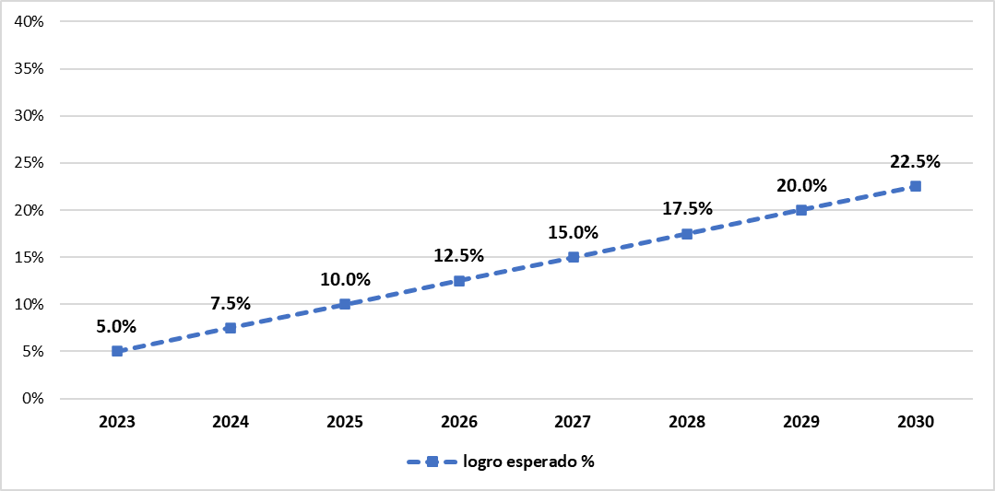
Elaboración propia.

Se coordinará con el MINSA sobre los avances que se han realizado para la implementación adecuada de este servicio, así como aspectos relacionados a la sistematización de información y futuro reporte óptimo, lo cual permitirá realizar un seguimiento adecuado a este servicio.

Lineamiento 03.03. Fortalecer las intervenciones orientadas a la prevención y detección temprana de la discapacidad.

Este lineamiento se implementa a través de 01 servicio e igual cantidad de indicadores, los cuales se detallan a continuación.

Servicio 11. 03.03.01. Prevención, detección e intervención temprana de la discapacidad con perspectiva interdisciplinaria.

Definición | Responsable | Indicador
Es la prestación de salud que se otorga de manera individual a la población con fines de prevención, detección e intervención temprana de la condición de discapacidad, dirigida a niñas y niños menores de cinco (5) años y realizada por el personal de la salud de las Instituciones Prestadoras de Servicios de Salud (IPRESS). | Dirección de Prevención y Control de la Discapacidad - MINSA | Porcentaje de niñas y niños menores de 5 años detectados con una deficiencia discapacitante o con riesgo de adquirirla que han recibido un tratamiento de prevención, detección e intervención temprana de la discapacidad.

Este servicio cuenta con meta a partir del año 2023.

Ilustración 21: Porcentaje de niñas y niños menores de 5 años detectados con una deficiencia discapacitante o con riesgo de adquirirla que han recibido un tratamiento de prevención, detección e intervención temprana de la discapacidad
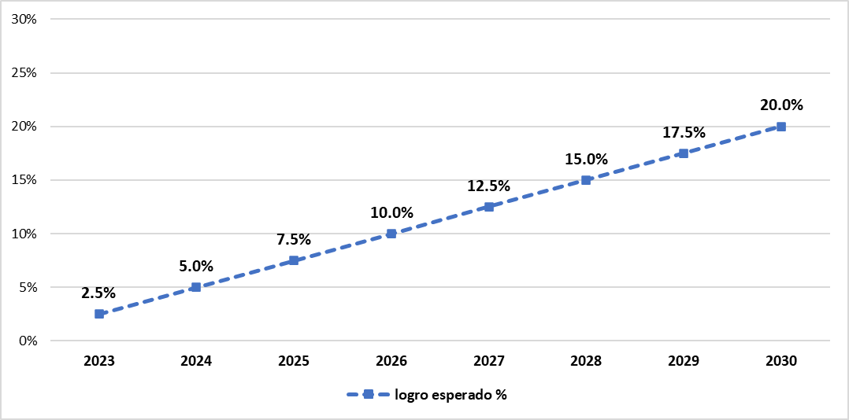
Elaboración propia.

Se coordinará con el MINSA sobre los avances que se han realizado para la implementación adecuada de este servicio, así como aspectos relacionados a la sistematización de información y futuro reporte óptimo, lo cual permitirá realizar un seguimiento adecuado a este servicio.

Lineamiento 03.04. Incrementar el acceso a los servicios de habilitación y rehabilitación para personas con discapacidad.

Este lineamiento se implementa a través de 01 servicio e igual cantidad de indicadores, los cuales se detallan a continuación.

Servicio 12. 03.04.01. Habilitación y rehabilitación para personas con discapacidad.

Definición | Responsable | Indicador
Es la atención orientada al mantenimiento de un nivel óptimo de desempeño físico, sensorial, intelectual, psicológico y/o social, según las necesidades específicas, a través de los establecimientos de salud que cuentan con servicios de habilitación y rehabilitación, dirigidos a las personas con discapacidad.  Cabe indicar que tanto la habilitación como la rehabilitación incluyen, en su proceso de tratamiento, un conjunto de terapias en las especialidades de fisioterapia, psicoterapia, terapia neurológica, terapia de aprendizaje, terapia de la comunicación, terapia del lenguaje, y terapia ocupacional, de acuerdo a la necesidad de la persona con discapacidad. | Dirección de Prevención y Control de la Discapacidad - MINSA | Porcentaje de personas con discapacidad atendidas de los servicios de habilitación y rehabilitación.

Este servicio cuenta con meta a partir del año 2023.

Ilustración 22: Porcentaje de personas con discapacidad atendidas de los servicios de habilitación y rehabilitación
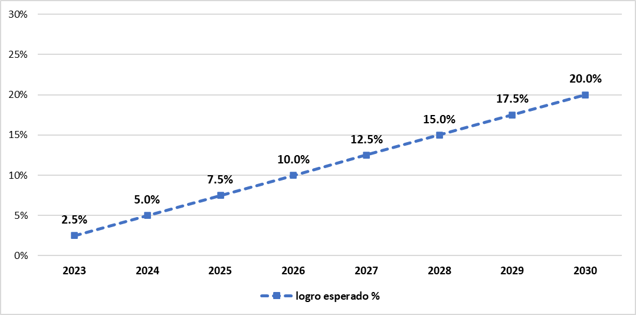
Elaboración propia.

Se coordinará con el MINSA sobre los avances que se han realizado para la implementación adecuada de este servicio, así como aspectos relacionados a la sistematización de información y futuro reporte óptimo, lo cual permitirá realizar un seguimiento adecuado a este servicio.

Lineamiento 03.05. Gestionar el acceso a las tecnologías de apoyo, dispositivos y ayudas compensatorias que promuevan la vida independiente para personas con discapacidad.

Este lineamiento se implementa a través de 01 servicio e igual cantidad de indicadores, los cuales se detallan a continuación.

Servicio 13. 03.05.01. Otorgamiento de productos de apoyo prioritarios para las personas con discapacidad.

Definición | Responsable | Indicador
Comprende la identificación y evaluación de la necesidad de la persona con discapacidad para utilizar un producto de apoyo prioritario, así como la gestión para su entrega, de acuerdo con su condición socioeconómica, geográfica y cultural, y en conformidad con la normativa vigente.  Los “productos de apoyo prioritarios” comprenden las tecnologías de apoyo, dispositivos y ayudas compensatorias, cuyo propósito es incrementar, mantener o mejorar las capacidades funcionales de personas con discapacidad. El MINSA establece el “Listado Priorizado de Productos de Apoyo” a fin de garantizar su provisión oportuna y cobertura. | Dirección de Prevención y Control de la Discapacidad - MINSA | Porcentaje de personas con discapacidad que recibieron productos de apoyo prioritarios.

Este servicio cuenta con meta a partir del año 2023.

Ilustración 23: Porcentaje de personas con discapacidad que recibieron productos de apoyo prioritarios
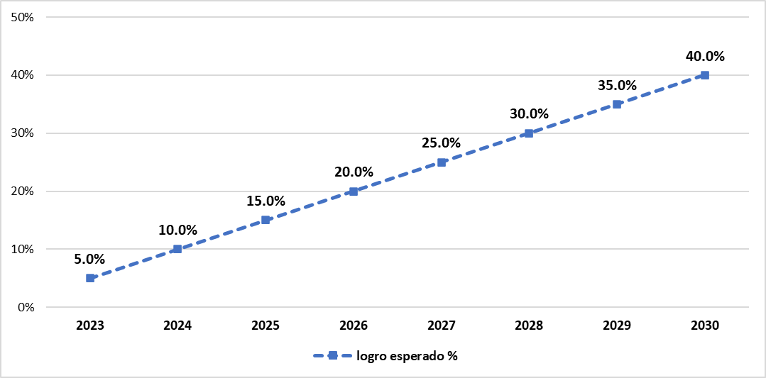
Elaboración propia.

Se coordinará con el MINSA sobre los avances que se han realizado para la implementación adecuada de este servicio, así como aspectos relacionados a la sistematización de información y futuro reporte óptimo, lo cual permitirá realizar un seguimiento adecuado a este servicio.

OP.04 Garantizar que las personas con discapacidad desarrollen sus competencias en igualdad de oportunidades, a través del acceso, participación, aprendizaje y culminación oportuna, a lo largo de su trayectoria educativa, en los diferentes niveles y modalidades.

Ilustración 24: Estructura del OP.04 de la PNMDD
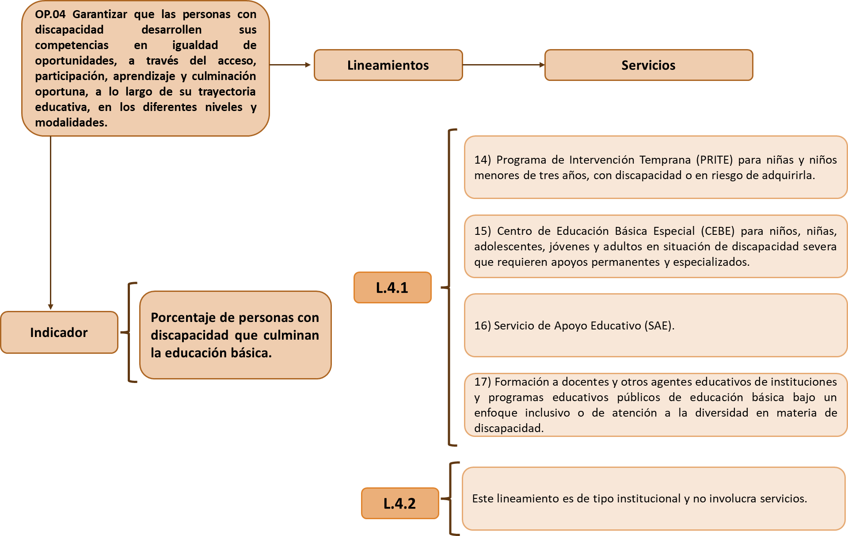
Elaboración propia.

El OP N° 04 tiene como responsable al MINEDU. Cuenta con 01 indicador que tiene como fuente de información a la ENAHO.

IOP.04.01. Porcentaje de personas con discapacidad que culminan la educación básica.

Responsable | Nivel de cumplimiento 2022
Dirección de Educación Básica Especial (DEBE) - MINEDU

Si bien no se alcanzó la meta esperada de 41.5% para el año 2022; se logró un nivel de cumplimiento alto, pues el porcentaje de personas con discapacidad que culminaron la educación básica en el 2022 fue de 38.5%, lo cual representa un avance de 92.8%. Si bien se ha logrado una mejora respecto el 2021, aún se mantiene un nivel inferior respecto al 2020.

Ilustración 25: Porcentaje de personas con discapacidad que culminan la educación básica
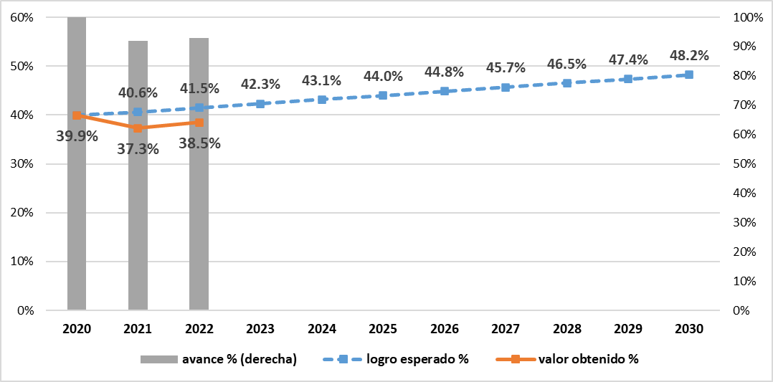
Fuente: ENAHO 2021-2022, INEI. Elaboración propia.

Lineamientos y servicios del OP N° 04

El OP N° 04 cuenta con 02 lineamientos que se operativizan a través de 04 SS y 06 indicadores, los mismos que se calculan usando información de registros administrativos de las entidades a cargo de los servicios.

Lineamiento 04.01. Desarrollar servicios educativos pertinentes, diversos e inclusivos que garanticen el acceso, permanencia, logros de aprendizaje y egreso de las personas con discapacidad.

Este lineamiento se implementa a través de 04 servicio y 06 indicadores, los cuales se detallan a continuación.

Servicio 14. 04.01.01 Programa de Intervención Temprana (PRITE) para niñas y niños menores de tres años, con discapacidad o en riesgo de adquirirla.

Definición | Responsable | Indicador | Nivel de cumplimiento 2022
Es la atención no escolarizada a las niñas y niños con discapacidad o en riesgo de adquirirla, con fines de prevención y detección, así como la atención educativa oportuna. La atención está dirigida a niñas y niños menores de tres (3) años.  La atención en el PRITE se da de forma presencial o semipresencial a través de sesiones de aprendizaje individuales (dos veces por semana como mínimo) o grupales (una vez por semana como mínimo), con la participación de la familia; así también se brinda el servicio de forma domiciliaria según una frecuencia establecida, de acuerdo con las necesidades de la familia y/o según los criterios de prioridad establecidos por el MINEDU. | Dirección de Educación Básica Especial (DEBE) - MINEDU | Porcentaje de niñas y niños con discapacidad o en riesgo de adquirirla de 0 a 3 años que acceden al Programa de Intervención Temprana (PRITE).

En relación con lo reportado por el MINEDU para el año 2022, a nivel nacional, el 42.7% de niñas y niños con discapacidad accedieron al PRITE, es decir: 5,261 de 12,310 (58.2% hombres y 41.8% mujeres). En tal sentido, se logró superar la meta esperada de 40.0%, obteniendo un nivel de cumplimiento alto de 106.8%, así como se mantiene una mejora por segundo año consecutivo respecto a la línea de base establecida en el 2020.

Ilustración 26: Porcentaje de niñas y niños con discapacidad o en riesgo de adquirirla de 0 a 3 años que acceden al Programa de Intervención Temprana (PRITE)
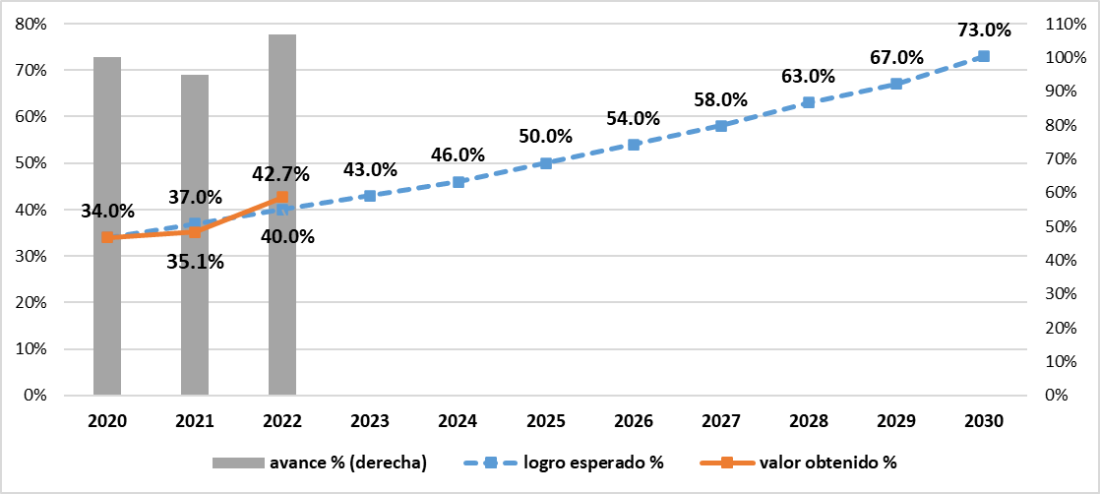
Fuente: RRAA del MINEDU. Elaboración propia.

Al analizar la información a nivel departamental, las regiones de Lima, Cusco y Junín son las que presentan un mayor número de niñas y niños, mientras que Lambayeque, Madre de Dios y Tacna las menores.

Tabla 5: Número de niñas y niños con discapacidad o en riesgo de adquirirla de 0 a 3 años que acceden al Programa de Intervención Temprana (PRITE), por departamento 2022
Departamento | Niños | Niñas | Total
Lambayeque | 11 | 5 | 16
Madre de Dios | 11 | 13 | 24
Tacna | 14 | 11 | 25
Amazonas | 21 | 13 | 34
Pasco | 23 | 18 | 41
Huánuco | 51 | 30 | 81
Huancavelica | 55 | 29 | 84
Ayacucho | 51 | 39 | 90
La Libertad | 47 | 43 | 90
Moquegua | 65 | 31 | 96
San Martín | 61 | 37 | 98
Ucayali | 75 | 52 | 127
Ica | 74 | 57 | 131
Piura | 74 | 65 | 139
Cajamarca | 87 | 68 | 155
Puno | 106 | 69 | 175
Apurímac | 92 | 85 | 177
Tumbes | 110 | 72 | 182
Prov. Const. del Callao | 118 | 75 | 193
Áncash | 137 | 98 | 235
Arequipa | 138 | 105 | 243
Loreto | 204 | 160 | 364
Junín | 274 | 204 | 478
Cusco | 322 | 307 | 629
Lima | 842 | 512 | 1,354
Total | 2,198 | 3,063 | 5,261
Fuente: RRAA del MINEDU. Elaboración propia.

Según la información brindada por la MINEDU, dentro de las causas que posiblemente contribuyeron al cumplimiento de la meta para el 2022 destacan las siguientes:
- La difusión del servicio realizada por los profesionales de los PRITE.
- El trabajo articulado con el MINSA para identificar a la población no atendida y con riesgo de adquirir discapacidad.
- Diversas estrategias de contingencia, como la atención en domicilio, que permitió ofrecer continuidad educativa a las niñas y niños de lugares alejados y sin acceso a la conectividad.

Servicio 15. 04.01.02 Centro de Educación Básica Especial (CEBE) para niños, niñas, adolescentes, jóvenes y adultos en situación de discapacidad severa que requieren apoyos permanentes y especializados.

Definición | Responsable | Indicador | Nivel de cumplimiento 2022
El servicio se da a través de los CEBE, los cuales tienen por objetivo garantizar el desarrollo integral de las y los estudiantes con discapacidad severa que requieren apoyo permanente y especializado, en el marco del currículo nacional de educación básica, para permitir su plena participación como miembros de la comunidad. Para ello, cuenta con un equipo especializado e interdisciplinario compuesto por docentes, auxiliares, tecnólogos médicos, psicólogos, entre otros profesionales, mediadores y otros agentes. | Dirección de Educación Básica Especial (DEBE) - MINEDU | Porcentaje de personas con discapacidad severa de 3 hasta los 20 años que requieren apoyos permanentes y especializados que acceden a los Centros de Educación Básica Especial (CEBE).

En relación con lo reportado por el MINEDU para el año 2022, a nivel nacional, el 48.5% de personas con discapacidad severa han accedido a los CEBE, es decir: 19,084 de 39,392 (63.4% hombres y 36.6% mujeres). En tal sentido, se logró superar la meta esperada de 40.0%, obteniendo un nivel de cumplimiento alto de 109.6%, así como se mantiene una mejora por segundo año consecutivo respecto a la línea de base establecida en el 2020.

Ilustración 27: Porcentaje de personas con discapacidad severa de 3 hasta los 20 años que requieren apoyos permanentes y especializados que acceden a los Centros de Educación Básica Especial (CEBE)
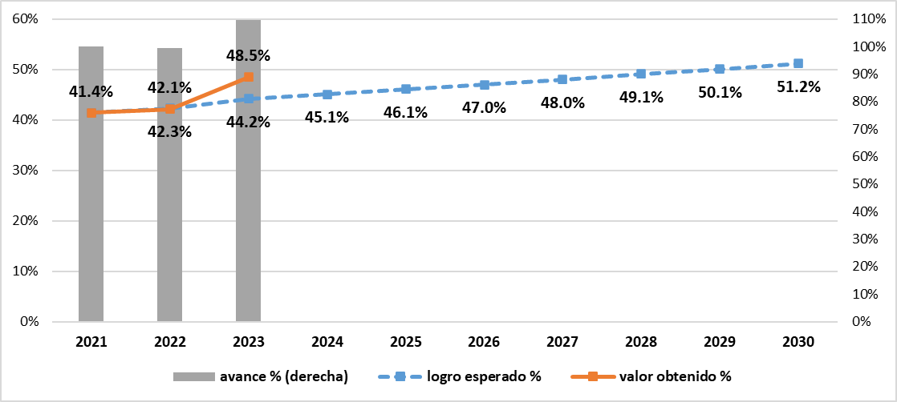
Fuente: RRAA del MINEDU. Elaboración propia.

Al analizar la información a nivel departamental, las regiones de Lima, Cusco y Callao son las que presentan un mayor número de personas con discapacidad severa que acceden a los CEBE, mientras que Madre de Dios, Moquegua y Tacna las que presentan los menores números.

Tabla 6: Número de personas con discapacidad severa de 3 hasta los 20 años que requieren apoyos permanentes y especializados que acceden a los Centros de Educación Básica Especial (CEBE), por departamento 2022
Departamento | Hombres | Mujeres | Total
Madre de Dios | 58 | 29 | 87
Moquegua | 88 | 46 | 134
Tacna | 140 | 62 | 202
Pasco | 134 | 74 | 208
Huancavelica | 117 | 94 | 211
Huánuco | 131 | 80 | 211
Amazonas | 149 | 79 | 228
Ayacucho | 182 | 103 | 285
Tumbes | 185 | 123 | 308
Puno | 195 | 135 | 330
Ucayali | 204 | 159 | 363
Cajamarca | 234 | 156 | 390
Junín | 279 | 149 | 428
Apurímac | 250 | 184 | 434
Ica | 309 | 185 | 494
Lambayeque | 354 | 168 | 522
San Martín | 341 | 228 | 569
Loreto | 411 | 297 | 708
Áncash | 493 | 288 | 781
Piura | 491 | 302 | 793
La Libertad | 547 | 322 | 869
Arequipa | 553 | 346 | 899
Prov. Const. del Callao | 610 | 298 | 908
Cusco | 631 | 446 | 1,077
Lima | 5,008 | 2,637 | 7,645
Total | 12,094 | 6,990 | 19,084
Fuente: RRAA del MINEDU. Elaboración propia.

Según la información brindada por la MINEDU, dentro de las causas que posiblemente contribuyeron al cumplimiento de la meta para el 2022 destacan las orientaciones brindadas a los especialistas de Educación Básica Especial de DRE/GRE, UGEL y directivos de CEBE mediante las siguientes acciones:
- Cartilla con orientaciones para la matrícula 2022 distribuidas de forma digital a especialistas y directivos EBE.
- Orientación a través de canal digital (grupo de WhatsApp).
- Asistencia telefónica personalizada de acuerdo con demanda.

Servicio 16. 04.01.03 Servicio de Apoyo Educativo (SAE).
Definición: Los Servicios de Apoyo Educativo son formas de organización flexibles que permiten a las diferentes instancias del sistema educativo (que incluye las Unidades de Gestión Educativa Local - UGEL, Direcciones Regionales de Educación - DRE, instituciones educativas o programas) articular los apoyos necesarios para brindar una atención pertinente y oportuna que busque eliminar las barreras que experimentan las y los estudiantes en torno al acceso, permanencia, participación y logros de aprendizaje a lo largo de la vida.

Los SAE se implementan en todos los niveles, modalidades y etapas del sistema educativo. En la Educación Básica Regular (EBR), Alternativa (EBA), Centros de Educación Técnico-Productiva (CETPRO), así como institutos y escuelas de educación superior tecnológica, artística y pedagógica existen dos niveles de servicios de apoyo educativo: SAE interno y SAE externo; los cuales funcionan de manera articulada y complementaria a nivel territorial, respondiendo a las necesidades de las instituciones y programas educativos, y a la complejidad de sus contextos.

Responsable | Indicador | Nivel de cumplimiento 2022
Dirección de Educación Básica Especial (DEBE) - MINEDU | Porcentaje de instituciones y programas educativos que reciben los Servicios de Apoyo Educativo (SAE) externo.
Dirección de Educación Básica Especial (DEBE) - MINEDU | Porcentaje de instituciones y programas educativos que implementan los Servicios de Apoyo Educativo (SAE) interno.

Para el caso del presente servicio, se debe tener en cuenta que el SAE se encuentra en proceso de desarrollo; por tanto, y de conformidad con lo establecido en la ficha técnica de la PNMDD, se presta a través de los Servicios de Apoyo y Asesoramiento para la Atención de Necesidades Educativas Especiales (SAANEE) y otros servicios de apoyo educativo brindados por el MINEDU.

Respecto al primer indicador, un 41.7%, de instituciones y programas educativos recibieron los Servicios de Apoyo Educativo (SAE) externo, es decir, un total de 4,689 de 11,232 instituciones. Este representa un nivel de cumplimiento alto, alcanzando un 104.4%.

Ilustración 28: Porcentaje de instituciones y programas educativos que reciben los Servicios de Apoyo Educativo (SAE) externo
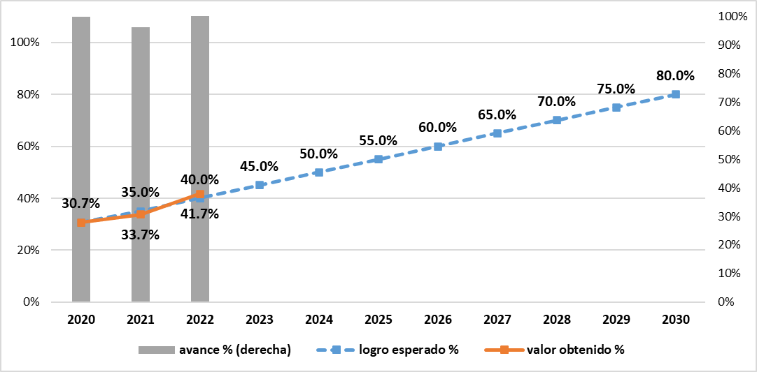
Fuente: RRAA del MINEDU. Elaboración propia.

Por otro lado, respecto al segundo indicador se menciona que la información necesaria para la medición de este no se recopila por el Censo Educativo y tampoco por el SIAGIE.

Ilustración 29: Porcentaje de instituciones y programas educativos que implementan los Servicios de Apoyo Educativo (SAE) interno
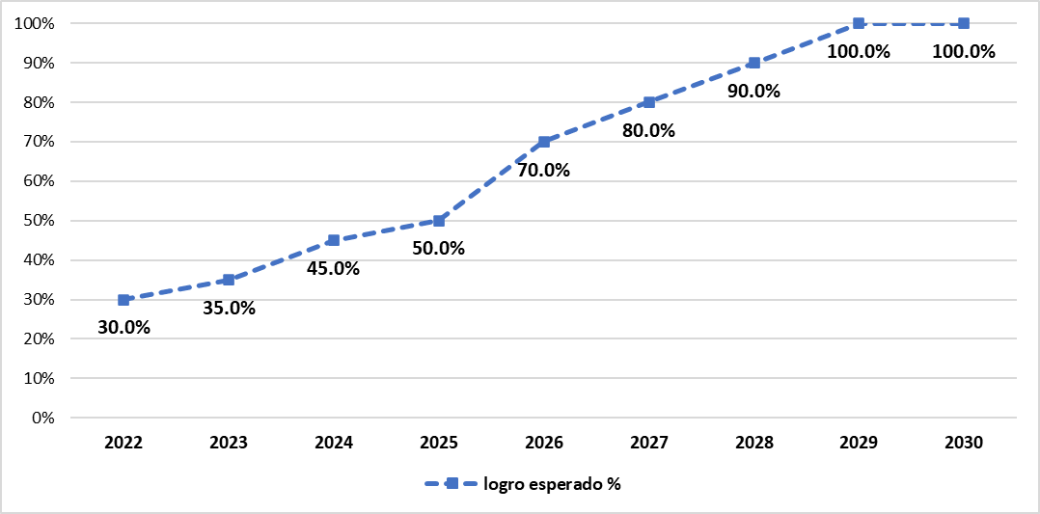
Fuente: RRAA del MINEDU. Elaboración propia.

Se recomienda coordinar con el MINEDU a fin de evaluar alternativas respecto al segundo indicador que permitan la medición de los avances en el servicio del SAE interno.

Servicio 17. 04.01.04 Formación a docentes y otros agentes educativos de instituciones y programas educativos públicos de educación básica bajo un enfoque inclusivo o de atención a la diversidad en materia de discapacidad.
Definición: Comprende la mejora del desempeño de las y los docentes y otros agentes educativos, (psicólogos, tecnólogos, terapistas, guía intérprete de sordoceguera, intérprete de lengua de señas peruana, modelos lingüísticos, entre otros), a través del cierre de brechas en el desarrollo de competencias o conocimientos en materia de educación inclusiva o de atención a la diversidad para personas con discapacidad o en riesgo de adquirirla.
El servicio busca abordar temáticas vinculadas con la atención de la diversidad, evaluación, accesibilidad y diseño universal de aprendizajes, aulas y prácticas educativas, metodologías y estrategias diversas para el proceso de enseñanza aprendizaje de la diversidad, identificación de barreras, el uso de marcos e instrumentos pedagógicos flexibles que permitan la generación de respuestas educativas oportunas y pertinentes; así como la participación de la familia en los procesos pedagógicos, para que brinden una respuesta educativa pertinente de acuerdo a las características de las y los estudiantes con discapacidad.

Responsable | Indicador | Nivel de cumplimiento 2022
Dirección de Formación Docente en Servicio - MINEDU | Porcentaje de docentes de instituciones y programas educativos públicos de educación básica con estudiantes con discapacidad que participan de acciones formativas bajo un enfoque inclusivo o de atención a la diversidad en materia de discapacidad.
Dirección de Educación Básica Especial (DEBE) - MINEDU | Porcentaje de otros agentes educativos de instituciones y programas educativos públicos de educación básica con estudiantes con discapacidad que participan de acciones formativas bajo un enfoque inclusivo o de atención a la diversidad en materia de discapacidad.

Para ambos indicadores el MINEDU ha indicado que existen limitaciones para reportar el avance logrado en el 2022. Respecto al primer indicador, la Unidad de Estadística de dicho sector indicó que no se cuenta aún con la fuente de información de docentes. Cabe mencionar que en el 2021 se logró un avance alto respecto a la meta establecida para dicho periodo.

Ilustración 30: Porcentaje de docentes de instituciones y programas educativos públicos de educación básica con estudiantes con discapacidad que participan de acciones formativas bajo un enfoque inclusivo o de atención a la diversidad en materia de discapacidad.
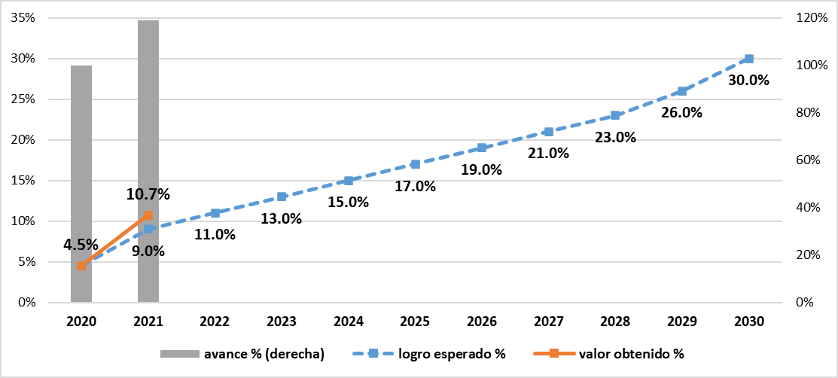
Fuente: RRAA del MINEDU. Elaboración propia.

Por otro lado, respecto al segundo indicador también se indicó que la fuente de docentes no se encontraba disponible. Cabe mencionar que en el 2021 se logró un avance superior a 250%, por lo que se debe evaluar una posible falla de planeación de metas si dicho comportamiento se mantiene.

Ilustración 31: Porcentaje de otros agentes educativos de instituciones y programas educativos públicos de educación básica con estudiantes con discapacidad que participan de acciones formativas bajo un enfoque inclusivo o de atención a la diversidad en materia de discapacidad.
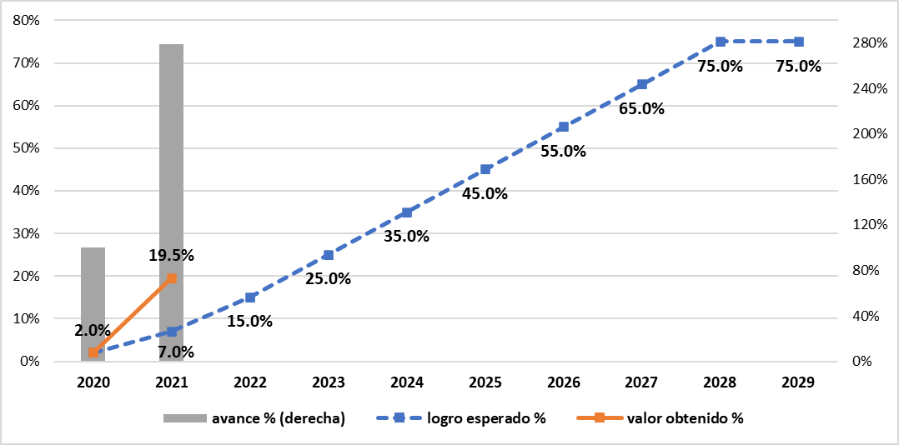
Fuente: RRAA del MINEDU. Elaboración propia.

Se recomienda coordinar con el MINEDU a fin de que se pueda brindar mayor detalle sobre el proceso de recopilación de la información necesaria para la medición de este servicio, así como de los tiempos establecidos. Asimismo, respecto al segundo indicador se debe evaluar una posible falla en la planificación de las metas establecidas, y analizar si dicho comportamiento se mantiene.

OP.05 Promover actitudes sociales favorables hacia las personas con discapacidad.

Ilustración 32: Estructura del OP.05 de la PNMDD
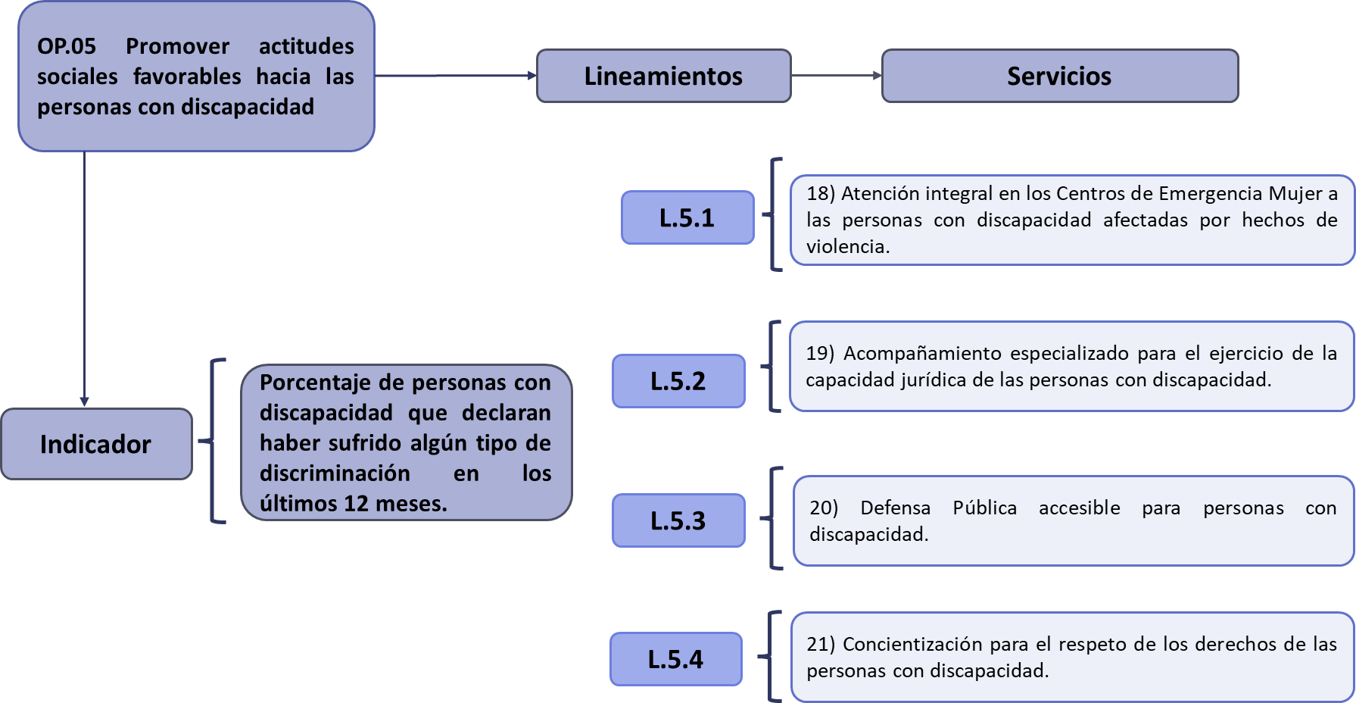
Elaboración propia.

El OP N° 05 tiene como responsable al CONADIS, sin embargo, también el Programa Nacional AURORA y el MINJUSDH contribuyen a los avances en este OP a través de sus servicios correspondientes. Cuenta con 01 indicador que tiene como fuente de información a la ENAHO.

IOP.05.01. Porcentaje de personas con discapacidad que declaran haber sufrido algún tipo de discriminación en los últimos 12 meses.

Responsable | Nivel de cumplimiento 2022
Dirección de Políticas en Discapacidad - CONADIS

Si bien no se alcanzó la meta esperada de 15.8% para el año 2022, el indicador presenta un nivel de cumplimiento alto, pues el porcentaje de personas con discapacidad que declaró haber sufrido algún tipo de discriminación en los últimos 12 meses alcanzó el 16.5%, lo cual representa un avance de 96.1%. Sin perjuicio de ello, se puede observar que desde el 2019 este porcentaje se mantiene constante.

Ilustración 33: Porcentaje de personas con discapacidad que declaran haber sufrido algún tipo de discriminación en los últimos 12 meses
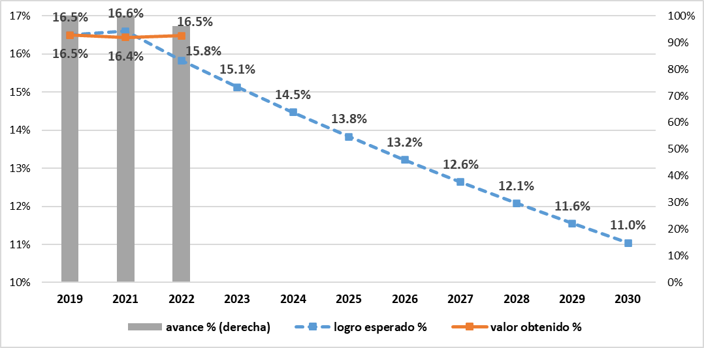
Fuente: ENAHO 2021-2022, INEI. Elaboración propia.

Lineamientos y servicios del OP N° 05

El OP N° 05 cuenta con 04 lineamientos que se operativizan a través de 04 SS e igual cantidad de indicadores, los mismos que se calculan usando información de registros administrativos de las entidades a cargo de los servicios.

Lineamiento 05.01. Implementar medidas de prevención, atención y protección frente a la violencia hacia las personas con discapacidad.

Este lineamiento se implementa a través de 01 servicio y 01 indicador, los cuales se detallan a continuación.

Servicio 18. 05.01.01 Atención integral en los Centros de Emergencia Mujer a las personas con discapacidad afectadas por hechos de violencia.

Definición | Responsable | Indicador | Nivel de cumplimiento 2022
Consiste en brindar atención especializada y con condiciones de accesibilidad a las personas con discapacidad víctimas de violencia que se acerquen a los Centros de Emergencia Mujer (CEM). | Unidad de Planeamiento, Presupuesto y Modernización – Sub Unidad de Información, Seguimiento, Evaluación y Gestión del Conocimiento – Programa Nacional AURORA | Porcentaje de casos de personas con discapacidad que retornan al CEM por un nuevo hecho de violencia.

En relación con lo reportado por el Programa Nacional AURORA para el año 2022, a nivel nacional, el 31.3% de personas con discapacidad retornaron al CEM por un nuevo hecho de violencia, es decir: 1,093 de 3,493. En tal sentido, no se logró superar la meta esperada de 27.9%, obteniendo un nivel de avance medio de 89.2% (3.4 pp por encima). Sin embargo, hay una mejora respecto al valor del 2021.

Ilustración 34: Porcentaje de casos de personas con discapacidad que retornan al CEM por un nuevo hecho de violencia
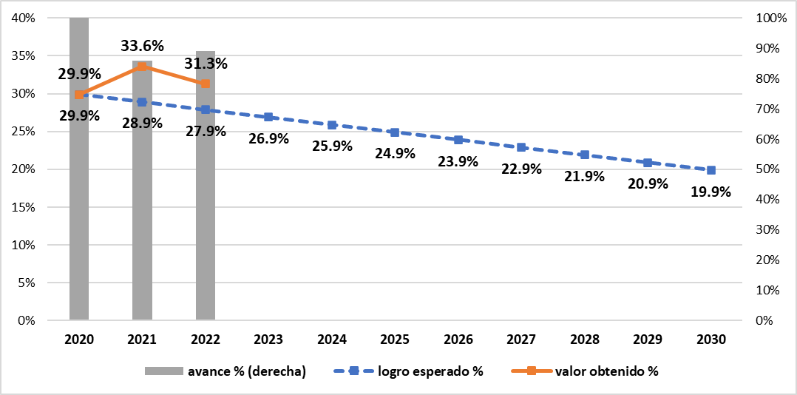
Fuente: RRAA del Programa Nacional AURORA. Elaboración propia.

Según la información brindada por el Programa Nacional AURORA, dentro de las limitaciones que posiblemente no permitieron el cumplimiento de la meta para el 2022 destacan las siguientes:
- Los ambientes de los CEM (locales cedidos o alquilados por los Gobiernos Subnacionales o por el Programa Nacional AURORA), en su mayoría, no cuentan con infraestructura adecuada a las necesidades específicas de las personas con discapacidad como rampas de acceso, baños para personas con discapacidad o elevadores en caso los servicios estén ubicados en un segundo piso.
- Algunas/os profesionales del CEM precisaron la necesidad de fortalecer competencias para interactuar y comunicarse con las usuarios/as que presentan discapacidad (por ejemplo: Dominio de Lenguaje de señas, multimedia y tecnologías de la información para facilitar la comunicación, entre otros).

Se recomienda evaluar una alternativa de indicador que permita un seguimiento más estratégico del servicio debido a que el retorno a los servicios puede no estar vinculados de manera clara con la atención brindada. Asimismo, se debe coordinar con el Programa Nacional AURORA sobre la metodología para el recojo de información necesaria para el cálculo del avance (en concordancia con lo establecido en la ficha técnica) e información relevante para un mayor análisis a la implementación del servicio.

Lineamiento 05.02. Garantizar acceso a los ajustes razonables y la participación de las personas de apoyo que requieran las personas con discapacidad para la toma de decisiones en actos que produzcan efectos jurídicos.

Este lineamiento se implementa a través de 01 servicio y 01 indicador, los cuales se detallan a continuación.

Servicio 19. 05.02.01 Acompañamiento especializado para el ejercicio de la capacidad jurídica de las personas con discapacidad.

Definición | Responsable | Indicador
El servicio está orientado a realizar actividades que permitan el ejercicio de la capacidad jurídica de las personas con discapacidad para lo cual se implementan cuatro (04) líneas de acción:  - Línea de acción 1: “Ejecutar intervenciones para la restitución de la capacidad jurídica de las personas con discapacidad”.  - Línea de acción 2: “Implementar mecanismos que faciliten el acceso a los apoyos y salvaguardias que requieran las personas con discapacidad para el ejercicio de su capacidad jurídica”.  - Línea de acción 3: “Desarrollar programas de capacitación dirigido a las juezas, jueces, notarias, notarios; así como, defensores públicos que intervienen en el proceso de designación de apoyos y salvaguardias”.  - Línea de acción 4: “Implementar intervenciones para la toma de conciencia sobre el reconocimiento de la capacidad jurídica de las personas con discapacidad”. | Dirección de Políticas en Discapacidad - CONADIS | Porcentaje de personas con discapacidad que cuentan con apoyos para el ejercicio de la capacidad jurídica.

Al igual que el servicio 03 y 04, este no cuenta con una línea de base ni metas al 2030, por lo que se recomienda que el responsable remita estos datos a fin de que sean revisados tanto por la OMEP como por la dirección conductora de esta política. Asimismo, se debe trabajar el registro de información de las variables principales que permitan el cálculo del indicador, así como información complementaria que permita realizar un seguimiento a todo el proceso de este servicio.

Si perjuicio de ello, a efectos de implementar este servicio, desde la Dirección de Políticas e Investigaciones del CONADIS se elaboró la propuesta de “Estrategia para la adecuada implementación del sistema de apoyos y salvaguardias para el ejercicio de la capacidad jurídica de las personas con discapacidad”, que contó con los aportes de organismos de sociedad civil y entidades del Estado durante la fase de diseño. Esta tiene como objetivo implementar el sistema de apoyos y salvaguardias que permita el ejercicio de la capacidad jurídica de las personas con discapacidad, en el marco del modelo social de la discapacidad con enfoque en derechos humanos; a fin de lograr que las personas con discapacidad ejerzan su capacidad jurídica, con la mayor autonomía e independencia posible y en igualdad de condiciones que las demás personas. Al cierre del año, el expediente con esta propuesta se encuentra en trámite para su prepublicación.

Lineamiento 05.03. Incrementar, el servicio de Defensa Pública de manera accesible en los patrocinios legales a favor de las personas con discapacidad, en las investigaciones, en los procedimientos judiciales y administrativos, en igualdad de condiciones, dentro del marco de sus competencias legales.

Este lineamiento se implementa a través de 01 servicio y 01 indicador, los cuales se detallan a continuación.

Servicio 20. 05.03.01 Defensa Pública accesible para personas con discapacidad.

Definición | Responsable | Indicador | Nivel de cumplimiento 2022
Consiste en brindar Defensa Pública a través del patrocinio legal especializado para las personas con discapacidad, en el cual se consideren criterios de accesibilidad e idoneidad en la atención por parte de defensoras y defensores públicos, de acuerdo a la normativa vigente que regula la Defensa Pública. | Dirección General de Defensa Pública y Acceso a la Justicia - MINJUSDH | Tasa de variación de las personas con discapacidad que acceden al patrocinio legal que brindan los servicios de Defensa Pública.

En relación por lo reportado por el MINJUSDH para el año 2022, 1,149 personas con discapacidad lograron acceder al patrocinio legal brindados por los servicios de Defensa Pública, con lo que se obtiene una tasa de 20.9%, por lo que se tiene un avance superior a 2000%, lo cual puede ser una posible falla de planeación de las metas.

Tabla 7: Número de personas con discapacidad que acceden a patrocinio legal que brindan los servicios de Defensa Pública, 2021-2022
Año 2021 | 561 hombres, 389 mujeres. 950 personas con discapacidad en total
Año 2022 | 657 hombres, 492 mujeres. 119 personas con discapacidad en total
Fuente: RRAA de MINJUSDH. Elaboración propia.

De manera desagregada, a nivel de dirección distrital, Ucayali, Tumbes y Tacna son aquellas que presentan una mayor variación, mientras que Amazonas, Ancash y Apurímac presentan las mayores caídas. Asimismo, Ica y Pasco son los distritos que tienen el mayor número de personas que accedieron a patrocinios legales (93 ambas), mientras que en Arequipa solo accedieron 7 personas.

Tabla 8: Número de personas con discapacidad que acceden a patrocinio legal que brindan los servicios de Defensa Pública, por dirección distrital 2021- 2022
Dirección distrital | 2021 | 2022 | Variación (%)
Amazonas | 27 | 15 | -44.4%
Ancash | 19 | 11 | -42.1%
Apurímac | 27 | 18 | -33.3%
Arequipa | 9 | 7 | -22.2%
Ayacucho | 30 | 24 | -20.0%
Cajamarca | 10 | 8 | -20.0%
Callao | 33 | 27 | -18.2%
Cañete | 54 | 46 | -14.8%
Cusco | 19 | 18 | -5.3%
Huancavelica | 56 | 54 | -3.6%
Huánuco | 13 | 13 | 0.0%
Huaura | 19 | 20 | 5.3%
Ica | 88 | 93 | 5.7%
Junín | 42 | 45 | 7.1%
La Libertad | 35 | 38 | 8.6%
Lambayeque | 22 | 24 | 9.1%
Lima | 27 | 30 | 11.1%
Lima Este | 22 | 26 | 18.2%
Lima Nor Oeste - Ventanilla | 20 | 25 | 25.0%
Lima Norte | 58 | 75 | 29.3%
Lima Sur | 6 | 8 | 33.3%
Loreto | 26 | 35 | 34.6%
Madre De Dios | 55 | 75 | 36.4%
Moquegua | 37 | 52 | 40.5%
Pasco | 65 | 93 | 43.1%
Piura | 20 | 29 | 45.0%
Puno | 6 | 9 | 50.0%
San Martin | 30 | 47 | 56.7%
Santa | 9 | 16 | 77.8%
Selva Central | 18 | 32 | 77.8%
Sullana | 19 | 52 | 173.7%
Tacna | 6 | 17 | 183.3%
Tumbes | 7 | 20 | 185.7%
Ucayali | 16 | 47 | 193.8%
Total | 950 | 1149 | 20.9%
Fuente: RRAA de MINJUSDH. Elaboración propia.

Según la información brindada por la MINJUSDH, dentro de las causas que posiblemente contribuyeron al cumplimiento de la meta para el 2022 destacan las siguientes:

- Ejecución de eventos de difusión (charlas, campañas y mega campañas).
- Se impulsó el retorno a la labor presencial.
- Se fortaleció la supervisión a la labor de los defensores públicos.
- Se fortaleció las capacidades de los defensores públicos mediante charlas desarrolladas por el Centro de Estudios en Justicia y Derechos Humanos que permitieron el mejoramiento del conocimiento en el marco de la Ley 29973.
- La coordinación interinstitucional permanente con los operadores del sistema de justicia y los CEM.

Se recomienda que se fije un año base para medir las variaciones respecto a dicho año, con lo cual se deben modificar las metas al 2030. Asimismo, difundir el contenido del Protocolo para la Atención de las Personas con Discapacidad en la Dirección General de Defensa Pública y Acceso a la Justicia, mediante la Resolución Directoral N° 264-2022-JUS/DGDPAJ, que tiene como objetivo “Establecer pautas para la atención asertiva a las personas con discapacidad en la prestación de los servicios de defensa pública y acceso a la justicia por parte del Ministerio de Justicia y Derechos Humanos.

Lineamiento 05.04. Generar actitudes y comportamientos en la ciudadanía y actores sociales en favor de la inclusión social y de respeto a los derechos de las personas con discapacidad.

Este lineamiento se implementa a través de 01 servicio y 01 indicador, los cuales se detallan a continuación.

Servicio 21. 05.04.01 Concientización para el respeto de los derechos de las personas con discapacidad.

Definición | Responsable | Indicador
Consiste en el desarrollo campañas de promoción y concientización para el respeto de los derechos de las personas con discapacidad, dirigido a la ciudadanía en general. El servicio se brinda a través de acciones enmarcadas en un mensaje específico, bajo un cronograma establecido.  Los contenidos, programación y estrategias comunicacionales son definidos por el CONADIS; asimismo, propicias alianzas con las entidades públicas y privadas, con énfasis en los medios de comunicación; así como con la sociedad civil organizada | Dirección de Promoción y Desarrollo Social - CONADIS | Porcentaje de personas en las que se logró posicionar mensajes de alto impacto a favor de las personas con discapacidad.

Este servicio cuenta con meta a partir del año 2024.

Ilustración 35: Porcentaje de personas en las que se logró posicionar mensajes de alto impacto a favor de las personas con discapacidad.
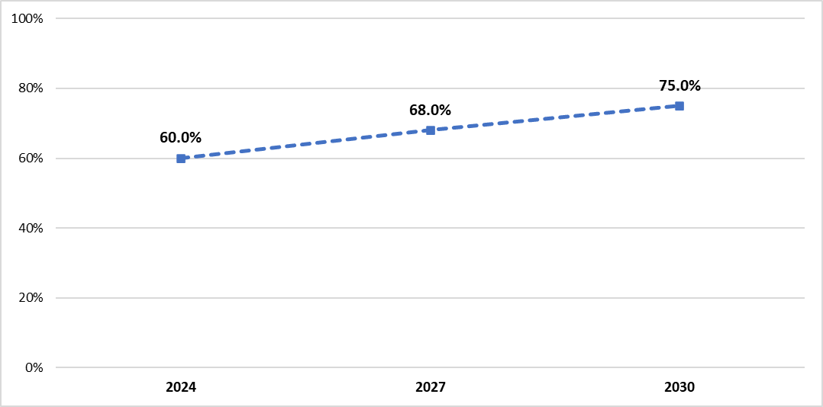
Elaboración propia.

Se coordinará con el CONADIS sobre los avances que se han realizado para la implementación adecuada de este servicio, así como aspectos relacionados a la sistematización de información y futuro reporte óptimo, lo cual permitirá realizar un seguimiento adecuado a este servicio.

OP.06 Asegurar condiciones de accesibilidad en el entorno para las personas con discapacidad.

Ilustración 36: Estructura del OP.06 de la PNMDD
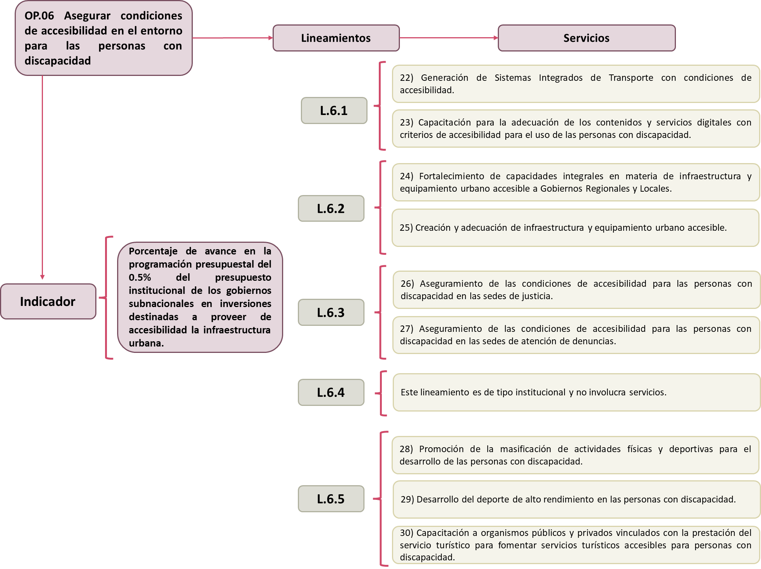
Elaboración propia.

El OP N° 06 tiene como responsable al CONADIS, sin embargo, también el MTC, MVCS, MININTER IPD y MINCETUR contribuyen a los avances en este OP a través de sus servicios correspondientes. Cuenta con 01 indicador que tiene como fuente de información del SIAF del MEF.

IOP.06.01. Porcentaje de avance en la programación presupuestal del 0.5% del presupuesto institucional de los gobiernos subnacionales en inversiones destinadas a proveer de accesibilidad la infraestructura urbana.

Responsable | Nivel de cumplimiento 2022
Dirección de Políticas en Discapacidad - CONADIS

A nivel nacional, se logró superar la meta para el 2022 debido a que el avance en la programación presupuestal alcanzó el 25.5%, lo cual representa un avance de 175.0% con respecto a la meta programada para este periodo: 14.6% (encima en 10.9 pp), e incluso con el valor alcanzado se supera la esperada de 2030 (17.1%), lo cual evidencia una falla posible en la planeación de la meta planteada para dicho año.

Ilustración 37: Porcentaje de avance en la programación presupuestal del 0.5% del presupuesto institucional de los gobiernos subnacionales en inversiones destinadas a proveer de accesibilidad la infraestructura urbana
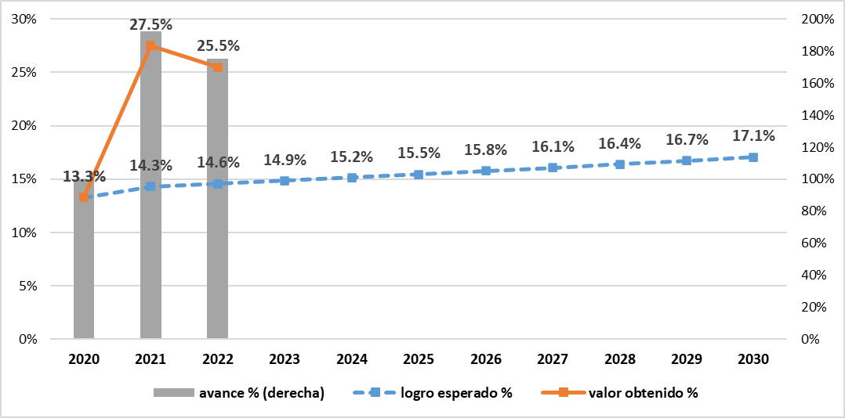
Fuente: SIAF MEF 2022. Elaboración propia.

Lineamientos y servicios del OP N° 06

El OP N° 06 cuenta con 05 lineamientos que se operativizan a través de 09 SS e igual cantidad de indicadores, los mismos que se calculan usando información de registros administrativos de las entidades a cargo de los servicios.

Lineamiento 06.01. Generar condiciones de accesibilidad en los servicios de transportes y comunicaciones.

Este lineamiento se implementa a través de 03 servicios e igual cantidad de indicadores, los cuales se detallan a continuación.

Servicio 22. 06.01.01 Generación de Sistemas Integrados de Transporte con condiciones de accesibilidad.

Definición | Responsable | Indicador
Consiste en generar Sistemas Integrados de Transporte en las ciudades del Perú que cuenten con una población mayor a 100 000 (cien mil) habitantes o aquellas que constituyan capitales de departamento, a cargo del Programa Nacional de Transporte Urbano Sostenible (PROMOVILIDAD), así como las ciudades de Lima y Callao, a cargo de la Autoridad de Transporte Urbano para Lima y Callao (ATU).  Se entiende por Sistema Integrado de Transporte al sistema de transporte público de personas compuesto por las distintas clases o modalidades del servicio de transporte reconocidas en la normatividad vigente, que cuenta con integración física, operacional y tarifaria, así como de medios de pago. Considera el trato prioritario a las personas en situación de vulnerabilidad y de grupos de especial protección, entre los cuales se encuentran las personas con discapacidad. | Dirección General de Políticas y Regulación en Transporte Multimodal - MTC | Porcentaje de ciudades focalizadas que cuentan con Sistemas Integrados de Transporte con condiciones de accesibilidad.

Este servicio cuenta con meta a partir del año 2026.
Ilustración 38: Porcentaje de ciudades focalizadas que cuentan con Sistemas Integrados de Transporte con condiciones de accesibilidad
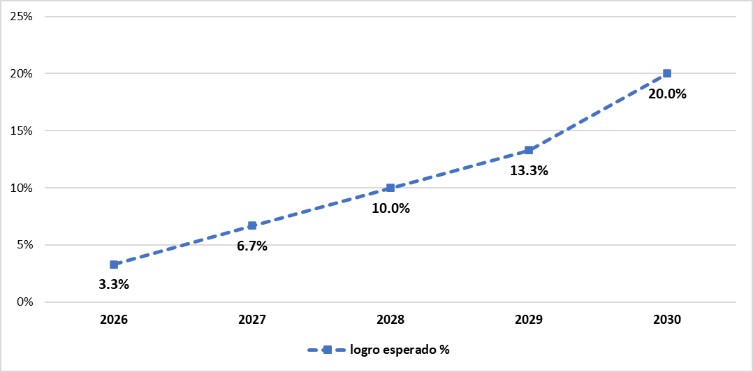
Elaboración propia.
En 2022, surgieron desafíos en relación con la asignación de puntos focales para activar un servicio dentro del Ministerio de Transportes y Comunicaciones (MTC). Estas dificultades surgieron a pesar de los comunicados previamente emitidos por el CONADIS, en los que se solicitaba la activación del servicio. Entre las causas identificadas, se destaca la alta rotación del personal en el sector.
Adicionalmente, se ha estado llevando a cabo una coordinación estrecha entre el CONADIS y el MTC para establecer un Convenio Marco. A través de este convenio, se pretende definir agendas de trabajo que tengan como objetivo principal fomentar la inclusión efectiva de personas con discapacidad en el sistema de transporte público. Este acuerdo permitirá establecer una base sólida para abordar los desafíos mencionados anteriormente y garantizar un enfoque más integral y sostenible en la promoción de la accesibilidad y la movilidad inclusiva.

Servicio 23. 06.01.02 Capacitación para la adecuación de los contenidos y servicios digitales con criterios de accesibilidad para el uso de las personas con discapacidad.

Definición | Responsable | Indicador | Nivel de cumplimiento 2022
Consiste en la realización de acciones orientadas a la adecuación de los contenidos y servicios digitales de las entidades públicas, entidades privadas que brindan servicios públicos y plataformas de empresas privadas que permiten el comercio electrónico, a efecto que incorporen criterios de accesibilidad que permitan el uso por parte de las personas con discapacidad. | Dirección de Fiscalización y Sanciones - CONADIS | Porcentaje de las entidades capacitadas que incorporan criterios de accesibilidad en sus portales web.

En relación con lo reportado por el CONADIS para el año 2022, a nivel nacional, el 5.1% de las entidades que fueron capacitadas incorporaron criterios de accesibilidad en sus portales web, es decir: 2 de 39 (1 pública y 1 privada). En tal sentido, se logró superar la meta esperada de 5.0%, obteniendo un nivel de avance alto de 102.6%.

Ilustración 39: Porcentaje de las entidades capacitadas que incorporan criterios de accesibilidad en sus portales web
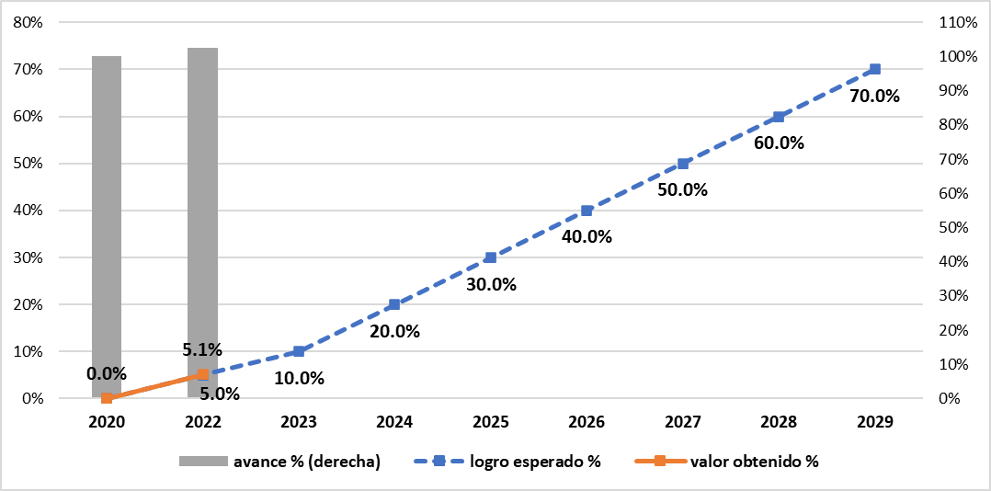
Fuente: RRAA del CONADIS. Elaboración propia.

Al analizar la información a nivel departamental, las regiones de Lima Metropolitana y Ancash son las que presentan una mayor cantidad de entidades capacitadas, mientras que ocho regiones no presentan alguna.

Tabla 9: Entidades Públicas y Entidades Privadas que prestan servicios públicos o de comercio electrónico capacitadas para la adecuación de sus portales web a nivel nacional, por departamento 2022
Departamento | Entidades Públicas y Entidades Privadas que prestan servicios públicos o de comercio electrónico capacitadas para la adecuación de sus portales web a nivel nacional
Amazonas | 0
Arequipa | 0
Cajamarca | 0
Prov. Const. del Callao | 0
Cusco | 0
Puno | 0
Tacna | 0
Ucayali | 0
Apurímac | 1
Ayacucho | 1
Huánuco | 1
La Libertad | 1
Loreto | 1
Madre de Dios | 1
Pasco | 1
Piura | 1
San Martín | 1
Tumbes | 1
Huancavelica | 2
Ica | 2
Junín | 2
Lambayeque | 2
Región de Lima^{2/} | 2
Moquegua | 2
Áncash | 7
Lima Metropolitana^{1/} | 10
1/ Comprende los 43 distritos que conforman Lima Metropolitana. Según Ley 31140 que modifica la Ley 27783.
2/ Comprende las provincias: Barranca, Cajatambo, Canta, Cañete, Huaral, Huarochirí, Huaura, Oyón y Yauyos. Según Ley 31140 que modifica la Ley 27783.
Fuente: RRAA del CONADIS. Elaboración propia.

Según la información brindada por el CONADIS, dentro de las causas que posiblemente contribuyeron al cumplimiento de la meta para el 2022 destacan:

- Programación de supervisiones, posterior a las capacitaciones, con el fin de comprobar de forma individual cada página web institucional logrando que las entidades tengan claras sus adecuaciones.
- Envío de invitaciones a las entidades con un tiempo de anticipación mínima.

A pesar de ello, se apreció poca participación de las entidades invitadas. Por otro lado, de las entidades capacitadas, pocas tienen el compromiso de realizar adecuaciones de manera inmediata, posiblemente uno de los motivos sea porque este servicio no tiene marco sancionable.

Servicio 24. 06.01.03 Fortalecimiento de capacidades integrales en materia de infraestructura y equipamiento urbano accesible a Gobiernos Regionales y Locales.

Definición | Responsable | Indicador | Nivel de cumplimiento 2022
Consiste en la realización de acciones orientadas a la adecuación de los contenidos y servicios digitales de las entidades públicas, entidades privadas que brindan servicios públicos y plataformas de empresas privadas que permiten el comercio electrónico, a efecto que incorporen criterios de accesibilidad que permitan el uso por parte de las personas con discapacidad. | Dirección General de Accesibilidad y Desarrollo Tecnológico (DGADT) - MVCS | Porcentaje de Gobiernos Regionales y Locales ubicados en las ciudades intermedias, mayores y de la Metrópoli Nacional cuyas sedes principales se adecúan a criterios de accesibilidad.

En relación con lo reportado por el MVCS, para el año 2022 no se logró superar la meta a nivel nacional debido a que el porcentaje de gobiernos regionales y locales ubicados en las ciudades intermedias, mayores y de la Metrópoli Nacional a nivel nacional que se adecuaron a los criterios de accesibilidad asciende a 3.2%, es decir: 8 de 247. Esto representa un nivel de cumplimiento bajo de 21.6% con respecto a la meta programada para el 2021: 15.0%.

Ilustración 40: Porcentaje de Gobiernos Regionales y Locales ubicados en las ciudades intermedias, mayores y de la Metrópoli Nacional cuyas sedes principales se adecúan a criterios de accesibilidad
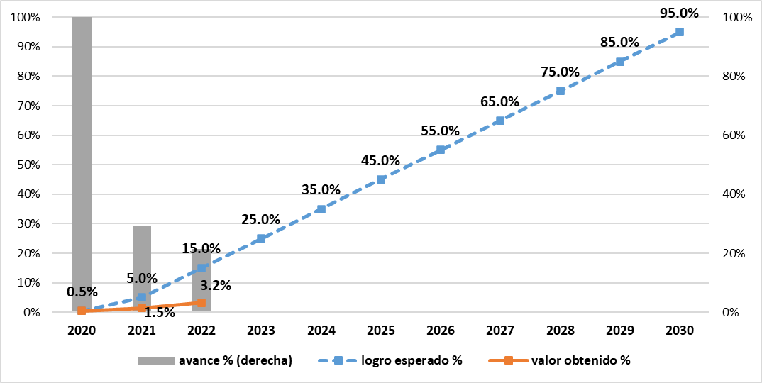
Fuente: RRAA del MVCS. Elaboración propia.

Como aspectos de mejora a realizar en el 2023 para este servicio e indicador corresponde evaluar modificar las metas proyectadas al 2030, así como emplear otra metodología para los gobiernos regionales a fin de que puedan adecuar sus sedes con condiciones de accesibilidad. Otra dificultad que se dio durante el año 2022 fue que las capacitaciones estuvieron dirigidas hacia el personal de la OREDIS, y no de la gerencia regional de infraestructura o el personal responsable de hacer modificaciones en las edificaciones del gobierno regional. Es por ello, que para el año 2023 se vienen realizando las coordinaciones para que las capacitaciones sean redirigidas al personal adecuado.

Lineamiento 06.02. Generar condiciones de accesibilidad en el entorno urbano y las edificaciones.

Este lineamiento se implementa a través de 01 servicio y 01 indicador, los cuales se detallan a continuación.

Servicio 25. 06.02.01 Creación y adecuación de infraestructura y equipamiento urbano accesible.

Definición | Responsable | Indicador
Este servicio considera la creación y adecuación de la infraestructura y equipamiento vial (pistas, cruces peatonales, y veredas definidas), así como el equipamiento urbano de recreación pública (parques, malecones, espacios de recreación pasiva y activa), considerando componentes de accesibilidad, en el marco de las disposiciones de las Normas Técnicas A.120 “Accesibilidad Universal en Edificaciones” y GH.0.20 “Componentes de Diseño Urbano” y otras normas vigentes en materia de accesibilidad; considerando las disposiciones vinculadas con la gestión del riesgo de desastres. | Dirección General de Accesibilidad y Desarrollo Tecnológico (DGADT) - MVCS | Porcentaje de distritos ubicados en ciudades mayores y de la Metrópoli Nacional que cuentan con infraestructura y equipamiento urbano accesible.

Al igual que el servicio 03, 04 y 19, este no cuenta con una línea de base ni metas al 2030, por lo que se recomienda que el responsable remita estos datos a fin de que sean revisados tanto por la OMEP como por la dirección conductora de esta política. Asimismo, se debe trabajar el registro de información de las variables principales que permitan el cálculo del indicador, así como información complementaria que permita realizar un seguimiento a todo el proceso de este servicio.

Lineamiento 06.03. Implementar medidas que promuevan y faciliten la igualdad de condiciones para acceso de las personas con discapacidad a los procesos y procedimientos ante el sistema de justicia.

Este lineamiento se implementa a través de 02 servicios y 02 indicadores, los cuales se detallan a continuación.

Servicio 26. 06.03.01 Aseguramiento de las condiciones de accesibilidad para las personas con discapacidad en las sedes de justicia.

Definición | Responsable | Indicador | Nivel de cumplimiento 2022
Consiste en dotar de condiciones de accesibilidad al servicio de justicia de las personas con discapacidad, considerando para ello la realización de las siguientes acciones:  - Identificar a las personas con discapacidad que participan en un proceso judicial, a través del Sistema de Alerta Judicial. En el caso del Ministerio Público, se considera la interoperabilidad con CONADIS.  - Otorgar las condiciones de accesibilidad, ajustes razonables o ajustes de procedimiento, según corresponda, que permitan la participación de las personas con discapacidad en los procesos y procedimientos ante el sistema de justicia. | Dirección de Políticas en Discapacidad - CONADIS | Porcentaje de sedes de justicia con condiciones de accesibilidad en el servicio de justicia para la participación de personas con discapacidad.

En relación con lo reportado por el CONADIS para el año 2022, a nivel nacional, el 25.7% de sedes de justicia (del Poder Judicial y Ministerio Público) cuentan con condiciones de accesibilidad para la participación de las personas con discapacidad, es decir: 19 de 74 (100% del Poder Judicial). En tal sentido, se logró superar la meta esperada de 11.1%, obteniendo un nivel de avance de 231.1%, por lo cual se deberá evaluar una posible falla de planeación de metas.

Ilustración 41: Porcentaje de sedes de justicia con condiciones de accesibilidad en el servicio de justicia para la participación de personas con discapacidad
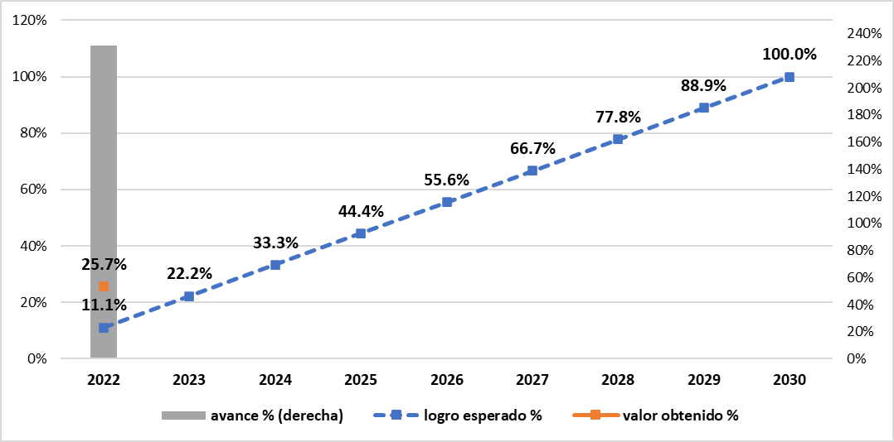
Fuente: RRAA del CONADIS. Elaboración propia.

Al analizar la información a nivel de regiones con sedes de justicia, se identifica que en 12 no se cuenta con sedes con condiciones.

Tabla 10: Porcentaje de sedes de justicia con condiciones de accesibilidad en el servicio de justicia para la participación de personas con discapacidad, por departamento 2022
Nota: El primer total indica el Número de Sedes de Justicia con condiciones de accesibilidad en el servicio de justicia para la participación de las personas con discapacidad a nivel nacional^{1/} .El segundo total indica el Número de Sedes de Justicia a nivel nacional^{2/}
Departamento | MPFN | PJ | Total | MPFN^{3/} | PJ | Total | %
Áncash | 0 | 0 | 0 | 2 | 1 | 3 | 0.0%
Apurímac | 0 | 0 | 0 | 1 | 1 | 2 | 0.0%
Ayacucho | 0 | 0 | 0 | 1 | 1 | 2 | 0.0%
Del Santa | 0 | 0 | 0 | 1 | 1 | 2 | 0.0%
Prov. Const. del Callao | 0 | 0 | 0 | 1 | 1 | 2 | 0.0%
Huancavelica | 0 | 0 | 0 | 1 | 1 | 2 | 0.0%
Lambayeque | 0 | 0 | 0 | 1 | 1 | 2 | 0.0%
Loreto | 0 | 0 | 0 | 1 | 1 | 2 | 0.0%
Madre de Dios | 0 | 0 | 0 | 1 | 1 | 2 | 0.0%
Moquegua | 0 | 0 | 0 | 1 | 1 | 2 | 0.0%
San Martín | 0 | 0 | 0 | 1 | 1 | 2 | 0.0%
Tacna | 0 | 0 | 0 | 1 | 1 | 2 | 0.0%
Lima Metropolitana^{4/} | 0 | 3 | 3 | 5 | 7 | 12 | 25.0%
Región de Lima^{5/} | 0 | 1 | 1 | 2 | 2 | 4 | 25.0%
Ica | 0 | 1 | 1 | 2 | 1 | 3 | 33.3%
Junín | 0 | 1 | 1 | 2 | 1 | 3 | 33.3%
Piura | 0 | 1 | 1 | 2 | 1 | 3 | 33.3%
Amazonas | 0 | 1 | 1 | 1 | 1 | 2 | 50.0%
Arequipa | 0 | 1 | 1 | 1 | 1 | 2 | 50.0%
Cajamarca | 0 | 1 | 1 | 1 | 1 | 2 | 50.0%
Cusco | 0 | 1 | 1 | 1 | 1 | 2 | 50.0%
Huánuco | 0 | 1 | 1 | 1 | 1 | 2 | 50.0%
La Libertad | 0 | 1 | 1 | 1 | 1 | 2 | 50.0%
Pasco | 0 | 1 | 1 | 1 | 1 | 2 | 50.0%
Puno | 0 | 1 | 1 | 1 | 1 | 2 | 50.0%
Selva Central | 0 | 1 | 1 | 1 | 1 | 2 | 50.0%
Sullana | 0 | 1 | 1 | 1 | 1 | 2 | 50.0%
Tumbes | 0 | 1 | 1 | 1 | 1 | 2 | 50.0%
Ucayali | 0 | 1 | 1 | 1 | 1 | 2 | 50.0%
Total | 0 | 19 | 19 | 38 | 36 | 74 | 25.7%
1/ Se entiende por “sedes de justicia con condiciones de accesibilidad para la participación de las personas con discapacidad”, como aquellas que cumplen con las condiciones de accesibilidad en: i) la información y comunicaciones; ii) la infraestructura; y iii) en la atención; ello según las precisiones técnicas en la ficha del indicador.
2/ Se entiende por “sedes de justicia” del Poder Judicial a los órganos jurisdiccionales de las 35 Cortes Superiores de Justicia y la Corte Suprema.
3/ El Ministerio Publico cuenta con 34 distritos fiscales a nivel nacional.
4/ Comprende las provincias: Barranca, Cajatambo, Canta, Cañete, Huaral, Huarochirí, Huaura, Oyón y Yauyos. Según Ley 31140 que modifica la Ley 27783.
5/ Comprende los 43 distritos que conforman Lima Metropolitana. Según Ley 31140 que modifica la Ley 27783.
Fuente: RRAA del CONADIS. Elaboración propia.

Según la información brindada por el CONADIS, dentro de las causas que posiblemente contribuyeron al cumplimiento de la meta para el 2022 destaca principalmente el compromiso de los jueces, juezas y personal judicial, en especial de la Comisión de Acceso a la Justicia, ha permitido el desarrollo y ejecución de las actividades contenidas en el Plan de Trabajo anual, relacionado a este eje poblacional, pese a las restricciones de presupuesto y otras dificultades. Sin perjuicio de ello, la mayoría de las sedes (administrativas y jurisdiccionales) del Poder Judicial no son propias (alquiladas), en dicho sentido su infraestructura no puede ser modificada para adecuaciones que brinden las condiciones de accesibilidad.

Como aspectos de mejora a realizar en el 2023 para este servicio e indicadores corresponde coordinar principalmente con el MPFN a fin de identificar las limitaciones para el avance de las adecuaciones en sus sedes, además se deberá evaluar establecer como línea de base lo logrado en el 2022 y modificar sus metas al 2030. Finalmente, es de suma importancia identificar si este avance es consecuencia de no haberse tomado en cuenta el número de órganos jurisdiccionales que tiene cada Corte Superior de Justicia, aspecto que debería ser contado para el cálculo del indicador.

Servicio 27. 06.03.02 Aseguramiento de las condiciones de accesibilidad para las personas con discapacidad en las sedes de atención de denuncias.

Definición | Responsable | Indicador | Nivel de cumplimiento 2022
Consiste en dotar de condiciones de accesibilidad a las sedes de atención de denuncias del Ministerio del Interior (MININTER) y la Policía Nacional del Perú (PNP), para garantizar que las personas con discapacidad puedan presentar las denuncias. | Dirección General de Seguridad Democrática - MININTER | Porcentaje de sedes de atención de denuncias del MININTER y PNP con condiciones de accesibilidad para personas con discapacidad.

En relación con lo reportado por el MININTER para el año 2022, a nivel nacional, el 0.6% de sedes de atención de denuncias del MININTER y PNP cuentan con condiciones de accesibilidad, es decir: 8 de 1,324. En tal sentido, no se logró superar la meta esperada de 10.0%, obteniendo un nivel de cumplimiento bajo de 6.0%.

Ilustración 42: Porcentaje de sedes de atención de denuncias del MININTER y PNP con condiciones de accesibilidad para personas con discapacidad
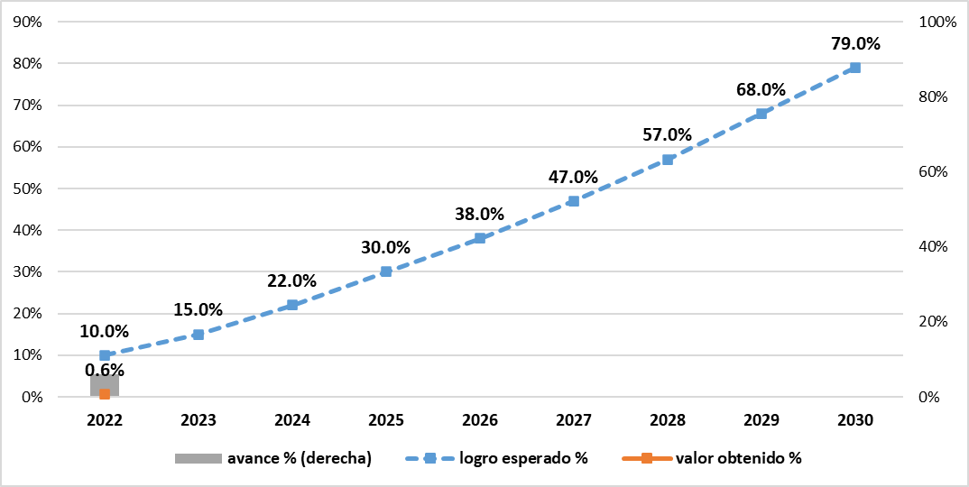
Fuente: RRAA del MININTER. Elaboración propia.

Las limitaciones que no permitieron lograr cumplir con la meta establecida, según la información brindada por el MININTER, fueron las siguientes:

Sobre la Central Única de Denuncias:
Respecto a la implementación de las condiciones de accesibilidad en la plataforma web de la Central Única de Denuncias, la Dirección de Canales de Atención y Denuncias recibió una comunicación de la Oficina General de Comunicación Social e Imagen Institucional (OGCI) en la cual comunica que, en coordinación con la Oficina General de Tecnologías de la Información y Comunicaciones, iniciará las acciones para el proceso de migración de las páginas web con dominio MININTER, hacia la Plataforma GOB.PE, motivo por el cual se emitió un informe dirigido a la OGCI con la finalidad de mantener la plataforma web https://denuncias.mininter.gob.pe/ porque se estaría afectando las funcionalidades tecnológicas y accesibilidad a la ciudadanía, para realicen sus denuncias y quejas.

Sobre las comisarías
Solo se ha considerado la cantidad de comisarías con condiciones de accesibilidad física, quedando pendiente de realizar el cruce de información con las comisarías que cuentan con personal capacitado con certificación. Sin embargo, en la medida que la División de Infraestructura de la PNP todavía se encuentra recabando esa información de las unidades ejecutoras a nivel nacional, se cumple con brindar la información disponible con cargo a regularización posterior.

Como aspectos de mejora a realizar en el 2023 para este servicio e indicadores se deberá evaluar establecer como línea de base lo logrado en el 2022 y modificar sus metas al 2030. Finalmente, es de suma importancia que se establezca un recojo de información con mayor detalle a fin de identificar qué condiciones se cumplen y cuáles no.

Lineamiento 06.04. Fortalecer la estrategia de planificación y respuesta para emergencias y desastres que atienda las necesidades de las personas con discapacidad.

Este lineamiento es de tipo institucional y no involucra servicios.

Lineamiento 06.05. Garantizar la participación de las personas con discapacidad en actividades culturales, deportivas, turísticas y recreativas desarrolladas en entornos accesibles e inclusivos.

Este lineamiento se implementa a través de 03 servicios y 03 indicadores, los cuales se detallan a continuación.

Servicio 28. 06.05.01 Promoción de la masificación de actividades físicas y deportivas para el desarrollo de las personas con discapacidad.

Definición | Responsable | Indicador
Busca propiciar el acceso de la persona con discapacidad a la actividad física, deportiva y recreativa como factores educativos coadyuvantes a la formación y desarrollo integral de la persona, para lo cual se incorporan condiciones de accesibilidad en la implementación de los programas de capacitación, recreación y promoción del deporte. | Dirección Nacional de Recreación y Promoción del Deporte - IPD | Porcentaje de programas de capacitación, recreación y promoción del deporte del IPD con condiciones de accesibilidad.

Este servicio cuenta con meta a partir del año 2023.

Ilustración 43: Porcentaje de programas de capacitación, recreación y promoción del deporte del IPD con condiciones de accesibilidad
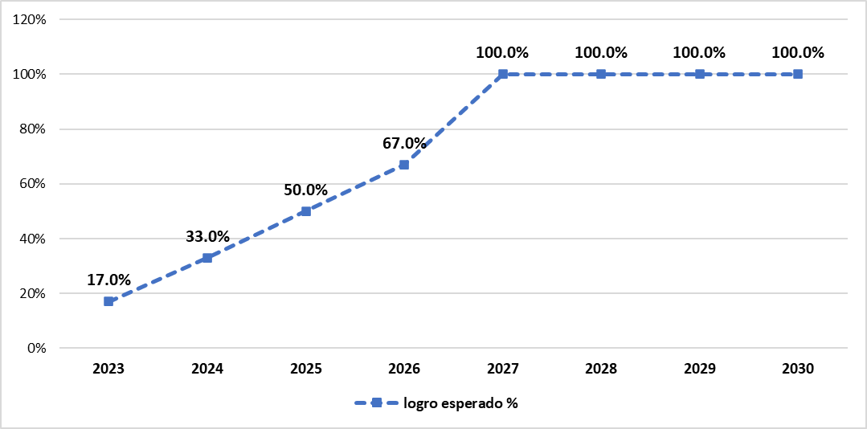
Elaboración propia.
En relación a las acciones emprendidas durante el 2022, se brindaron capacitaciones sobre las temáticas de buen trato a las personas con discapacidad y otorgamiento de ajustes razonables a los funcionarios del IPD. Asimismo, se promovió la inscripción del Curso MOOC: “Gestión Pública para la inclusión de las personas con discapacidad desde una perspectiva de derechos”, para fortalecer los conocimientos de los servidores del IPD; sobre ello, se recomienda articular con la Escuela Nacional de Administración Pública, a fin de poder conocer información cuantitativa sobre el número de funcionarios del IPD que se inscribieron y lograron terminar el curso de manera satisfactoria.

Se coordinará con el IPD sobre los avances que se han realizado para la implementación adecuada de este servicio, así como aspectos relacionados a la sistematización de información y futuro reporte óptimo, lo cual permitirá realizar un seguimiento adecuado a este servicio.

Servicio 29. 06.05.02 Desarrollo del deporte de alto rendimiento en las personas con discapacidad.

Definición | Responsable | Indicador | Nivel de cumplimiento 2022
Comprende el desarrollo del deporte de carácter competitivo, que busque el alto rendimiento de las y los deportistas con discapacidad en los campeonatos, competencias y actividades deportivas a nivel internacional, para lo cual se efectúan las siguientes acciones:  - Registrar a las y los deportistas con discapacidad, reconocidas y reconocidos por las Federaciones Deportivas Nacionales, Federaciones Deportivas Nacionales por Discapacidad y la Asociación Nacional Paralímpica del Perú (ANPPERU).  - Mejorar el nivel técnico deportivo de las y los deportistas con discapacidad, brindado por personal técnico especializado.  - Reconocimiento y estimulación a aquellas y aquellos deportistas con discapacidad que obtengan triunfos a nivel nacional o internacional en sus respectivas disciplinas. | Dirección Nacional de Deporte Afiliados - IPD | Porcentaje de deportistas con discapacidad que participan en eventos deportivos a nivel internacional.

En relación con lo reportado por el IPD para el año 2022, a nivel nacional, el 7.6% de deportistas con discapacidad participaron en eventos deportivos a nivel internacional, es decir: 115 de 1,523 (6 hombres y 109 mujeres). En tal sentido, no se logró superar la meta esperada de 9.6%, obteniendo un nivel de cumplimiento medio de 78.7% (2.0 pp por debajo). Sin embargo, hay una mejora respecto al valor del 2021.

Ilustración 44: Porcentaje de deportistas con discapacidad que participan en eventos deportivos a nivel internacional
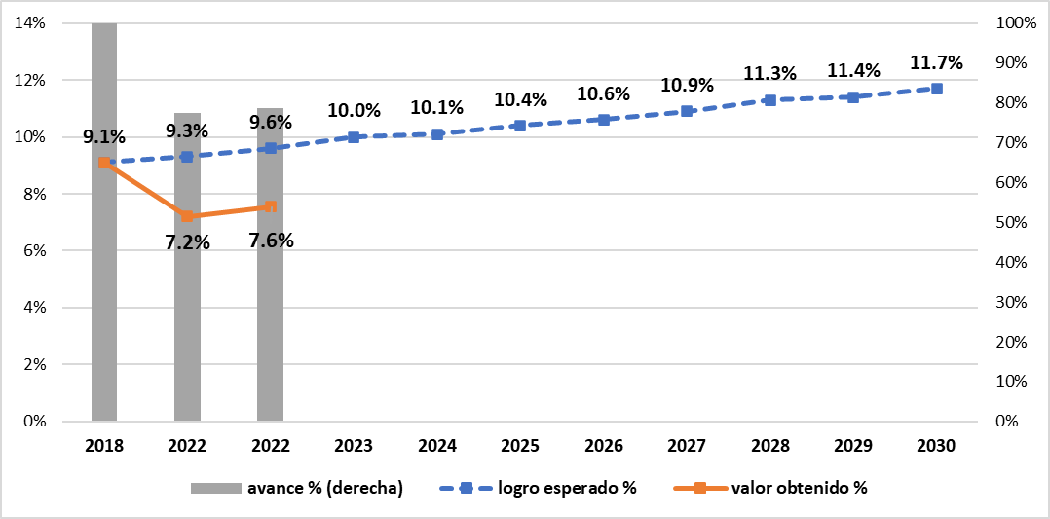
Fuente: RRAA del IPD. Elaboración propia.

De manera desagregada, a nivel de dirección distrital, Ancash, Pasco y Lima Metropolitana son aquellas que presentan un mayor porcentaje de deportistas con capacidad que participaron en eventos deportivos (respecto a los registrados).

Tabla 11: Porcentaje de deportistas con discapacidad que participan en eventos deportivos a nivel internacional, por departamento 2022
Nota: El primer total indica el Número de deportistas con discapacidad que participan en eventos deportivos a nivel internacional. El segundo total indica el Número de deportistas con discapacidad registrados en el Sistema Integral Deportivo Nacional.
Departamento | Hombres | Mujeres | Total | Hombres | Mujeres | Total | %
Cusco | 0 | 0 | 0 | 64 | 36 | 100 | 0.0%
La Libertad | 0 | 0 | 0 | 55 | 33 | 88 | 0.0%
Lambayeque | 0 | 0 | 0 | 52 | 9 | 61 | 0.0%
Piura | 0 | 0 | 0 | 50 | 10 | 60 | 0.0%
Cajamarca | 0 | 0 | 0 | 40 | 16 | 56 | 0.0%
Puno | 0 | 0 | 0 | 31 | 11 | 42 | 0.0%
Huánuco | 0 | 0 | 0 | 29 | 6 | 35 | 0.0%
Ica | 0 | 0 | 0 | 27 | 7 | 34 | 0.0%
Junín | 0 | 0 | 0 | 26 | 4 | 30 | 0.0%
Ayacucho | 0 | 0 | 0 | 26 | 1 | 27 | 0.0%
Apurímac | 0 | 0 | 0 | 24 | 2 | 26 | 0.0%
Loreto | 0 | 0 | 0 | 15 | 1 | 16 | 0.0%
San Martín | 0 | 0 | 0 | 12 | 3 | 15 | 0.0%
Tumbes | 0 | 0 | 0 | 6 | 5 | 11 | 0.0%
Huancavelica | 0 | 0 | 0 | 9 | 1 | 10 | 0.0%
Moquegua | 0 | 0 | 0 | 8 | 2 | 10 | 0.0%
Tacna | 0 | 0 | 0 | 8 | 2 | 10 | 0.0%
Amazonas | 0 | 0 | 0 | 2 | 2 | 4 | 0.0%
Madre de Dios | 0 | 0 | 0 | 1 | 0 | 1 | 0.0%
Región de Lima^{1/} | 0 | 0 | 0 | 0 | 0 | 0 | 0.0%
Arequipa | 1 | 0 | 1 | 67 | 40 | 107 | 0.9%
Prov. Const. del Callao | 0 | 2 | 2 | 45 | 22 | 67 | 3.0%
Ucayali | 0 | 2 | 2 | 19 | 3 | 22 | 9.1%
Lima Metropolitana^{2/} | 5 | 93 | 98 | 474 | 200 | 674 | 14.5%
Áncash | 0 | 8 | 8 | 9 | 3 | 12 | 66.7%
Pasco | 0 | 4 | 4 | 4 | 1 | 5 | 80.0%
Total | 6 | 109 | 115 | 1103 | 420 | 1523 | 7.6%
1/ Comprende las provincias: Barranca, Cajatambo, Canta, Cañete, Huaral, Huarochirí, Huaura, Oyón y Yauyos. Según Ley 31140 que modifica la Ley 27783.
2/ Comprende los 43 distritos que conforman Lima Metropolitana. Según Ley 31140 que modifica la Ley 27783.
Fuente: RRAA de IPD. Elaboración propia.

Según la información brindada por el IPD, dentro de las limitaciones que posiblemente no permitieron el cumplimiento de la meta para el 2022 destaca principalmente la falta de información al público objetivo para la inserción de los deportistas con discapacidad en el sistema deportivo nacional y el movimiento paralímpico, aún existe restructuración en este sistema deportivo a nivel nacional. Asimismo, se identificó que la alta rotación de personal en esta institución durante este año afectó las acciones planificadas a realizar, como la revisión de los registros administrativos y/o sistemas de información para la incorporación de variables de discapacidad.

Al respecto, el IPD informó que se están gestionando un sistema que permita generar un registro de acuerdo con la necesidad de los deportistas con discapacidad, con lo cual se podrá identificar a los deportistas y garantizar su debido registro en el Sistema Deportivo Nacional; además, se encuentra en gestión el reconocimiento de nuevas federaciones deportivas que regenten determinadas disciplinas deportivas a nivel nacional de acuerdo con el ordenamiento de las instituciones internacionales.

Servicio 30. 06.05.03 Capacitación a organismos públicos y privados vinculados con la prestación del servicio turístico para fomentar servicios turísticos accesibles para personas con discapacidad.

Definición | Responsable | Indicador
Comprende la mejora del desempeño de los prestadores de servicios turísticos y gestores de recursos turísticos, a través del cierre de brechas y desarrollo de competencias para promover y facilitar el disfrute del turismo para las personas con discapacidad mediante servicios turísticos adecuados, de acuerdo a lo establecido en los Lineamientos para el Desarrollo del Turismo Social en el Perú.  Los prestadores de servicios turísticos involucran a personas naturales (guías de turismo) o jurídicas (empresas) que participan en la actividad turística, con el objeto principal de proporcionar servicios turísticos directos de utilidad básica e indispensable para el desarrollo de las actividades de los turistas. | Dirección de Innovación de la Oferta Turística (DIOT) - MINCETUR | Tasa de variación de organismos públicos y privados vinculados con la prestación del servicio turístico que recibieron capacitación para la provisión de servicios turísticos accesibles para personas con discapacidad.

Este servicio cuenta con meta a partir del año 2023.

Ilustración 45: Tasa de variación de organismos públicos y privados vinculados con la prestación del servicio turístico que recibieron capacitación para la provisión de servicios turísticos accesibles para personas con discapacidad
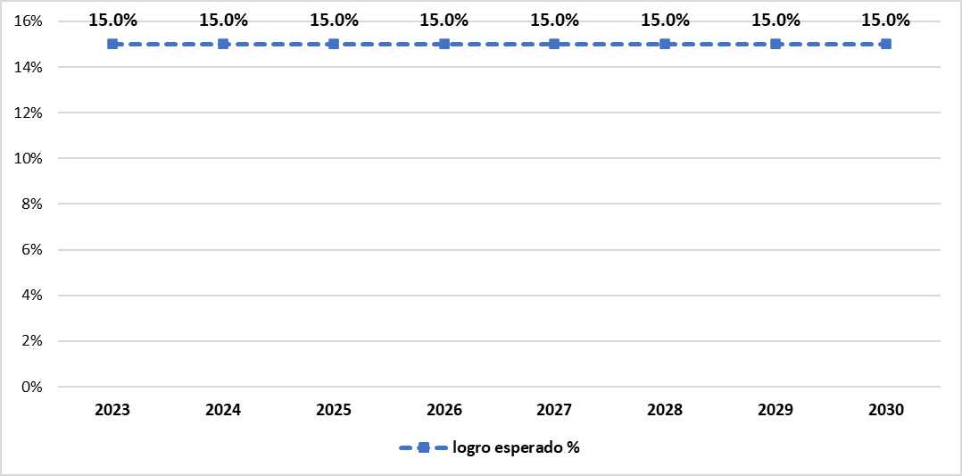
Elaboración propia.

En el año 2022, no obstante, el MINCETUR logró capacitar a 511 personas que ofrecen o gestionan servicios turísticos en 10 regiones: Lima, La Libertad, Junín, Callao, Ica, Cajamarca, Piura, Áncash, Arequipa y Moquegua.

OP.07 Fortalecer la gestión pública en materia de discapacidad.

Ilustración 46: Estructura del OP.07 de la PNMDD
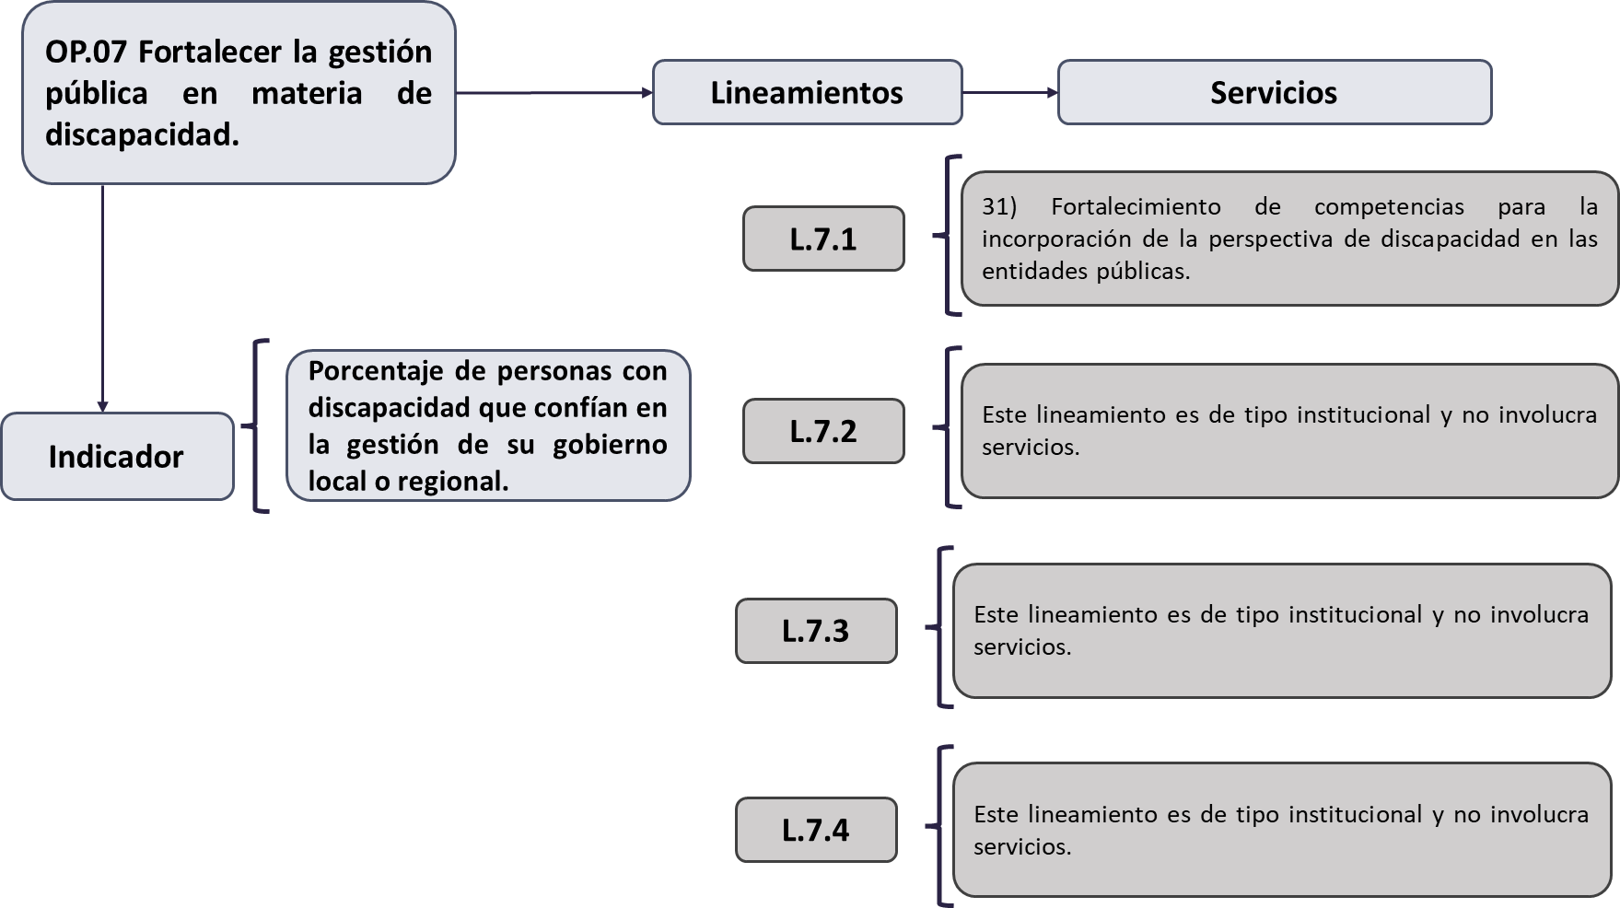
Elaboración propia.

El OP N° 07 tiene como responsable al CONADIS, sin embargo, también el SERVIR contribuye a los avances en este OP a través de su servicio correspondiente. Cuenta con 01 indicador que tiene como fuente de información a la ENAHO.

IOP.07.01. Porcentaje de personas con discapacidad que confían en la gestión de su gobierno local o regional.

Responsable | Nivel de cumplimiento 2022
Dirección de Políticas en Discapacidad - CONADIS

Si bien no se logró alcanzar la meta esperada para el año 2022: 6.6%; se logró alcanzar un nivel de cumplimiento medio pues el porcentaje de personas con discapacidad que confían en la gestión de su gobierno local o regional fue de 5.5%, lo cual representa un avance de 82.6%. Cabe mencionar que, respecto al 2021, se presenta una caída de 1.3 pp, así como de 0.3 pp respecto al año 2019.

Ilustración 47: Porcentaje de personas con discapacidad que confían en la gestión de su gobierno local o regional
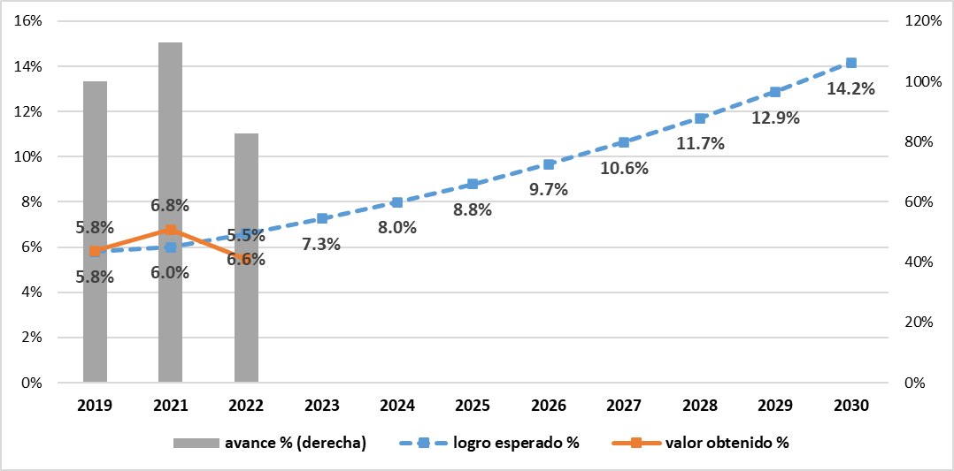
Fuente: ENAHO 2021-2022, INEI. Elaboración propia.

Lineamientos y servicios del OP N° 07

El OP N° 07 cuenta con 04 lineamientos que se operativizan a través de 01 SS e igual cantidad de indicadores, el mismo que se calcula usando información de registros administrativos de la entidad a cargo del servicio. En tal sentido, se reporta principalmente los resultados de los servicios que toman como insumo los registros administrativos.

Lineamiento 07.01. Desarrollar capacidades y competencias en gestión pública con perspectiva de discapacidad para servidores públicos.

Este lineamiento se implementa a través de 01 servicio y 01 indicador, los cuales se detallan a continuación.

Servicio 31. 07.01.01 Fortalecimiento de competencias para la incorporación de la perspectiva de discapacidad en las entidades públicas.

Definición | Responsable | Indicador | Nivel de cumplimiento 2022
Comprende el desarrollo de competencias o conocimientos en materia de incorporación de la perspectiva de discapacidad en las y los servidores de entidades públicas, para la mejora del desempeño en la gestión pública y la atención al usuario.  El servicio busca abordar temáticas vinculadas con el modelo social de la discapacidad, basado en derechos humanos, los derechos de las personas con discapacidad, las obligaciones de las entidades públicas en materia de discapacidad, las condiciones para la inclusión, y trato adecuado de las personas con discapacidad; así como, incorporar los enfoques transversales de derechos humanos, género, interculturalidad, interseccionalidad, entre otros. | Escuela Nacional de Administración Pública (ENAP) - SERVIR | Porcentaje de entidades públicas cuyas áreas focalizadas han sido capacitadas en materia de incorporación de la perspectiva de discapacidad.

En relación con lo reportado por SERVIR para el año 2022, a nivel nacional, el 2.8% de entidades públicas priorizadas fueron capacitadas en materia de incorporación de la perspectiva de discapacidad, es decir: 8 de 282 (2 a nivel nacional, 4 a nivel regional y 2 a nivel local). En tal sentido, se logró superar la meta esperada de 2.0%, obteniendo un nivel de cumplimiento alto de 141.8%.

Ilustración 48: Porcentaje de entidades públicas cuyas áreas focalizadas han sido capacitadas en materia de incorporación de la perspectiva de discapacidad
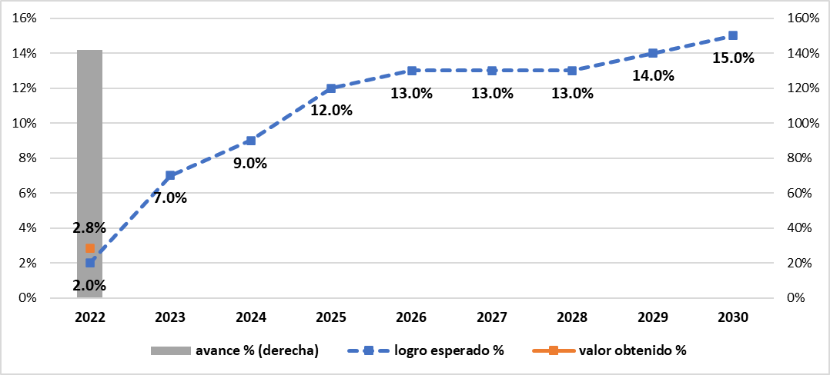
Fuente: RRAA de SERVIR. Elaboración propia.

Al analizar la información a nivel de entidades priorizadas para el 2022, las entidades del MIMP y MINSA son las que contaron con mayor número de personas capacitadas, mientras que 11 entidades (2 a nivel regional y 9 a nivel local) no contaron con personas capacitadas.

Tabla 12: Número de personas de las entidades priorizadas capacitado en materia de incorporación de la perspectiva de discapacidad a nivel nacional, por entidad priorizada 2022
Entidades priorizadas para 2022 | Hombres | Mujeres | Total
Gobierno Regional de Junín | 0 | 0 | 0
Gobierno Regional de Moquegua | 0 | 0 | 0
Municipalidad Provincial de Huaraz | 0 | 0 | 0
Municipalidad Provincial de Cajamarca | 0 | 0 | 0
Municipalidad Provincial de Huánuco | 0 | 0 | 0
Municipalidad Provincial de Junín | 0 | 0 | 0
Municipalidad Provincial de Lambayeque | 0 | 0 | 0
Municipalidad Provincial de Huaura | 0 | 0 | 0
Municipalidad Provincial de Mariscal Nieto | 0 | 0 | 0
Municipalidad Provincial de Pasco | 0 | 0 | 0
Municipalidad Provincial de Tacna | 0 | 0 | 0
Gobierno Regional de Cusco | 1 | 0 | 1
Gobierno Regional de Ica | 0 | 1 | 1
Gobierno Regional de Pasco | 0 | 1 | 1
Gobierno Regional de Puno | 0 | 1 | 1
Municipalidad Provincial de Cusco | 0 | 1 | 1
Gobierno Regional de Ancash | 0 | 2 | 2
Municipalidad Provincial de Ica | 1 | 1 | 2
Municipalidad Provincial de Puno | 1 | 2 | 3
Gobierno Regional de Huánuco | 1 | 3 | 4
Gobierno Regional de Lima | 2 | 2 | 4
Gobierno Regional de Lambayeque | 2 | 3 | 5
Gobierno Regional de Tacna | 3 | 2 | 5
Gobierno Regional de Cajamarca | 3 | 4 | 7
Ministerio de Salud (MINSA)^{1/} | 21 | 61 | 82
Ministerio de la Mujer y Poblaciones Vulnerables (MIMP) | 59 | 176 | 235
Total | 94 | 260 | 354
1/ Según coordinaciones entre ENAP y CONADIS, se incluyó la SUSALUD como parte de las áreas focalizadas a pesar de no figurar inicialmente en el Plan Anual de Priorización y Focalización.
Fuente: RRAA de SERVIR. Elaboración propia.

Según la información brindada por SERVIR, dentro de las causas que posiblemente contribuyeron al cumplimiento de la meta para el 2022 destacan las siguientes:
- Se formuló un Plan anual 2022 de priorización y focalización del servicio de Fortalecimiento de competencias para la incorporación de la perspectiva de discapacidad en las entidades públicas, aprobado con Resolución de Presidencia N° 000009-2022-CONADIS- PRE, que estableció los criterios para focalizar las áreas de las entidades priorizadas que son receptoras de este servicio.
- Trabajo articulado entre la ENAP y OPP de SERVIR con CONADIS.
- El compromiso del CONADIS para invitar a las entidades focalizadas y hacer seguimiento al estudio del curso
- Envío semanal de reporte de estudio por parte de ENAP para seguimiento riguroso a las entidades por parte del CONADIS.
- Asignación de un asistente académico dedicado al curso que hizo seguimiento riguroso a los participantes.
- La organización de los grupos focalizados en el aula virtual, lo que permitió realizar seguimiento detallado y procesar la información con mayor rapidez.
- Mensajes motivadores diseñados para que los participantes completen el estudio del curso.
- Difusión del curso mediante piezas gráficas con mensajes clave.
- La coordinación directa del CONADIS con las entidades priorizadas para lograr mayor compromiso en el estudio del curso.

Se recomienda evaluar establecer como línea de base el valor obtenido en el 2022 y sobre este proyectar las metas al 2030.

Lineamiento 07.02. Fortalecer la rectoría y actuación de las entidades que conforman el Sistema Nacional para la Integración de la Persona con discapacidad.

Este lineamiento es de tipo institucional y no involucra servicios.

Lineamiento 07.03. Fortalecer los mecanismos fiscalizadores y sancionadores de las entidades públicas, frente a la vulneración de los derechos de las personas con discapacidad.

Este lineamiento es de tipo institucional y no involucra servicios.

Lineamiento 07.04. Garantizar la producción de información, estudios, investigaciones, estadísticas demográficas y socio económicas oficiales en materia de discapacidad.

Este lineamiento es de tipo institucional y no involucra servicios.

Capítulo 4: Avance integral y nivel de implementación

Para el análisis integral, se cuenta con información cuantitativa del avance en la implementación de la totalidad de los servicios (31), así como de 7 OP. Asimismo, este análisis permitirá identificar la relación en los avances en ambos niveles.

Respecto al OP.01, en el 2022 se cuenta con avances en tres servicios, sin embargo, se han presentado dificultades para la implementación del servicio 4 y 5 a cargo de la DPD del CONADIS.

Tabla 13: Nivel de cumplimiento de los IOP e ISS del OP.01 en el 2022
Nombre del objetivo prioritario: OP.01 Fortalecer los espacios de participación social y político para personas con discapacidad.
Indicador: Porcentaje de personas con discapacidad en hogares que participan en organizaciones sociales.
Responsable: CONADIS
Meta: 41.3. Valor: 39.7. Avance: 95.5 %
Nivel de cumplimiento: Alto
Lineamiento | N | Servicio | Indicador | Responsable | Meta | Valor | Avance | Nivel de cumplimiento
Lin. 01.01 Desarrollar intervenciones que mejoren el nivel de participación política y social, y asociatividad de las personas con discapacidad | 1 | 01.01.01 Asesoría y capacitación para fortalecer la participación social de las organizaciones de personas con discapacidad. | Porcentaje de organizaciones de personas con discapacidad que son fortalecidas para participar en espacios de concertación y participación ciudadana. | CONADIS | 10.0 | 7.9 | 79.3 | Medio
Lin. 01.01 Desarrollar intervenciones que mejoren el nivel de participación política y social, y asociatividad de las personas con discapacidad | 2 | 01.01.02 Capacitación en materia de participación política y ciudadana para personas con discapacidad. | Tasa de variación del número de personas con discapacidad que fueron certificadas en los servicios de capacitación en materia de participación política y ciudadana. | JNE | 5.0 | ND | L | Limitaciones
Lin. 01.01 Desarrollar intervenciones que mejoren el nivel de participación política y social, y asociatividad de las personas con discapacidad | 3 | 01.01.03 Aseguramiento de criterios inclusivos en procesos electorales para la participación de las personas con discapacidad. | Porcentaje de personas con discapacidad que fueron asignadas para sufragar en mesas accesibles en los procesos electorales. | ONPE | 24.2 | 23.7 | 97.8 | Alto
Lin. 01.02 Establecer un sistema de apoyo para el desarrollo de la autonomía y la vida independiente de las personas con discapacidad | 4 | 01.02.01 Sistema de apoyo para la autonomía y vida independiente de las personas con discapacidad. | Porcentaje de personas con discapacidad con necesidades de asistencia, que cuentan con un sistema de apoyo para la autonomía y vida independiente. | CONADIS | ND | ND | ND | no meta
Lin. 01.03 Desarrollar intervenciones para atender a los hogares de personas con discapacidad, en coordinación con entidades públicas o privadas. | 5 | 01.03.01 Orientación y soporte en integración familiar a los hogares que tienen un integrante con discapacidad. | Porcentaje de hogares de personas con discapacidad que reciben orientación, y/o soporte. | CONADIS | ND | ND | ND | no meta
Lin 01.04 Fortalecer las intervenciones de protección y promoción social para las personas con discapacidad |  | Sin servicios
Elaboración propia.
Respecto al OP.02 se cuenta con avances en el servicio 8, sin embargo, se deberá evaluar la actualización de sus metas. Por otro lado, el servicio 6 y 7 presenten niveles de cumplimiento bajos, por lo que se requiere coordinar con el sector responsable a fin de poder identificar los cuellos de botella que no permiten su correcta implementación.

Tabla 14: Nivel de cumplimiento de los IOP e ISS del OP.02 en el 2022
Nombre del objetivo prioritario: OP.02 Fomentar que las personas con discapacidad en edad de trabajar participen en actividades económicas dependientes o independientes que les permita la generación de ingresos.
Indicador: Porcentaje de personas con discapacidad en edad de trabajar que están ocupadas.
Responsable: Ministerio de Trabajo y Promoción del Empleo - MTPE
Meta: 43.5. Valor: 41.8. Avance: 96.0 %
Nivel de cumplimiento: Alto
Lineamiento | N | Servicio | Indicador | Responsable | Meta | Valor | Avance | Nivel de cumplimiento
Lin. 02.01 Mejorar la empleabilidad e incrementar las competencias laborales de las personas con discapacidad. | 6 | 02.01.01 Capacitación laboral para las personas con discapacidad. | Porcentaje de personas con discapacidad capacitadas y certificadas en programas formativos de capacitación laboral. | MTPE | 72.0 | 47.6 | 66.1 | Bajo
Lin. 02.02 Generar condiciones para promover la inclusión de las personas con discapacidad en el mercado laboral. | 7 | 02.02.01 Dotación de mecanismos de orientación y asesoramiento a las personas con discapacidad para la inserción laboral. | Tasa de variación del número de personas con discapacidad que acceden a mecanismos de orientación y asesoramiento laboral a través de los servicios del Centro de Empleo. | MTPE | 5.0 | -45.2 | -904.5 | Bajo
Lin 02.03 Generar entornos laborales inclusivos en las entidades de la Administración Pública para fomentar la inserción de las personas con discapacidad. |  | Sin servicios
Lin. 02.04 Establecer mecanismos para incorporar a las personas con discapacidad en programas de desarrollo, formalización y emprendimientos productivos individuales y colectivos, que permitan la generación de ingresos autónomos. | 8 | 02.04.01 Orientación y asesoramiento para las personas con discapacidad que desean iniciar un negocio propio o cuenten con un negocio. | Tasa de variación del número de personas con discapacidad emprendedoras o que desean emprender un negocio beneficiarias del programa de asesoramiento empresarial. | PRODUCE | 11.1 | 31.3 | 282.1 | Posible falla
Lin. 02.04 Establecer mecanismos para incorporar a las personas con discapacidad en programas de desarrollo, formalización y emprendimientos productivos individuales y colectivos, que permitan la generación de ingresos autónomos. | 8 | 02.04.01 Orientación y asesoramiento para las personas con discapacidad que desean iniciar un negocio propio o cuenten con un negocio. | Tasa de variación del número de personas con discapacidad que formalizaron un negocio propio. | PRODUCE | 2.4 | 218.8 | 9114.6 | Posible falla
Elaboración propia.

El OP.03 solo cuenta con el nivel de avance 1 indicador, siendo los otros 4 meta para el 2023.

Tabla 15: Nivel de cumplimiento de los IOP e ISS del OP.03 en el 2022
Nombre del objetivo prioritario: OP.02 Fomentar que las personas con discapacidad en edad de trabajar participen en actividades económicas dependientes o independientes que les permita la generación de ingresos.
Indicador: Porcentaje de personas con discapacidad en edad de trabajar que están ocupadas.
Responsable: Ministerio de Salud - MINSA
Meta: 13.8. Valor: 14.9. Avance: 92.9 %
Nivel de cumplimiento: Alto
Lineamiento | N | Servicio | Indicador | Responsable | Meta | Valor | Avance | Nivel de cumplimiento
Lin. 03.01 Mejorar el acceso a la certificación de la discapacidad a nivel nacional. | 9 | 03.01.01 Certificación de la discapacidad. | Porcentaje de personas con discapacidad que cuentan con certificado de discapacidad. | MINSA | 17.5 | 21.3 | 121.7 | Alto
Lin. 03.02 Implementar el modelo de cuidado integral de salud de la población con discapacidad por etapa del curso de vida. | 10 | 03.02.01 Capacitación para la atención de las personas con discapacidad en los establecimientos de salud. | Porcentaje de establecimientos públicos de salud que cuentan con personal de salud y administrativos capacitados para la atención a las personas con discapacidad. | MINSA | ND | ND | ND | ND
Lin. 03.03 Fortalecer las intervenciones orientadas a la prevención y detección temprana de la discapacidad. | 11 | 03.03.01 Prevención, detección e intervención temprana de la discapacidad con perspectiva interdisciplinaria. | Porcentaje de niñas y niños menores de 5 años detectados con una deficiencia discapacitante o con riesgo de adquirirla que han recibido un tratamiento de prevención, detección e intervención temprana de la discapacidad. | MINSA | ND | ND | ND | ND
Lin. 03.04 Incrementar el acceso a los servicios de habilitación y rehabilitación para personas con discapacidad. | 12 | 03.04.01 Habilitación y rehabilitación para personas con discapacidad. | Porcentaje de personas con discapacidad atendidas de los servicios de habilitación y rehabilitación. | MINSA | ND | ND | ND | ND
Lin. 03.05 Gestionar el acceso a las tecnologías de apoyo, dispositivos y ayudas compensatorias que promuevan la vida independiente para personas con discapacidad. | 13 | 03.05.01 Otorgamiento de productos de apoyo prioritarios para las personas con discapacidad. | Porcentaje de personas con discapacidad que recibieron productos de apoyo prioritarios. | MINSA | ND | ND | ND | ND
Elaboración propia.

El OP.04 cuenta con un nivel de cumplimiento alto en 3 indicadores, sin embargo, el servicio de SAE aún no se ha logrado implementar, reflejado en que no se logra obtener información sobre sus avances.

Tabla 16: Nivel de cumplimiento de los IOP e ISS del OP.04 en el 2022
Nombre del objetivo prioritario: OP.04 Garantizar que las personas con discapacidad desarrollen sus competencias en igualdad de oportunidades, a través del acceso, participación, aprendizaje y culminación oportuna, a lo largo de su trayectoria educativa, en los diferentes niveles y modalidades
Indicador: Porcentaje de personas con discapacidad que culminan la educación básica.
Responsable: Ministerio de Educación - MINEDU
Meta: 41.5. Valor: 38.5. Avance: 92.8 %
Nivel de cumplimiento: Medio
Lineamiento | N | Servicio | Indicador | Responsable | Meta | Valor | Avance | Nivel de cumplimiento
Lin. 04.01 Desarrollar servicios educativos pertinentes, diversos e inclusivos que garanticen el acceso, permanencia, logros de aprendizaje y egreso de las personas con discapacidad. | 14 | 04.01.01 Programa de Intervención Temprana (PRITE) para niñas y niños menores de tres años, con discapacidad o en riesgo de adquirirla. | Porcentaje de niñas y niños con discapacidad o en riesgo de adquirirla de 0 a 3 años que acceden al Programa de Intervención Temprana (PRITE). | MINEDU | 40.0 | 42.7 | 106.8 | Alto
Lin. 04.01 Desarrollar servicios educativos pertinentes, diversos e inclusivos que garanticen el acceso, permanencia, logros de aprendizaje y egreso de las personas con discapacidad. | 15 | 04.01.02 Centro de Educación Básica Especial (CEBE) para niños, niñas, adolescentes, jóvenes y adultos en situación de discapacidad severa que requieren apoyos permanentes y especializados. | Porcentaje de personas con discapacidad severa de 3 hasta los 20 años que requieren apoyos permanentes y especializados que acceden a los Centros de Educación Básica Especial (CEBE). | MINEDU | 44.2 | 48.45 | 109.61 | Alto
Lin. 04.01 Desarrollar servicios educativos pertinentes, diversos e inclusivos que garanticen el acceso, permanencia, logros de aprendizaje y egreso de las personas con discapacidad. | 16 | 04.01.03 Servicio de Apoyo Educativo (SAE). | Porcentaje de instituciones y programas educativos que reciben los Servicios de Apoyo Educativo (SAE) externo. | MINEDU | 40.0 | 41.7 | 104.4 | Alto
Lin. 04.01 Desarrollar servicios educativos pertinentes, diversos e inclusivos que garanticen el acceso, permanencia, logros de aprendizaje y egreso de las personas con discapacidad. | 16 | 04.01.03 Servicio de Apoyo Educativo (SAE). | Porcentaje de instituciones y programas educativos que implementan los Servicios de Apoyo Educativo (SAE) interno. | MINEDU | 30.0 | ND | L | Limitaciones
Lin. 04.01 Desarrollar servicios educativos pertinentes, diversos e inclusivos que garanticen el acceso, permanencia, logros de aprendizaje y egreso de las personas con discapacidad. | 17 | 04.01.04 Formación a docentes y otros agentes educativos de instituciones y programas educativos públicos de educación básica bajo un enfoque inclusivo o de atención a la diversidad en materia de discapacidad. | Porcentaje de docentes de instituciones y programas educativos públicos de educación básica con estudiantes con discapacidad que participan de acciones formativas bajo un enfoque inclusivo o de atención a la diversidad en materia de discapacidad. | MINEDU | 11.0 | ND | L | Limitaciones
Lin. 04.01 Desarrollar servicios educativos pertinentes, diversos e inclusivos que garanticen el acceso, permanencia, logros de aprendizaje y egreso de las personas con discapacidad. | 17 | 04.01.04 Formación a docentes y otros agentes educativos de instituciones y programas educativos públicos de educación básica bajo un enfoque inclusivo o de atención a la diversidad en materia de discapacidad. | Porcentaje de otros agentes educativos de instituciones y programas educativos públicos de educación básica con estudiantes con discapacidad que participan de acciones formativas bajo un enfoque inclusivo o de atención a la diversidad en materia de discapacidad. | MINEDU | 15.0 | ND | L | Limitaciones
Lin 04.02 Promover el acceso, la promoción y la culminación en la formación técnico-productiva y educación superior de las personas con discapacidad. | - | Sin servicios | -
Elaboración propia.

El OP.05 cuenta con un nivel de cumplimiento alto en su indicador de OP, sin embargo, a nivel de servicios, el 20 si bien logra un avance superior a 200%, las metas deberán ser evaluadas. Por otro lado, el servicio 21 aún no se encuentra implementado y el 19 no cuenta con metas.

Tabla 17: Nivel de cumplimiento de los IOP e ISS del OP.05 en el 2022
Nombre del objetivo prioritario: OP.05 Promover actitudes sociales favorables hacia las personas con discapacidad.
Indicador: Porcentaje de personas con discapacidad que declaran haber sufrido algún tipo de discriminación en los últimos 12 meses.
Responsable: CONADIS
Meta: 15.8. Valor: 38.5. Avance: 96.1 %
Nivel de cumplimiento: Alto
Lineamiento | N | Servicio | Indicador | Responsable | Meta | Valor | Avance | Nivel de cumplimiento
Lin. 05.01 Implementar medidas de prevención, atención y protección frente a la violencia hacia las personas con discapacidad. | 18 | 05.01.01 Atención integral en los Centros de Emergencia Mujer a las personas con discapacidad afectadas por hechos de violencia. | Porcentaje de casos de personas con discapacidad que retornan al CEM por un nuevo hecho de violencia. | AURORA | 27.9 | 31.3 | 89.2 | Medio
Lin. 05.02 Garantizar acceso a los ajustes razonables y la participación de las personas de apoyo que requieran las personas con discapacidad para la toma de decisiones en actos que produzcan efectos jurídicos. | 19 | 05.02.01 Acompañamiento especializado para el ejercicio de la capacidad jurídica de las personas con discapacidad. | Porcentaje de personas con discapacidad que cuentan con apoyos para el ejercicio de la capacidad jurídica. | CONADIS | ND | ND | ND | no meta
Lin. 05.03 Incrementar, el servicio de Defensa Pública de manera accesible en los patrocinios legales a favor de las personas con discapacidad, en las investigaciones, en los procedimientos judiciales y administrativos, en igualdad de condiciones, dentro del marco de sus competencias legales. | 20 | 05.03.01 Defensa Pública accesible para personas con discapacidad. | Tasa de variación de las personas con discapacidad que acceden al patrocinio legal que brindan los servicios de Defensa Pública. | MINJUSDH | 1.0 | 20.9 | 2094.7 | Posible falla
Lin. 05.04 Generar actitudes y comportamientos en la ciudadanía y actores sociales en favor de la inclusión social y de respeto a los derechos de las personas con discapacidad. | 21 | 05.04.01 Concientización para el respeto de los derechos de las personas con discapacidad. | Porcentaje de personas en las que se logró posicionar mensajes de alto impacto a favor de las personas con discapacidad. | CONADIS | ND | ND | ND | ND
Elaboración propia.

El OP.06 cuenta con 03 servicios cuyos indicadores tienen metas en años posteriores al presente evaluado, por lo que no se puede determinar su implementación completa. Por otro lado, el servicio 24 y el 27 presentan un nivel de cumplimiento bajo en sus indicadores, por lo que se deberá priorizar su evaluación a fin de identificar posibles cuellos de botella en su implementación.

Tabla 18: Nivel de cumplimiento de los IOP e ISS del OP.05 en el 2022
Nombre del objetivo prioritario: OP.06 Asegurar condiciones de accesibilidad en el entorno para las personas con discapacidad.
Indicador: Porcentaje de avance en la programación presupuestal del 0.5% del presupuesto institucional de los gobiernos subnacionales en inversiones destinadas a proveer de accesibilidad la infraestructura urbana.
Responsable: CONADIS
Meta: 14.6. Valor: 25.5. Avance: 175.0%
Nivel de cumplimiento: Posible falla
Lineamiento | N | Servicio | Indicador | Responsable | Meta | Valor | Avance | Nivel de cumplimiento
Lin. 06.01 Generar condiciones de accesibilidad en los servicios de transportes y comunicaciones | 22 | 06.01.01 Generación de Sistemas Integrados de Transporte con condiciones de accesibilidad. | Porcentaje de ciudades focalizadas que cuentan con Sistemas Integrados de Transporte con condiciones de accesibilidad. | MTC | ND | ND | ND | ND
Lin. 06.01 Generar condiciones de accesibilidad en los servicios de transportes y comunicaciones | 23 | 06.01.02 Capacitación para la adecuación de los contenidos y servicios digitales con criterios de accesibilidad para el uso de las personas con discapacidad. | Porcentaje de las entidades capacitadas que incorporan criterios de accesibilidad en sus portales web. | CONADIS | 5.0 | 5.1 | 102.6 | Alto
Lin. 06.01 Generar condiciones de accesibilidad en los servicios de transportes y comunicaciones | 24 | 06.01.03 Fortalecimiento de capacidades integrales en materia de infraestructura y equipamiento urbano accesible a Gobiernos Regionales y Locales. | Porcentaje de Gobiernos Regionales y Locales ubicados en las ciudades intermedias, mayores y de la Metrópoli Nacional cuyas sedes principales se adecúan a criterios de accesibilidad. | MVCS | 15.0 | 3.2 | 21.6 | Bajo
Lin. 06.02 Generar condiciones de accesibilidad en el entorno urbano y las edificaciones | 25 | 06.02.01 Creación y adecuación de infraestructura y equipamiento urbano accesible. | Porcentaje de distritos ubicados en ciudades mayores y de la Metrópoli Nacional que cuentan con infraestructura y equipamiento urbano accesible. | MVCS | ND | ND | ND | no meta
Lin. 06.03 Implementar medidas que promuevan y faciliten la igualdad de condiciones para acceso de las personas con discapacidad a los procesos y procedimientos ante el sistema de justicia | 26 | 06.03.01 Aseguramiento de las condiciones de accesibilidad para las personas con discapacidad en las sedes de justicia. | Porcentaje de sedes de justicia con condiciones de accesibilidad en el servicio de justicia para la participación de personas con discapacidad. | CONADIS | 11.1 | 25.7 | 231.1 | Posible falla
Lin. 06.03 Implementar medidas que promuevan y faciliten la igualdad de condiciones para acceso de las personas con discapacidad a los procesos y procedimientos ante el sistema de justicia | 27 | 06.03.02 Aseguramiento de las condiciones de accesibilidad para las personas con discapacidad en las sedes de atención de denuncias. | Porcentaje de sedes de atención de denuncias del MININTER y PNP con condiciones de accesibilidad para personas con discapacidad. | MININTER | 10.0 | 0.6 | 6.0 | Bajo
Lin 06.04. Fortalecer la estrategia de planificación y respuesta para emergencias y desastres que atienda las necesidades de las personas con discapacidad. | - | Sin servicios | - | - | - | - | - | -
Lin. 06.05 Garantizar la participación de las personas con discapacidad en actividades culturales, deportivas, turísticas y recreativas desarrolladas en entornos accesibles e inclusivos | 28 | 06.05.01 Promoción de la masificación de actividades físicas y deportivas para el desarrollo de las personas con discapacidad. | Porcentaje de programas de capacitación, recreación y promoción del deporte del IPD con condiciones de accesibilidad. | IPD | ND | ND | ND | ND
Lin. 06.05 Garantizar la participación de las personas con discapacidad en actividades culturales, deportivas, turísticas y recreativas desarrolladas en entornos accesibles e inclusivos | 29 | 06.05.02 Desarrollo del deporte de alto rendimiento en las personas con discapacidad. | Porcentaje de deportistas con discapacidad que participan en eventos deportivos a nivel internacional. | IPD | 9.6 | 7.6 | 78.7 | Medio
Lin. 06.05 Garantizar la participación de las personas con discapacidad en actividades culturales, deportivas, turísticas y recreativas desarrolladas en entornos accesibles e inclusivos | 30 | 06.05.03 Capacitación a organismos públicos y privados vinculados con la prestación del servicio turístico para fomentar servicios turísticos accesibles para personas con discapacidad. | Tasa de variación de organismos públicos y privados vinculados con la prestación del servicio turístico que recibieron capacitación para la provisión de servicios turísticos accesibles para personas con discapacidad. | MINCETUR | ND | ND | ND | ND
Elaboración propia.

El OP.07 cuenta con solo 1 servicio, el cual logró un nivel de cumplimiento alto en su indicador, sin embargo, el indicador a nivel de OP logró un nivel medio.

Tabla 19: Nivel de cumplimiento de los IOP e ISS del OP.05 en el 2022
Nombre del objetivo prioritario: OP.07 Fortalecer la gestión pública en materia de discapacidad.
Indicador: Porcentaje de personas con discapacidad que confían en la gestión de su gobierno local o regional.
Responsable: CONADIS
Meta: 6.6. Valor: 5.5. Avance: 82.6 %
Nivel de cumplimiento: Medio
Lineamiento | N | Servicio | Indicador | Responsable | Meta | Valor | Avance | Nivel de cumplimiento
Lin. 07.01 Desarrollar capacidades y competencias en gestión pública con perspectiva de discapacidad para servidores públicos | 31 | 07.01.01 Fortalecimiento de competencias para la incorporación de la perspectiva de discapacidad en las entidades públicas. | Porcentaje de entidades públicas cuyas áreas focalizadas han sido capacitadas en materia de incorporación de la perspectiva de discapacidad. | SERVIR | 2.0 | 2.8 | 141.8 | Alto
Lin.07.02 Fortalecer la rectoría y actuación de las entidades que conforman el Sistema Nacional para la Integración de la Persona con discapacidad | - | Sin servicios | - | - | - | - | - | -
Lin.07.03 Fortalecer los mecanismos fiscalizadores y sancionadores de las entidades públicas, frente a la vulneración de los derechos de las personas con discapacidad. | - | Sin servicios | - | - | - | - | - | -
Lin.07.04 Garantizar la producción de información, estudios, investigaciones, estadísticas demográficas y socio económicas oficiales en materia de discapacidad. | - | Sin servicios | - | - | - | - | - | -
Elaboración propia.

Conclusiones

- La PNMDD cuenta con 07 objetivos prioritarios, en los cuales se ha logrado en el 2022 un nivel de cumplimiento alto en 06 de ellos, mientras que de 01 se ha logrado un nivel medio.
- Asimismo, cuenta con 31 servicios que contribuyen en diferente medida a los objetivos prioritarios de dicha intervención. De este total, 03 han logrado reportar niveles de cumplimiento alto en el periodo 2021 y 2022, los cuales son:
  - 03.01.01 Certificación de la discapacidad.
  - 04.01.02 Centro de Educación Básica Especial (CEBE) para niños, niñas, adolescentes, jóvenes y adultos en situación de discapacidad severa que requieren apoyos permanentes y especializados.
  - 04.01.03 Servicio de Apoyo Educativo (SAE).
- Al realizar el presente informe de avances, se constata que no se dispone de información para conocer si el avance en el cumplimiento de metas a nivel de servicios contribuye o no a los objetivos prioritarios. Esto en la medida que existen servicios que no disponen de metas, hecho que también ocurre en el caso de algunos objetivos prioritarios. Resultado de ello, no se pueden establecer argumentos estadísticos/cuantitativos relacionales para asegurar que la implementación de los servicios contribuya al avance o retroceso de los objetivos prioritarios, a nivel de sus indicadores, siendo esto una limitante.

Recomendaciones

- Para aquellos servicios que cuentan con indicadores que presentan posibles fallas de planeación en sus metas, se deberá realizar una revisión de la información remitida por los responsables a fin de identificar el correcto cálculo respecto a las especificaciones técnicas establecidas en las fichas técnicas, así como evaluar la modificación de las metas vigentes.
- Para aquellos servicios cuyos indicadores presentan un cumplimiento bajo, se deberá priorizar una evaluación de procesos a fin de identificar los cuellos de botella que se están presentando.
- Para aquellos servicios cuyos indicadores presentan limitaciones para el reporte correspondiente, se deberá realizar coordinaciones a fin de evaluar alternativas de fuente de datos o modificación de los indicadores establecidos.
- Para aquellos indicadores que no cuentan con una línea de base, se deberá evaluar establecer como tal al primer valor reportado (2022). Los 04 servicios que no cuentan con línea de base ni metas al 2030 deben elaborarlas en el 2023 a fin de poder realizar un seguimiento a la implementación de estos.
- Coordinar con los responsables de la implementación de los servicios para la elaboración de flujogramas de sus procesos a fin de poder mejorar el seguimiento y realizar una futura evaluación de procesos, siendo vital el reconocimiento de sus actividades operativas establecidas.
- Elaborar un análisis sobre el estado situacional de las bases de datos de cada servicio (el nivel de recojo de información), así como la sintaxis para su cálculo (de corresponder).
- Se deberá realizar un seguimiento a las recomendaciones brindadas en el reporte de los avances de cada servicio realizados en el capítulo 03 a través de una herramienta.

Anexo:

Anexo 01. Avance de la PNMDD en el 2021 y 2022
En la siguiente tabla se presentan los niveles de cumplimiento de los indicadores de objetivos prioritarios para el periodo 2021 y 2022:
Tabla 20: Indicadores a nivel de objetivos prioritarios de la PNMDD 2021-2022
Objetivo prioritario | Indicador | Dirección responsable | Sentido | Año LB | Valor LB | Valor 2020 | Meta 2021 | Valor 2021 | Avance 2021 | Cumplimiento 2021 | Meta 2022 | Valor 2022 | Avance 2022 | Cumplimiento 2022
OP.01 Fortalecer los espacios de participación social y político para personas con discapacidad. | Porcentaje de personas con discapacidad en hogares que participan en organizaciones sociales. | Dirección de Políticas en Discapacidad - CONADIS | Ascendente | 2019 | 41.0 | 39.1 | 41.0 | 35.8 | 87.4 | Medio | 41.6 | 39.7 | 95.5 | Alto
OP.02 Fomentar que las personas con discapacidad en edad de trabajar participen en actividades económicas dependientes o independientes que les permita la generación de ingresos. | Porcentaje de personas con discapacidad en edad de trabajar que están ocupadas. | Dirección General de Promoción del Empleo - MTPE | Ascendente | 2019 | 43.1 | 42.1 | 43.1 | 41.8 | 97.1 | Alto | 43.5 | 41.8 | 96.0 | Alto
OP.03 Asegurar el acceso y cobertura de servicios integrales de salud para las personas con discapacidad. | Porcentaje de personas con discapacidad que no se atendieron en un centro de salud debido a un motivo que refleja exclusión o falta de oportunidades. | Dirección de Prevención y Control de la Discapacidad - MINSA | Descendente | 2019 | 15.6 | 17.2 | 14.4 | 15.1 | 95.3 | Alto | 13.8 | 14.9 | 92.9 | Alto
OP.04 Garantizar que las personas con discapacidad desarrollen sus competencias en igualdad de oportunidades, a través del acceso, participación, aprendizaje y culminación oportuna, a lo largo de su trayectoria educativa, en los diferentes niveles y modalidades | Porcentaje de personas con discapacidad que culminan la educación básica. | Dirección de Educación Básica Especial (DEBE) - MINEDU | Ascendente | 2020 | 39.9 | 39.9 | 40.6 | 37.3 | 91.9 | Alto | 41.5 | 38.47 | 92.8 | Alto
OP.05 Promover actitudes sociales favorables hacia las personas con discapacidad. | Porcentaje de personas con discapacidad que declaran haber sufrido algún tipo de discriminación en los últimos 12 meses. | Dirección de Políticas en Discapacidad - CONADIS | Descendente | 2019 | 16.5 | 10.7 | 16.6 | 16.4 | 101.0 | Alto | 15.8 | 16.5 | 96.1 | Alto
OP.06 Asegurar condiciones de accesibilidad en el entorno para las personas con discapacidad. | Porcentaje de avance en la programación presupuestal del 0.5% del presupuesto institucional de los gobiernos subnacionales en inversiones destinadas a proveer de accesibilidad la infraestructura urbana. | Dirección de Políticas en Discapacidad - CONADIS | Ascendente | 2019 | 13.3 | 14.0 | 14.3 | 27.5 | 192.3 | Posible falla | 14.6 | 25.5 | 175.0 | Posible falla
OP.07 Fortalecer la gestión pública en materia de discapacidad. | Porcentaje de personas con discapacidad que confían en la gestión de su gobierno local o regional. | Dirección de Políticas en Discapacidad - CONADIS | Ascendente | 2019 | 5.8 | 5.8 | 6.0 | 6.8 | 113.0 | Alto | 6.6 | 5.5 | 82.6 | Medio
Elaboración propia.

En la siguiente tabla se presentan los avances logrados en el 2021-2022 para los indicadores de servicios:

Tabla 21: Indicadores a nivel de servicios de la PNMDD 2021 - 2022
OP | Lineamiento | N | Servicio | Indicador | Dirección responsable | Año LB | Valor LB | Meta 2021 | Valor 2021 | Avance 2021 | Cumplimiento 2021 | Meta 2022 | Valor 2022 | Avance 2022 | Cumplimiento 2022
OP.01 Fortalecer los espacios de participación social y político para personas con discapacidad. | Lin. 01.01 Desarrollar intervenciones que mejoren el nivel de participación política y social, y asociatividad de las personas con discapacidad | 1 | 01.01.01 Asesoría y capacitación para fortalecer la participación social de las organizaciones de personas con discapacidad. | Porcentaje de organizaciones de personas con discapacidad que son fortalecidas para participar en espacios de concertación y participación ciudadana. | Dirección de Promoción y Desarrollo Social - CONADIS | 2020 | ND | ND | ND | ND | ND | 10.0 | 7.9 | 79.3 | Medio
OP.01 Fortalecer los espacios de participación social y político para personas con discapacidad. | Lin. 01.01 Desarrollar intervenciones que mejoren el nivel de participación política y social, y asociatividad de las personas con discapacidad | 2 | 01.01.02 Capacitación en materia de participación política y ciudadana para personas con discapacidad. | Tasa de variación del número de personas con discapacidad que fueron certificadas en los servicios de capacitación en materia de participación política y ciudadana. | Dirección Nacional de Educación y Formación Cívica Ciudadana (DNEF) - JNE | 2020 | ND | ND | ND | ND | ND | 5.0 | ND | L | Limitaciones
OP.01 Fortalecer los espacios de participación social y político para personas con discapacidad. | Lin. 01.01 Desarrollar intervenciones que mejoren el nivel de participación política y social, y asociatividad de las personas con discapacidad | 3 | 01.01.03 Aseguramiento de criterios inclusivos en procesos electorales para la participación de las personas con discapacidad. | Porcentaje de personas con discapacidad que fueron asignadas para sufragar en mesas accesibles en los procesos electorales. | Oficinas Descentralizadas de Procesos Electorales (ODPE) - ONPE | 2020 | 16.8 | ND | ND | ND | ND | 24.2 | 23.7 | 97.8 | Alto
OP.01 Fortalecer los espacios de participación social y político para personas con discapacidad. | Lin. 01.02 Establecer un sistema de apoyo para el desarrollo de la autonomía y la vida independiente de las personas con discapacidad | 4 | 01.02.01 Sistema de apoyo para la autonomía y vida independiente de las personas con discapacidad. | Porcentaje de personas con discapacidad con necesidades de asistencia, que cuentan con un sistema de apoyo para la autonomía y vida independiente. | Dirección de Promoción y Desarrollo Social - CONADIS | 2020 | ND | ND | ND | ND | ND | ND | ND | ND | no meta
OP.01 Fortalecer los espacios de participación social y político para personas con discapacidad. | Lin. 01.03 Desarrollar intervenciones para atender a los hogares de personas con discapacidad, en coordinación con entidades públicas o privadas. | 5 | 01.03.01 Orientación y soporte en integración familiar a los hogares que tienen un integrante con discapacidad. | Porcentaje de hogares de personas con discapacidad que reciben orientación, y/o soporte. | Dirección de Promoción y Desarrollo Social - CONADIS | 2020 | ND | ND | ND | ND | ND | ND | ND | ND | no meta
OP.01 Fortalecer los espacios de participación social y político para personas con discapacidad. | Lin 01.04 Fortalecer las intervenciones de protección y promoción social para las personas con discapacidad |  | Sin servicios | - | - | - | - | - | - | - | - | - | - | - | -
OP.02 Fomentar que las personas con discapacidad en edad de trabajar participen en actividades económicas dependientes o independientes que les permita la generación de ingresos. | Lin. 02.01 Mejorar la empleabilidad e incrementar las competencias laborales de las personas con discapacidad. | 6 | 02.01.01 Capacitación laboral para las personas con discapacidad. | Porcentaje de personas con discapacidad capacitadas y certificadas en programas formativos de capacitación laboral. | Dirección General de Normalización, Formación para el Empleo y Certificación de Competencias Laborales - MTPE | 2020 | 68 | ND | ND | ND | ND | 72.0 | 47.6 | 66.1 | Bajo
OP.02 Fomentar que las personas con discapacidad en edad de trabajar participen en actividades económicas dependientes o independientes que les permita la generación de ingresos. | Lin. 02.02 Generar condiciones para promover la inclusión de las personas con discapacidad en el mercado laboral. | 7 | 02.02.01 Dotación de mecanismos de orientación y asesoramiento a las personas con discapacidad para la inserción laboral. | Tasa de variación del número de personas con discapacidad que acceden a mecanismos de orientación y asesoramiento laboral a través de los servicios del Centro de Empleo. | Dirección General del Servicio Nacional del Empleo - MTPE | 2020 | -22 | ND | ND | ND | ND | 5.0 | -45.2 | -904.5 | Bajo
OP.02 Fomentar que las personas con discapacidad en edad de trabajar participen en actividades económicas dependientes o independientes que les permita la generación de ingresos. | Lin 02.03 Generar entornos laborales inclusivos en las entidades de la Administración Pública para fomentar la inserción de las personas con discapacidad. |  | Sin servicios | - | - | - | - | - | - | - | - | - | - | - | -
OP.02 Fomentar que las personas con discapacidad en edad de trabajar participen en actividades económicas dependientes o independientes que les permita la generación de ingresos. | Lin. 02.04 Establecer mecanismos para incorporar a las personas con discapacidad en programas de desarrollo, formalización y emprendimientos productivos individuales y colectivos, que permitan la generación de ingresos autónomos. | 8 | 02.04.01 Orientación y asesoramiento para las personas con discapacidad que desean iniciar un negocio propio o cuenten con un negocio. | Tasa de variación del número de personas con discapacidad emprendedoras o que desean emprender un negocio beneficiarias del programa de asesoramiento empresarial. | Programa Nacional Tu Empresa (PNTE) - PRODUCE | 2020 | ND | ND | ND | ND | ND | 11.1 | 31.3 | 282.1 | Posible falla
OP.02 Fomentar que las personas con discapacidad en edad de trabajar participen en actividades económicas dependientes o independientes que les permita la generación de ingresos. | Lin. 02.04 Establecer mecanismos para incorporar a las personas con discapacidad en programas de desarrollo, formalización y emprendimientos productivos individuales y colectivos, que permitan la generación de ingresos autónomos. | 8 | 02.04.01 Orientación y asesoramiento para las personas con discapacidad que desean iniciar un negocio propio o cuenten con un negocio. | Tasa de variación del número de personas con discapacidad que formalizaron un negocio propio. | Programa Nacional Tu Empresa (PNTE) - PRODUCE | 2020 | ND | ND | ND | ND | ND | 2.4 | 218.8 | 9114.6 | Posible falla
OP.03 Asegurar el acceso y cobertura de servicios integrales de salud para las personas con discapacidad. | Lin. 03.01 Mejorar el acceso a la certificación de la discapacidad a nivel nacional. | 9 | 03.01.01 Certificación de la discapacidad. | Porcentaje de personas con discapacidad que cuentan con certificado de discapacidad. | Dirección de Prevención y Control de la Discapacidad - MINSA | 2020 | 13.7 | 15.0 | 17.9 | 119.2 | Alto | 17.5 | 21.3 | 121.7 | Alto
OP.03 Asegurar el acceso y cobertura de servicios integrales de salud para las personas con discapacidad. | Lin. 03.02 Implementar el modelo de cuidado integral de salud de la población con discapacidad por etapa del curso de vida. | 10 | 03.02.01 Capacitación para la atención de las personas con discapacidad en los establecimientos de salud. | Porcentaje de establecimientos públicos de salud que cuentan con personal de salud y administrativos capacitados para la atención a las personas con discapacidad. | Escuela Nacional de Salud Pública - MINSA | 2020 | ND | ND | ND | ND | ND | ND | ND | ND | ND
OP.03 Asegurar el acceso y cobertura de servicios integrales de salud para las personas con discapacidad. | Lin. 03.03 Fortalecer las intervenciones orientadas a la prevención y detección temprana de la discapacidad. | 11 | 03.03.01 Prevención, detección e intervención temprana de la discapacidad con perspectiva interdisciplinaria. | Porcentaje de niñas y niños menores de 5 años detectados con una deficiencia discapacitante o con riesgo de adquirirla que han recibido un tratamiento de prevención, detección e intervención temprana de la discapacidad. | Dirección de Prevención y Control de la Discapacidad - MINSA | 2020 | ND | ND | ND | ND | ND | ND | ND | ND | ND
OP.03 Asegurar el acceso y cobertura de servicios integrales de salud para las personas con discapacidad. | Lin. 03.04 Incrementar el acceso a los servicios de habilitación y rehabilitación para personas con discapacidad. | 12 | 03.04.01 Habilitación y rehabilitación para personas con discapacidad. | Porcentaje de personas con discapacidad atendidas de los servicios de habilitación y rehabilitación. | Dirección de Prevención y Control de la Discapacidad - MINSA | 2020 | ND | ND | ND | ND | ND | ND | ND | ND | ND
OP.03 Asegurar el acceso y cobertura de servicios integrales de salud para las personas con discapacidad. | Lin. 03.05 Gestionar el acceso a las tecnologías de apoyo, dispositivos y ayudas compensatorias que promuevan la vida independiente para personas con discapacidad. | 13 | 03.05.01 Otorgamiento de productos de apoyo prioritarios para las personas con discapacidad. | Porcentaje de personas con discapacidad que recibieron productos de apoyo prioritarios. | Dirección de Prevención y Control de la Discapacidad - MINSA | 2020 | ND | ND | ND | ND | ND | ND | ND | ND | ND
OP.04 Garantizar que las personas con discapacidad desarrollen sus competencias en igualdad de oportunidades, a través del acceso, participación, aprendizaje y culminación oportuna, a lo largo de su trayectoria educativa, en los diferentes niveles y modalidades. | Lin. 04.01 Desarrollar servicios educativos pertinentes, diversos e inclusivos que garanticen el acceso, permanencia, logros de aprendizaje y egreso de las personas con discapacidad. | 14 | 04.01.01 Programa de Intervención Temprana (PRITE) para niñas y niños menores de tres años, con discapacidad o en riesgo de adquirirla. | Porcentaje de niñas y niños con discapacidad o en riesgo de adquirirla de 0 a 3 años que acceden al Programa de Intervención Temprana (PRITE). | Dirección de Educación Básica Especial (DEBE) - MINEDU | 2020 | 34.0 | 37.0 | 35.1 | 94.9 | Medio | 40.0 | 42.7 | 106.8 | Alto
OP.04 Garantizar que las personas con discapacidad desarrollen sus competencias en igualdad de oportunidades, a través del acceso, participación, aprendizaje y culminación oportuna, a lo largo de su trayectoria educativa, en los diferentes niveles y modalidades. | Lin. 04.01 Desarrollar servicios educativos pertinentes, diversos e inclusivos que garanticen el acceso, permanencia, logros de aprendizaje y egreso de las personas con discapacidad. | 15 | 04.01.02 Centro de Educación Básica Especial (CEBE) para niños, niñas, adolescentes, jóvenes y adultos en situación de discapacidad severa que requieren apoyos permanentes y especializados. | Porcentaje de personas con discapacidad severa de 3 hasta los 20 años que requieren apoyos permanentes y especializados que acceden a los Centros de Educación Básica Especial (CEBE). | Dirección de Educación Básica Especial (DEBE) - MINEDU | 2020 | 41.4 | 42.3 | 42.1 | 99.5 | Alto | 44.2 | 48.5 | 109.6 | Alto
OP.04 Garantizar que las personas con discapacidad desarrollen sus competencias en igualdad de oportunidades, a través del acceso, participación, aprendizaje y culminación oportuna, a lo largo de su trayectoria educativa, en los diferentes niveles y modalidades. | Lin. 04.01 Desarrollar servicios educativos pertinentes, diversos e inclusivos que garanticen el acceso, permanencia, logros de aprendizaje y egreso de las personas con discapacidad. | 16 | 04.01.03 Servicio de Apoyo Educativo (SAE). | Porcentaje de instituciones y programas educativos que reciben los Servicios de Apoyo Educativo (SAE) externo. | Dirección de Educación Básica Especial (DEBE) - MINEDU | 2020 | 30.7 | 35.0 | 33.7 | 96.2 | Alto | 40.0 | 41.7 | 104.4 | Alto
OP.04 Garantizar que las personas con discapacidad desarrollen sus competencias en igualdad de oportunidades, a través del acceso, participación, aprendizaje y culminación oportuna, a lo largo de su trayectoria educativa, en los diferentes niveles y modalidades. | Lin. 04.01 Desarrollar servicios educativos pertinentes, diversos e inclusivos que garanticen el acceso, permanencia, logros de aprendizaje y egreso de las personas con discapacidad. | 16 | 04.01.03 Servicio de Apoyo Educativo (SAE). | Porcentaje de instituciones y programas educativos que implementan los Servicios de Apoyo Educativo (SAE) interno. | Dirección de Educación Básica Especial (DEBE) - MINEDU | 2020 | ND | ND | ND | ND | ND | 30.0 | ND | L | Limitaciones
OP.04 Garantizar que las personas con discapacidad desarrollen sus competencias en igualdad de oportunidades, a través del acceso, participación, aprendizaje y culminación oportuna, a lo largo de su trayectoria educativa, en los diferentes niveles y modalidades. | Lin. 04.01 Desarrollar servicios educativos pertinentes, diversos e inclusivos que garanticen el acceso, permanencia, logros de aprendizaje y egreso de las personas con discapacidad. | 17 | 04.01.04 Formación a docentes y otros agentes educativos de instituciones y programas educativos públicos de educación básica bajo un enfoque inclusivo o de atención a la diversidad en materia de discapacidad. | Porcentaje de docentes de instituciones y programas educativos públicos de educación básica con estudiantes con discapacidad que participan de acciones formativas bajo un enfoque inclusivo o de atención a la diversidad en materia de discapacidad. | Dirección de Formación Docente en Servicio - MINEDU | 2020 | 4.5 | 9.0 | 10.7 | 119.0 | Alto | 11.0 | ND | L | Limitaciones
OP.04 Garantizar que las personas con discapacidad desarrollen sus competencias en igualdad de oportunidades, a través del acceso, participación, aprendizaje y culminación oportuna, a lo largo de su trayectoria educativa, en los diferentes niveles y modalidades. | Lin. 04.01 Desarrollar servicios educativos pertinentes, diversos e inclusivos que garanticen el acceso, permanencia, logros de aprendizaje y egreso de las personas con discapacidad. | 17 | 04.01.04 Formación a docentes y otros agentes educativos de instituciones y programas educativos públicos de educación básica bajo un enfoque inclusivo o de atención a la diversidad en materia de discapacidad. | Porcentaje de otros agentes educativos de instituciones y programas educativos públicos de educación básica con estudiantes con discapacidad que participan de acciones formativas bajo un enfoque inclusivo o de atención a la diversidad en materia de discapacidad. | Dirección de Educación Básica Especial (DEBE) - MINEDU | 2020 | 2.0 | 7.0 | 19.5 | 278.8 | Posible falla | 15.0 | ND | L | Limitaciones
OP.04 Garantizar que las personas con discapacidad desarrollen sus competencias en igualdad de oportunidades, a través del acceso, participación, aprendizaje y culminación oportuna, a lo largo de su trayectoria educativa, en los diferentes niveles y modalidades. | Lin 04.02 Promover el acceso, la promoción y la culminación en la formación técnico-productiva y educación superior de las personas con discapacidad. |  | Sin servicios | - | - | - | - | - | - | - | - | - | - | - | -
OP.05 Promover actitudes sociales favorables hacia las personas con discapacidad. | Lin. 05.01 Implementar medidas de prevención, atención y protección frente a la violencia hacia las personas con discapacidad. | 18 | 05.01.01 Atención integral en los Centros de Emergencia Mujer a las personas con discapacidad afectadas por hechos de violencia. | Porcentaje de casos de personas con discapacidad que retornan al CEM por un nuevo hecho de violencia. | Unidad de Planeamiento, Presupuesto y Modernización – Sub Unidad de Información, Seguimiento, Evaluación y Gestión del Conocimiento. - AURORA | 2020 | 29.9 | 28.9 | 33.6 | 86.0 | Medio | 27.9 | 31.3 | 89.2 | Medio
OP.05 Promover actitudes sociales favorables hacia las personas con discapacidad. | Lin. 05.02 Garantizar acceso a los ajustes razonables y la participación de las personas de apoyo que requieran las personas con discapacidad para la toma de decisiones en actos que produzcan efectos jurídicos. | 19 | 05.02.01 Acompañamiento especializado para el ejercicio de la capacidad jurídica de las personas con discapacidad. | Porcentaje de personas con discapacidad que cuentan con apoyos para el ejercicio de la capacidad jurídica. | Dirección de Políticas en Discapacidad - CONADIS | 2020 | ND | ND | ND | ND | ND | ND | ND | ND | no meta
OP.05 Promover actitudes sociales favorables hacia las personas con discapacidad. | Lin. 05.03 Incrementar, el servicio de Defensa Pública de manera accesible en los patrocinios legales a favor de las personas con discapacidad, en las investigaciones, en los procedimientos judiciales y administrativos, en igualdad de condiciones, dentro del marco de sus competencias legales. | 20 | 05.03.01 Defensa Pública accesible para personas con discapacidad. | Tasa de variación de las personas con discapacidad que acceden al patrocinio legal que brindan los servicios de Defensa Pública. | Dirección General de Defensa Pública y Acceso a la Justicia - MINJUSDH | 2020 | -42.8 | 0.5 | 47.98 | 9595.0 | Posible falla | 1.0 | 20.9 | 2094.7 | Posible falla
OP.05 Promover actitudes sociales favorables hacia las personas con discapacidad. | Lin. 05.04 Generar actitudes y comportamientos en la ciudadanía y actores sociales en favor de la inclusión social y de respeto a los derechos de las personas con discapacidad. | 21 | 05.04.01 Concientización para el respeto de los derechos de las personas con discapacidad. | Porcentaje de personas en las que se logró posicionar mensajes de alto impacto a favor de las personas con discapacidad. | Dirección de Promoción y Desarrollo Social - CONADIS | 2020 | ND | ND | ND | ND | ND | ND | ND | ND | ND
OP.06 Asegurar condiciones de accesibilidad en el entorno para las personas con discapacidad. | Lin. 06.01 Generar condiciones de accesibilidad en los servicios de transportes y comunicaciones | 22 | 06.01.01 Generación de Sistemas Integrados de Transporte con condiciones de accesibilidad. | Porcentaje de ciudades focalizadas que cuentan con Sistemas Integrados de Transporte con condiciones de accesibilidad. | Dirección General de Políticas y Regulación en Transporte Multimodal - MTC | 2020 | 0 | ND | ND | ND | ND | ND | ND | ND | ND
OP.06 Asegurar condiciones de accesibilidad en el entorno para las personas con discapacidad. | Lin. 06.01 Generar condiciones de accesibilidad en los servicios de transportes y comunicaciones | 23 | 06.01.02 Capacitación para la adecuación de los contenidos y servicios digitales con criterios de accesibilidad para el uso de las personas con discapacidad. | Porcentaje de las entidades capacitadas que incorporan criterios de accesibilidad en sus portales web. | Dirección de Fiscalización y Sanciones - CONADIS | 2020 | 0 | ND | ND | ND | ND | 5.0 | 5.1 | 102.6 | Alto
OP.06 Asegurar condiciones de accesibilidad en el entorno para las personas con discapacidad. | Lin. 06.01 Generar condiciones de accesibilidad en los servicios de transportes y comunicaciones | 24 | 06.01.03 Fortalecimiento de capacidades integrales en materia de infraestructura y equipamiento urbano accesible a Gobiernos Regionales y Locales. | Porcentaje de Gobiernos Regionales y Locales ubicados en las ciudades intermedias, mayores y de la Metrópoli Nacional cuyas sedes principales se adecúan a criterios de accesibilidad. | Dirección General de Accesibilidad y Desarrollo Tecnológico (DGADT) - MVCS | 2020 | 0.5 | 5.0 | 1.47 | 29.4 | Bajo | 15.0 | 3.2 | 21.6 | Bajo
OP.06 Asegurar condiciones de accesibilidad en el entorno para las personas con discapacidad. | Lin. 06.02 Generar condiciones de accesibilidad en el entorno urbano y las edificaciones | 25 | 06.02.01 Creación y adecuación de infraestructura y equipamiento urbano accesible. | Porcentaje de distritos ubicados en ciudades mayores y de la Metrópoli Nacional que cuentan con infraestructura y equipamiento urbano accesible. | Dirección General de Accesibilidad y Desarrollo Tecnológico (DGADT) - MVCS | 2020 | ND | ND | ND | ND | ND | ND | ND | ND | no meta
OP.06 Asegurar condiciones de accesibilidad en el entorno para las personas con discapacidad. | Lin. 06.03 Implementar medidas que promuevan y faciliten la igualdad de condiciones para acceso de las personas con discapacidad a los procesos y procedimientos ante el sistema de justicia | 26 | 06.03.01 Aseguramiento de las condiciones de accesibilidad para las personas con discapacidad en las sedes de justicia. | Porcentaje de sedes de justicia con condiciones de accesibilidad en el servicio de justicia para la participación de personas con discapacidad. | Dirección de Políticas en Discapacidad - CONADIS | 2020 | ND | ND | ND | ND | ND | 11.1 | 25.7 | 231.1 | Posible falla
OP.06 Asegurar condiciones de accesibilidad en el entorno para las personas con discapacidad. | Lin. 06.03 Implementar medidas que promuevan y faciliten la igualdad de condiciones para acceso de las personas con discapacidad a los procesos y procedimientos ante el sistema de justicia | 27 | 06.03.02 Aseguramiento de las condiciones de accesibilidad para las personas con discapacidad en las sedes de atención de denuncias. | Porcentaje de sedes de atención de denuncias del MININTER y PNP con condiciones de accesibilidad para personas con discapacidad. | Dirección General de Seguridad Democrática - MININTER | 2020 | ND | ND | ND | ND | ND | 10.0 | 0.6 | 6.0 | Bajo
OP.06 Asegurar condiciones de accesibilidad en el entorno para las personas con discapacidad. | Lin 06.04. Fortalecer la estrategia de planificación y respuesta para emergencias y desastres que atienda las necesidades de las personas con discapacidad. |  | Sin servicios | - | - | - | - | - | - | - | - | - | - | - | -
OP.06 Asegurar condiciones de accesibilidad en el entorno para las personas con discapacidad. | Lin. 06.05 Garantizar la participación de las personas con discapacidad en actividades culturales, deportivas, turísticas y recreativas desarrolladas en entornos accesibles e inclusivos | 28 | 06.05.01 Promoción de la masificación de actividades físicas y deportivas para el desarrollo de las personas con discapacidad. | Porcentaje de programas de capacitación, recreación y promoción del deporte del IPD con condiciones de accesibilidad. | Dirección Nacional de Recreación y Promoción del Deporte - IPD | 2019 | ND | ND | ND | ND | ND | ND | ND | ND | ND
OP.06 Asegurar condiciones de accesibilidad en el entorno para las personas con discapacidad. | Lin. 06.05 Garantizar la participación de las personas con discapacidad en actividades culturales, deportivas, turísticas y recreativas desarrolladas en entornos accesibles e inclusivos | 29 | 06.05.02 Desarrollo del deporte de alto rendimiento en las personas con discapacidad. | Porcentaje de deportistas con discapacidad que participan en eventos deportivos a nivel internacional. | Dirección Nacional de Deporte Afiliados - IPD | 2018 | 9.1 | 9.3 | 7.21 | 77.5 | Medio | 9.6 | 7.6 | 78.7 | Medio
OP.06 Asegurar condiciones de accesibilidad en el entorno para las personas con discapacidad. | Lin. 06.05 Garantizar la participación de las personas con discapacidad en actividades culturales, deportivas, turísticas y recreativas desarrolladas en entornos accesibles e inclusivos | 30 | 06.05.03 Capacitación a organismos públicos y privados vinculados con la prestación del servicio turístico para fomentar servicios turísticos accesibles para personas con discapacidad. | Tasa de variación de organismos públicos y privados vinculados con la prestación del servicio turístico que recibieron capacitación para la provisión de servicios turísticos accesibles para personas con discapacidad. | Dirección de Innovación de la Oferta Turística (DIOT) - MINCETUR | 2020 | ND | ND | ND | ND | ND | ND | ND | ND | ND
OP.07 Fortalecer la gestión pública en materia de discapacidad | Lin. 07.01 Desarrollar capacidades y competencias en gestión pública con perspectiva de discapacidad para servidores públicos | 31 | 07.01.01 Fortalecimiento de competencias para la incorporación de la perspectiva de discapacidad en las entidades públicas. | Porcentaje de entidades públicas cuyas áreas focalizadas han sido capacitadas en materia de incorporación de la perspectiva de discapacidad. | Escuela Nacional de Administración Pública (ENAP) - SERVIR | 2020 | ND | ND | ND | ND | ND | 2.0 | 2.8 | 141.8 | Alto
OP.07 Fortalecer la gestión pública en materia de discapacidad | Lin.07.02 Fortalecer la rectoría y actuación de las entidades que conforman el Sistema Nacional para la Integración de la Persona con discapacidad |  | Sin servicios | - | - | - | - | - | - | - | - | - | - | - | -
OP.07 Fortalecer la gestión pública en materia de discapacidad | Lin.07.03 Fortalecer los mecanismos fiscalizadores y sancionadores de las entidades públicas, frente a la vulneración de los derechos de las personas con discapacidad. |  | Sin servicios | - | - | - | - | - | - | - | - | - | - | - | -
OP.07 Fortalecer la gestión pública en materia de discapacidad | Lin.07.04 Garantizar la producción de información, estudios, investigaciones, estadísticas demográficas y socio económicas oficiales en materia de discapacidad. |  | Sin servicios | - | - | - | - | - | - | - | - | - | - | - | -
Elaboración propia.
Finalmente, se adjuntan los enlaces de los reportes de seguimiento y cumplimiento del 2022 de la PNMDD elaborado de acuerdo con el formato compartido por CEPLAN que sirvió de insumo para el presente documento:
Reporte de seguimiento 2022: Enlace al reporte de seguimiento de la PNMDD al año 2022
Reporte de cumplimiento 2022: Enlace al reporte de cumplimiento de la PNMDD al año 2022

Cuando el indicador no presenta un nivel de cumplimiento debido a limitaciones para reportar los avances se ha colocado de color plomo, mientras que si el sector no remite el avance es negro.
Constitución Política del Perú. Art. 1.
Constitución Política del Perú. Art. 2.
Constitución Política del Perú. Art. 16.
Constitución Política del Perú. Art. 23.
Constitución Política del Perú. Art. 7.
Según la semaforización de CEPLAN, serán las siguientes categorías: verde (cumplimiento alto) y morado (posible falla). Respecto a las últimas, igual se harán las recomendaciones correspondientes a fin de identificar las mejoras adecuadas.
A partir de la aprobación del Reglamento de Organización y Funciones (ROF) 2022, esta oficina pasó a ser la Dirección de Promoción y Desarrollo de las Personas con Discapacidad (DPDPD).
Se entiende por “organizaciones de personas con discapacidad registradas por los Gobiernos Regionales y por el CONADIS que son fortalecidas para participar en espacios de concertación y participación ciudadana” como aquellas organizaciones de personas con discapacidad que se encuentran registradas en las bases de datos administrativas de los Gobiernos Regionales e inscritas en el Registro Nacional de la Persona con Discapacidad del Consejo Nacional para la Integración de la Persona con Discapacidad (CONADIS), sobre las cuales al menos la o el representante legal ha recibido la totalidad de las sesiones previstas de asesoramiento para la conformación y formalización, y/o las sesiones previstas de los talleres formativos.
Se entiende por “organizaciones de personas con discapacidad registradas por los Gobiernos Regionales y/o por el CONADIS” como aquellas organizaciones de personas con discapacidad que se encuentran registradas en las bases de datos administrativas de los Gobiernos Regionales y/o se encuentran inscritas en el Registro Nacional de la Persona con Discapacidad del Consejo Nacional para la Integración de la Persona con Discapacidad (CONADIS).
Actualmente la Dirección de Promoción y Desarrollo de las Personas con Discapacidad (DPDPD).
Actualmente la Dirección de Promoción y Desarrollo de las Personas con Discapacidad (DPDPD).
Para ambos indicadores el “año base” para calcular la tasa de variación corresponde al 2019 cuyo valor es de 198 atenciones a personas con discapacidad y 80 atenciones a personas con discapacidad que culminaron en formalización de negocios propios.
Cabe precisar que este indicador toma como referencia la Primera Encuesta Nacional Especializada en Discapacidad (ENEDIS) 2012, sobre lo cual, según las proyecciones del INEI de la población al 2022 se estima la población con discapacidad en 1,672,434 personas.
En el 2022, se han realizado modificaciones vinculadas a la fuente de datos, en coordinación con la dirección responsable y la conductora de la política.
En el 2022, se han realizado modificaciones vinculadas a la fuente de datos, en coordinación con la dirección responsable y la conductora de la política.
Actualmente la Dirección de Políticas e Investigaciones (DPI).
Actualmente la Dirección de Promoción y Desarrollo de las Personas con Discapacidad (DPDPD).
La muestra recogida de las Cortes Superiores de Justicia (criterios de validación) han sido recabas sólo teniendo en cuenta 01 sede por Corte, siendo esta la que corresponde a la Presidencia de cada Corte Superior. No se toma en cuenta el número de órganos jurisdiccionales que tiene cada Corte Superior de Justicia, aspecto que debería ser contado para el cálculo del indicador.

